**TRƯỜNG ĐẠI HỌC SƯ PHẠM KỸ THUẬT TP. HỒ CHÍ MINH**

**KHOA CÔNG NGHỆ THÔNG TIN**

**BỘ MÔN CÔNG NGHỆ PHẦN MỀM**



**Dương Tuấn Kiệt – 15110237**

**Lê Vy Nhật Hiếu – 15110204**

**Đề tài:**

**PHÁT TRIỂN WEBSITE QUẢN LÝ HOẠT ĐỘNG ĐOÀN HỘI**

**SỬ DỤNG LARAVEL FRAMEWORK**

**KHÓA LUẬN TỐT NGHIỆP KỸ SƯ CNTT**

**GIẢNG VIÊN HƯỚNG DẪN**

**TS. LÊ VĂN VINH**

**KHÓA 2015 - 2019**

**TRƯỜNG ĐẠI HỌC SƯ PHẠM KỸ THUẬT TP. HỒ CHÍ MINH**

**KHOA CÔNG NGHỆ THÔNG TIN**

**BỘ MÔN CÔNG NGHỆ PHẦN MỀM**



**Dương Tuấn Kiệt – 15110237**

**Lê Vy Nhật Hiếu – 15110204**

**Đề tài:**

**PHÁT TRIỂN WEBSITE QUẢN LÝ HOẠT ĐỘNG ĐOÀN HỘI**

**SỬ DỤNG LARAVEL FRAMEWORK**

**KHÓA LUẬN TỐT NGHIỆP KỸ SƯ CNTT**

**GIÁO VIÊN HƯỚNG DẪN**

**TS. LÊ VĂN VINH**

**KHÓA 2015-2019**

|  |  |
| --- | --- |
| Trường ĐH Sư Phạm Kỹ Thuật TP.HCM  Khoa : CNTT |  |

**ĐỀ CƯƠNG LUẬN VĂN TỐT NGHIỆP**

Họ tên SV thực hiện 1: Dương Tuấn Kiệt MSSV: 15110237

Họ tên SV thực hiện 2: Lê Vy Nhật Hiếu MSSV: 15110204

Thời gian làm luận văn:từ 08/03/2019 đến 30/06/2019

Chuyên ngành: Công nghệ phần mềm

Tên luận văn:Phát triển website quản lý hoạt động Đoàn hội sử dụng Laravel framework

GV hướng dẫn: TS. Lê Văn Vinh

**Nhiệm vụ luận văn:**

*Lý thuyết:*

* PHP Language, Web MVC, Boostrap, JQuery, Ajax.
* Laravel Framework: Middleware, Migration, Seeder, Query Builder, Authentication, Blade Template, Session, Route.

*Thực hành:*

* Xây dựng ứng dụng website quản lý dành cho admin và trang người dùng dành cho sinh viên.

**Kế hoạch thực hiện:**

|  |  |  |  |
| --- | --- | --- | --- |
| **STT** | **Thời gian** | **Nội dung công việc** | **Ghi chú** |
| 1 | Tuần 1 (08/03/2019) | Xác nhận đề tài | Tiến hành khảo sát hiện trạng, xác định yêu cầu và thiết kế phần mềm, vẽ Usecase, Sequence, Class Diagram |
| 2 | Tuần 8 (06/05/2019) | Báo cáo phần khảo sát hiện trạng, xác định yêu cầu và thiết kế phần mềm | Sửa lại usecase và tiến hành thiết kế giao diện  Thực hiện các chức năng back-end |
| 3 | Tuần 14 (19/06/2019) | Báo cáo giao diện và chức năng đã làm, góp ý phần chưa hợp lý | Thực hiện các chức năng còn lại |
| 4 | Tuần 18 (12/07/2019) | Báo cáo nội dung trong phần báo cáo, nội dung đã thực hiện. | Hoàn thiện báo cáo |

Chữ ký của SV: …………………………………………………………

Chữ ký của SV: …………………………………………………………

*TP.HCM, Ngày......tháng........năm .........*

Ý kiến của giáo viên hướng dẫn Người viết đề cương

(Ký và ghi rõ họ tên) (Ký và ghi rõ họ tên)

|  |  |
| --- | --- |
| ĐẠI HỌC SƯ PHẠM KỸ THUẬT TP.HỒ CHÍ MINH  **KHOA CÔNG NGHỆ THÔNG TIN**  ⎯⎯⎯⎯⎯⎯⎯⎯⎯ | **CỘNG HÒA XÃ HỘI CHỦ NGHĨA VIỆT NAM**  **Độc lập – Tự do – Hạnh phúc**  ⎯⎯⎯⎯⎯⎯⎯⎯⎯⎯⎯⎯⎯⎯ |

**NHIỆM VỤ THỰC HIỆN KHÓA LUẬN TỐT NGHIỆP**

Họ tên SV: Dương Tuấn Kiệt MSSV: 15110237

Họ tên SV: Lê Vy Nhật Hiếu MSSV: 15110204

Chuyên ngành: Công nghệ phần mềm

Tên đề tài: Phát triển website quản lý hoạt động Đoàn Hội sử dụng Laravel framework.

**Nội dung thực hiện:**

*Lý thuyết:*

* PHP Language, Web MVC, Boostrap, JQuery, Ajax.
* Laravel Framework: Middleware, Migration, Seeder, Query Builder, Authentication, Blade Template, Session, Route.

*Thực hành:*

* Xây dựng ứng dụng website quản lý dành cho admin và trang người dùng dành cho sinh viên.

**Thời gian thực hiện:** từ 08/03/2019 đến 30/06/2019

Chữ ký của SV: …………………………………………………………

Chữ ký của SV: …………………………………………………………

*TP.HCM, Ngày tháng 01 năm 2019*

TRƯỞNG KHOA CNTT GIẢNG VIÊN HƯỚNG DẪN

(Ký và ghi rõ họ tên) (Ký và ghi rõ họ tên)

|  |  |
| --- | --- |
| ĐẠI HỌC SƯ PHẠM KỸ THUẬT TP.HỒ CHÍ MINH  **KHOA CÔNG NGHỆ THÔNG TIN**  ⎯⎯⎯⎯⎯⎯⎯⎯⎯ | **CỘNG HÒA XÃ HỘI CHỦ NGHĨA VIỆT NAM**  **Độc lập – Tự do – Hạnh phúc**  ⎯⎯⎯⎯⎯⎯⎯⎯⎯⎯⎯⎯⎯⎯ |

**PHIẾU NHẬN XÉT CỦA GIÁO VIÊN HƯỚNG DẪN**

Họ và tên Sinh viên 1: ..................................................... MSSV 1: ….................................

Họ và tên Sinh viên 2: ..................................................... MSSV 2: ….................................

Ngành: Công nghệ phần mềm

Tên đề tài: ..............................................................................................................................

................................................................................................................................................

Họ và tên Giáo viên hướng dẫn: ............................................................................................

1. Về nội dung đề tài & khối lượng thực hiện: ................................................................................................................................................................................................................................................................................................................................................................................................................................................

2. Ưu điểm: ................................................................................................................................................................................................................................................................................................................................................................................................................................................

3. Khuyết điểm ................................................................................................................................................................................................................................................................................................................................................................................................................................................

4. Đề nghị cho bảo vệ hay không? .........................................................................................

5. Đánh giá loại:......................................................................................................................

6. Điểm: ................................................................................................................................

*Tp. Hồ Chí Minh, Ngày...... tháng .........năm...........*

Giáo viên hướng dẫn

(Ký và ghi họ tên)

|  |  |
| --- | --- |
| ĐẠI HỌC SƯ PHẠM KỸ THUẬT TP.HỒ CHÍ MINH  **KHOA CÔNG NGHỆ THÔNG TIN**  ⎯⎯⎯⎯⎯⎯⎯⎯⎯ | **CỘNG HÒA XÃ HỘI CHỦ NGHĨA VIỆT NAM**  **Độc lập – Tự do – Hạnh phúc**  ⎯⎯⎯⎯⎯⎯⎯⎯⎯⎯⎯⎯⎯⎯ |

**PHIẾU NHẬN XÉT CỦA GIÁO VIÊN PHẢN BIỆN**

Họ và tên Sinh viên 1: ..................................................... MSSV 1: ….................................

Họ và tên Sinh viên 2: ..................................................... MSSV 2: ….................................

Ngành: Công nghệ phần mềm

Tên đề tài: ..............................................................................................................................

................................................................................................................................................

Họ và tên Giáo viên hướng dẫn: ............................................................................................

1. Về nội dung đề tài & khối lượng thực hiện: ................................................................................................................................................................................................................................................................................................................................................................................................................................................

2. Ưu điểm: ................................................................................................................................................................................................................................................................................................................................................................................................................................................

3. Khuyết điểm ................................................................................................................................................................................................................................................................................................................................................................................................................................................

4. Đề nghị cho bảo vệ hay không? .........................................................................................

5. Đánh giá loại:......................................................................................................................

6. Điểm: ................................................................................................................................

*Tp. Hồ Chí Minh, Ngày...... tháng .........năm...........*

Giáo viên phản biện

(Ký và ghi họ tên)

**LỜI CẢM ƠN**

Trên thực tế không có sự thành công nào mà không gắn liền với những sự hỗ trợ, giúp đỡ dù ít hay nhiều, dù trực tiếp hay gián tiếp của những người thân, bạn bè và quan trọng là người thầy. Trong suốt thời gian từ khi bắt đầu học tập ở giảng đường đại học đến nay, chúng em đã nhận được rất nhiều sự quan tâm, giúp đỡ của các Thầy Cô, gia đình và bạn bè.

Chúng em xin chân thành cảm ơn sự hướng dẫn tận tình trong suốt thời gian qua của thầy Lê Văn Vinh, giảng viên bộ môn Công nghệ phần mềm, khoa Công Nghệ Thông Tin, trường Đại học Sư phạm Kỹ thuật Tp.HCM. Thầy đã định hướng, góp ý và cũng cấp cho chúng em rất nhiều kiến thức về một lĩnh vực mới khi chúng em bắt đầu thực hiện tiểu luận. Nếu không có những lời hướng dẫn, dạy bảo của Thầy thì bài báo cáo này của chúng em rất khó có thể hoàn thiện được.

Bài báo cáo được thực hiện trong thời gian ngắn và kiến thức của chúng em còn nhiều hạn chế, bỡ ngỡ. Do vậy, không tránh khỏi những thiếu sót, em rất mong nhận được những ý kiến đóng góp quý báu của Thầy Cô để kiến thức của chúng em trong lĩnh vực này được hoàn thiện hơn. Sau cùng, chúng em xin kính chúc quý Thầy Cô dồi dào sức khỏe, niềm tin tiếp tục thực hiện sứ mệnh cao đẹp của mình là truyền đạt kiến thức cho thế hệ sau.

Trân trọng.

**Nhóm sinh viên thực hiện**

**MỤC LỤC**

**MỤC LỤC HÌNH ẢNH** 5

**MỤC LỤC BẢNG** 7

**PHẦN MỞ ĐẦU** 8

**1.** **Tính cấp thiết của đề tài** 8

**2.** **Mục đích của đề tài** 8

**3.** **Cách tiếp cận và phương pháp nghiên cứu** 8

**3.1.** **Đối tượng nghiên cứu** 8

**3.2.** **Phương pháp nghiên cứu** 9

**4.** **Kết quả dự kiến đạt được** 9

**PHẦN NỘI DUNG** 10

**CHƯƠNG 1: CƠ SỞ LÝ THUYẾT** 10

**1.1.** **Tổng quan về Laravel Framework** 10

**1.1.1.** **Khái niệm** 10

**1.1.2.** **Lịch sử phát triển.** 11

**1.1.3.** **Các thành phần của Laravel Framework** 13

**1.1.4.** **Ưu điểm của Laravel.** 15

**1.2.** **Mô hình MVC** 17

**1.2.1.** **Model** 17

**1.2.2.** **View** 17

**1.2.3.** **Controller** 17

**1.2.4.** **Luồng thực hiện trong mô hình MVC** 17

**CHƯƠNG 2: KHẢO SÁT HIỆN TRẠNG VÀ XÁC ĐỊNH YÊU CẦU** 18

**2.1. Khảo sát hiện trạng** 19

**2.2. Xác định yêu cầu** 19

**2.2.1. Giới thiệu chung về website** 20

**2.2.2. Mô tả chức năng** 20

**2.2.3. Mô tả phi chức năng** 23

**2.3. Lược đồ Usecase** 24

**2.3.1. Lược đồ Usecase tổng quan** 24

**2.3.2. Lược đồ Usecase chi tiết chức năng tham gia hoạt động** 25

**2.3.3. Lược đồ Usecase chi tiết chức năng quản lý danh sách điểm rèn luyện, điểm công tác xã hội** 25

**2.3.4. Lược đồ Usecase chi tiết chức năng quản lý tin tức** 26

**2.3.5. Lược đồ Usecase chi tiết chức năng quản lý dự trù kinh phí** 26

**2.3.6. Lược đồ Usecase chi tiết chức năng quản lý chương trình** 26

**2.3.7. Lược đồ Usecase chi tiết chức năng quản lý chi đoàn** 27

**2.3.8. Lược đồ Usecase chi tiết chức năng thống kê** 27

**2.3.9. Lược đồ Usecase chi tiết chức năng quản lý Người dùng** 28

**2.3.10. Lược đồ Usecase chi tiết quản lý thông tin Ban chấp hành** 28

**2.4. Mô tả Usecase** 29

**2.4.1. Usecase tham gia hoạt động** 29

**2.4.2. Usecase quản lý danh sách điểm rèn luyện, điểm CTXH** 30

**2.4.3. Usecase quản lý tin tức** 31

**2.4.4. Usecase quản lý dự trù kinh phí** 31

**2.4.5. Usecase quản lý chương trình** 32

**2.4.6. Usecase quản lý chi đoàn** 33

**2.4.7. Usecase thống kê** 33

**2.4.8. Usecase quản lý người dùng** 34

**2.4.9. Usecase quản lý thông tin ban chấp hành** 34

**2.4.11. Usecase đăng nhập** 35

**2.4.10. Usecase đăng xuất** 36

**CHƯƠNG 3: THIẾT KẾ PHẦN MỀM** 37

**3.1. Thiết kế hệ thống** 37

**3.1.1. Lược đồ lớp** 37

**3.1.2. Lược đồ Sequence** 42

**3.2. Thiết kế dữ liệu** 54

**3.2.1. Lược đồ cơ sở dữ liệu** 54

**1.2.2.** **Các bảng thuộc tính** 55

**1.2.3.** **Danh sách chi tiết các bảng** 56

**1.3.** **Thiết kế giao diện** 70

**1.3.1.** **Giao diện trang quản trị** 70

**1.3.2.** **Giao diện trang người dùng** 100

**CHƯƠNG 4: CÀI ĐẶT VÀ KIỂM THỬ** 109

**4.1. Cài đặt ứng dụng** 109

**4.2. Kiểm thử** 111

**KẾT LUẬN** 116

**1.** **Kết quả đạt được** 116

**2.** **Ưu điểm của đề tài** 116

**3.** **Hạn chế của đề tài** 116

**4.** **Hướng phát triển** 116

**TÀI LIỆU THAM KHẢO** 118

**MỤC LỤC HÌNH ẢNH**

**Hình 1. Laravel Framework** 10

**Hình 2. Mô hình MVC** 16

**Hình 3. Luồng hoạt động mô hình MVC** 17

**Hình 4. Màn hình khởi động Xampp** 18

**Hình 5. Cài đặt Xampp thành công** 19

**Hình 6. Tạo project Laravel** 20

**Hình 7. Cấu trúc thư mục** 21

**Hình 8. Màn hình cài đặt Laravel thành công** 22

**Hình 9. Usecase tổng quan** 28

**Hình 10. Usecase quản lý sinh viên** 29

**Hình 11. Usecase quản lý loại tin** 29

**Hình 12. Usecase quản lý tin tức** 30

**Hình 13. Usecase quản lý năm học** 30

**Hình 14. Usecase quản lý chi đoàn** 31

**Hình 15. Usecase quản lý chương trình** 31

**Hình 16. Usecase quản lý dự trù** 32

**Hình 17. Usecase quản lý điểm rèn luyện - CTXH** 32

**Hình 18. Usecase quản lý BCH** 33

**Hình 19. Lược đồ lớp chức năng quản lý thông tin sinh viên** 41

**Hình 20. Lược đồ lớp chức năng quản lý người dùng** 42

**Hình 21. Lược đồ lớp chức năng quản lý thông tin ban chấp hành** 43

**Hình 22. Lược đồ lớp chức năng quản lý chương trình, quản lý dự trù kinh phí** 45

**Hình 23. Lược đồ lớp chức năng quản lý tin tức** 45

**Hình 24. Lược đồ Sequence chức năng đăng nhập** 46

**Hình 25. Lược đồ Sequence Chức năng logout** 47

**Hình 26. Lược đồ Sequence chức năng thêm sinh viên** 48

**Hình 27. Lược đồ Sequence chức năng sửa thông tin sinh viên** 49

**Hình 28. Lược đồ Sequence chức năng xóa sinh viên** 50

**Hình 29. Lược đồ Sequence chức năng thêm tin tức** 51

**Hình 30. Lược đồ Sequence chức năng sửa tin tức** 52

**Hình 31. Lược đồ Sequence chức năng xóa tin tức** 53

**Hình 32. Lược đồ Sequence chức năng đăng ký chương trình** 54

**Hình 33. Lược đồ Sequence chức năng điểm danh** 55

**Hình 34. Lược đồ Sequence chức năng khôi phục chương trình** 56

**Hình 35. Lược đồ Sequence chức năng phân quyền** 57

**Hình 36. Lược đồ quan hệ** 58

**Hình 37. Giao diện dashboard** 74

**Hình 38. Danh sách sinh viên** 74

**Hình 39. Thêm sinh viên** 75

**Hình 40. Sửa thông tin sinh viên** 75

**Hình 41. Quản lý chương trình đào tạo** 76

**Hình 42. Thêm chương trình đào tạo** 76

**Hình 43. Sửa chương trình đào tạo** 77

**Hình 44. Quản lý chi đoàn** 77

**Hình 45. Thêm chi đoàn** 78

**Hình 46. Sửa chi đoàn** 78

**Hình 47. Quản lý chương trình** 79

**Hình 48. Xem danh sách đăng ký chương trình** 79

**Hình 49. Thêm chương trình** 80

**Hình 50. Sửa chương trình** 80

**Hình 51. Chỉnh sửa dự trù kinh phí** 81

**Hình 52. Theo dõi tiến độ** 81

**Hình 53. Phân công công việc** 82

**Hình 54. Điểm danh** 82

**Hình 55. Quản lý điểm** 83

**Hình 56. Quản lý kinh phí 1** 83

**Hình 57. Quản lý kinh phí 2** 84

**Hình 58. Màn hình thông tin BCH 1** 84

**Hình 59. Màn hình thông tin BCH 2** 85

**Hình 60. Quản lý người dùng** 85

**Hình 61. Phân quyền** 86

**Hình 62. Thống kê tình trạng sinh viên** 86

**Hình 63. Thống kê tình trạng đóng đoàn phí theo biểu đồ** 87

**Hình 64. Thống kê tình trạng đóng đoàn phí theo danh sách** 87

**Hình 65. Quản lý danh mục tin tức** 88

**Hình 66. Thêm loại tin** 88

**Hình 67. Sửa loại tin** 89

**Hình 68. Quản lý tin tức** 89

**Hình 69. Thêm bài đăng** 90

**Hình 70. Sửa bài đăng** 90

**Hình 71. Lịch sử hoạt động** 91

**Hình 72. Thùng rác** 91

**Hình 73. Màn hình đăng nhập** 92

**Hình 74. Màn hình trang chủ 1** 92

**Hình 75. Màn hình trang chủ 2** 93

**Hình 76. Màn hình thông tin cá nhân** 93

**Hình 77. Màn hình đổi mật khẩu** 94

**Hình 78. Màn hình hiển thị hoạt động đã đăng ký** 94

**Hình 79. Màn hình đăng ký hoạt động** 95

**Hình 80. Màn hình hiển thị tin tức theo thể loại** 95

**Hình 81. Màn hình hiển thị tin tức** 96

**Hình 82. Màn hình cài đặt ứng dụng** 97

**Hình 83. Khởi động Xampp** 98

**Hình 84. Tạo database** 98

**Hình 85. Chọn CSDL** 99

**Hình 86. Thêm CSDL thành công** 99

**MỤC LỤC BẢNG**

**Bảng 1. Mô tả tác nhân** 24

**Bảng 2. Mô tả chức năng** 25

**Bảng 3. Mô tả phi chức năng** 26

**Bảng 4. Mô tả Usecase quản lý sinh viên** 33

**Bảng 5. Mô tả Usecase quản lý tin tức** 34

**Bảng 6. Mô tả Usecase quản lý chương trình** 34

**Bảng 7. Mô tả Usecase quản lý điểm** 35

**Bảng 8. Mô tả Usecase quản lý dự trù kinh phí** 35

**Bảng 9. Mô tả Usecase quản lý Ban chấp hành** 36

**Bảng 10. Mô tả Usecase đăng nhập** 36

**Bảng 11. Mô tả Usecase đăng xuất** 37

**Bảng 12. Mô tả Usecase đăng ký chương trình** 37

**Bảng 13. Mô tả Usecase quản lý thông tin cá nhân** 38

**Bảng 14. Mô tả Usecase quản lý chi đoàn** 38

**Bảng 15. Mô tả Usecase phân quyền** 38

**Bảng 16. Bảng thuộc tính** 58

**Bảng 17. Bảng activities** 60

**Bảng 18. Bảng Activity_funds** 61

**Bảng 19. Bảng Activity_fund_details** 62

**Bảng 20. Bảng Association_ec** 63

**Bảng 21. Bảng Attenders** 63

**Bảng 22. Bảng Checkin** 64

**Bảng 23. Bảng Checkin_details** 65

**Bảng 24. Bảng Classes** 65

**Bảng 25. Bảng collaborators** 66

**Bảng 26. Bảng Exec_comm** 66

**Bảng 27. Bảng News** 67

**Bảng 28. Bảng News_types** 68

**Bảng 29. Bảng Roles** 68

**Bảng 30. Bảng Role_user** 69

**Bảng 31. Bảng school_years** 69

**Bảng 32. Bảng Students** 70

**Bảng 33. Bảng Users** 71

**Bảng 34. Bảng Workflows** 72

**Bảng 35. Bảng Workflow_detail** 73

**Bảng 36. Kiểm thử** 99

**PHẦN MỞ ĐẦU**

1. **Tính cấp thiết của đề tài**

Hiện nay việc quản lý một khối lượng lớn các công việc liên quan đến hoạt động cũng như đoàn viên, sinh viên tại Đoàn – Hội khoa diễn ra rất khó khăn, chậm chạp, trễ tiến độ và hiệu quả công việc không cao do phần lớn đều xử lý bằng con người mà không có các phương pháp công nghệ hỗ trợ.

Việc tạo chương trình, triền khai chương trình cũng vì thế mà diễn ra không thống nhất, không đồng đều do các thành viên trong ban chấp hành không nắm hết hoặc không nhớ các nội dung diền ra chương trình.

Việc thất lạc các danh sách điểm cộng của các chương trình, các dự trù kinh phí thường xuyên diễn ra do sự bất cẩn cũng như chưa kỹ càng trong khâu lưu trữ.

Nhận thấy những điều này, đề tài được thực hiện nhằm mục đích giúp cho công tác quản lý Đoàn hội của khoa được diễn ra một cách trôi chảy hơn và dễ dàng hơn tạo điều kiện tốt nhất cho Ban chấp hành Đoàn – Hội khoa hoạt động hiệu quả và giảm thiểu một lượng lớn khối lượng công việc.

1. **Mục đích của đề tài**

Tìm hiểu về Framework của PHP(Laravel), cách thức hoạt động của framework này cũng như vòng đời của một project Laravel. Từ đó phát triển ứng dụng web quản lý các hoạt động đoàn hội.

1. **Cách tiếp cận và phương pháp nghiên cứu**
   1. **Đối tượng nghiên cứu**

Nghiên cứu và sử dụng ngôn ngữ HTML, CSS, Bootstrap để xây dựng giao diện trang web.

Sử dụng hệ quản trị cơ sở dữ liệu MySQL để xây dựng database lưu trữ dữ liệu của Website.

Sử dụng Laravel Framework để xây dựng Website.

* 1. **Phương pháp nghiên cứu**

Để phục vụ cho quá trình phát triển và hoàn chỉnh website ta cần phải áp dụng các mảng kiến thức sau vào đề tài:

* Nắm vững kỹ thuật phân tích thiết kế hệ thống thông tin.
* Tìm hiểu tài liệu về hệ quản trị cơ sở dữ liệu MYSQL.
* Có kiến thức cơ bản về ngôn ngữ lập trình web như: PHP, CSS, Javascript, jQuery, Ajax,...
* Ứng dụng công nghệ Laravel framework trong ngôn ngữ lập trình PHP để áp dụng vào việc xây dựng đề tài.
* Nắm vững mô hình MVC trong lập trình website.
* Tham khảo các đề tài website liên quan.

1. **Kết quả dự kiến đạt được**

Áp dụng những kiến thức đã học ở trường, kết hợp việc nghiên cứu công nghệ Laravel framework tích hợp vào website phải đạt được ứng yêu cầu kỹ thuật sau:

* Giao diện phải thân thiện với người dùng - dễ dàng thao tác.
* Bảo đảm độ tin cậy và nhất quán về dữ liệu.
* Chạy tương thích trên hầu hết các trình duyệt web từ máy tính đến điện thoại.
* Khả năng vận hành và nâng cấp dễ dàng.

**PHẦN NỘI DUNG**

**CHƯƠNG 1: CƠ SỞ LÝ THUYẾT**

* 1. **Tổng quan về Laravel Framework**
     1. **Khái niệm**

Laravel là một PHP Framework mã nguồn mở và miễn phí, được phát triển bởi Taylor Otwell và nhắm mục tiêu hỗ trợ phát triển các ứng dụng web theo cấu trúc model- view - controller (MVC). Những tính năng nổi bật của Laravel bao gồm cú pháp dễ hiểu- rõ ràng, một hệ thống đóng gói Modular và quản lý gói phụ thuộc, nhiều cách khác nhau để truy cập vào các cơ sở dữ liệu quan hệ, nhiều tiện ích khác nhau hỗ trợ việc triển khai vào bảo trì ứng dụng.



**Hình 1. Laravel Framework**

Vào khoảng Tháng 3 năm 2015, các lập trình viên đã có một cuộc bình chọn PHP framework phổ biến nhất, Laravel đã giành vị trí quán quân cho PHP framework phổ biến nhất năm 2015, theo sau lần lượt là Symfony2, Nette, CodeIgniter, Yii2 vào một số khác. Trước đó, Tháng 8 năm 2014, Laravel đã trở thành project PHP phổ biến nhất và được theo dõi nhiều nhất trên Github.

Laravel được phát hành theo giấy phép MIT, với source code được lưu trữ tại Github.

* + 1. **Lịch sử phát triển.**

Laravel được Taylor Otwell tạo ra như một giải pháp thay thế cho CodeIgniter, cung cấp nhiều tính năng quan trọng hơn như xác thực và phân quyền. Tôi cũng không chắc về điều này, nhưng có thể Taylor vốn là một .NET developer khi bắt đầu có nhu cầu làm việc với PHP khoảng vào những năm 2010-2011, đã chọn CodeIgniter khi đó đang là một ngôi sao mới nổi, thậm chí lấn át cả Symfony gạo cội. Và Taylor nhanh chóng nhận ra những điểm khiếm khuyết ở CodeIgniter, với tài năng và kiến thức xuất sắc về design-pattern của mình, Taylor quyết định tự mình tạo ra một framework sao cho thật đơn giản, dễ hiểu, hỗ trợ lập trình viên hiện thực ý tưởng một cách nhanh nhất bằng nhiều tính năng hỗ trợ như Eloquent ORM mạnh mẽ, xác thực đơn giản, phân trang hiệu quả, và hơn thế nữa.

Bản Laravel beta đầu tiên được phát hành vào ngày 9/6/2011, tiếp đó là Laravel 1 phát hành trong cùng tháng. Laravel 1 bao gồm các tính năng như xác thực, bản địa hóa, model, view, session, định tuyến và các cơ cấu khác, nhưng vẫn còn thiếu controller, điều này làm nó chưa thật sự là một MVC framework đúng nghĩa.

**Laravel 2** được phát hành vào tháng 9 năm 2011, mang đến nhiều cài tiến từ tác giả và cộng đồng. Tính năng đáng kể bao gồm hỗ trợ controller, điều này thực sự biến Laravel 2 thành một MVC framework hoàn chỉnh, hỗ trợ Inversion of Control (IoC), hệ thống template Blade. Bên cạnh đó, có một nhược điểm là hỗ trợ cho các gói của nhà phát triển bên thứ 3 bị gỡ bỏ.

**Laravel 3** được phát hành vào tháng 2 năm 2012, với một tấn tính năng mới bao gồm giao diện dòng lệnh (CLI) tên “Artisan”, hỗ trợ nhiều hơn cho hệ thống quản trị cơ sở dữ liệu, chức năng ánh xạ cơ sở dữ liệu Migration, hỗ trợ “bắt sự kiện” trong ứng dụng, và hệ thống quản lý gói gọi là “Bundles”. Lượng người dùng và sự phổ biến tăng trưởng mạnh kể từ phiên bản Laravel 3.

**Laravel 4**, tên mã “Illuminate”, được phát hành vào tháng 5 năm 2013. Lần này thực sự là sự lột xác của Laravel framework, di chuyển và tái cấu trúc các gói hỗ trợ vào một tập được phân phối thông qua Composer, một chương trình quản lý gói thư viện phụ thuộc độc lập của PHP. Bố trí mới như vậy giúp khả năng mở rộng của Laravel 4 tốt hơn nhiều so với các phiên bản trước. Ra mắt lịch phát hành chính thức mỗi sáu tháng một phiên bản nâng cấp nhỏ. các tính năng khác trong Laravel 4 bao gồm tạo và thêm dữ liệu mẫu (database seeding), hỗ trợ hàng đợi, các kiểu gởi mail, và hỗ trợ “xóa mềm” (soft-delete: record bị lọc khỏi các truy vấn từ Eloquent mà không thực sự xóa hẳn khỏi DB).

**Laravel 5** được phát hành trong tháng 2 năm 2015, như một kết quả thay đổi đáng kể cho việc kết thúc vòng đời nâng cấp Laravel lên 4.3. Bên cạnh một loạt tính năng mới và các cải tiến như hiện tại, Laravel 5 cũng giới thiệu cấu trúc cây thư mục nội bộ cho phát triển ứng dụng mới. Những tính năng mới của Laravel 5 bao gồm hộ trợ lập lịch định kỳ thực hiện nhiệm vụ thông qua một gói tên là “Scheduler”, một lớp trừu tượng gọi là “Flysystem” cho phép điều khiển việc lưu trữ từ xa đơn giản như lưu trữ trên máy local – dễ thấy nhất là mặc định hỗ trợ dịch vụ Amazone S3, cải tiến quản lý assets thông qua “Elixir”, cũng như đơn giản hóa quản lý xác thực với các dịch vụ bên ngoài bằng gói “Socialite”.

**Laravel 5.1** phát hành vào tháng 6 năm 2015, là bản phát hành đầu tiên nhận được hỗ trợ dài hạng (LTS) với một kết hoạch fix bug lên tới 2 năm vào hỗ trợ vá lỗi bảo mật lên tới 3 năm. Các bản phát hành LTS của Laravel được lên kế hoạch theo mỗi 2 năm.

**Laravel 5.3** được phát hành vào ngày 23 tháng 8 năm 2016. Các tính năng mới trong 5.3 được tập trung vào việc cải thiện tốc độ của nhà phát triển.

**Laravel 5.4** được phát hành vào ngày 24 tháng 1 năm 2017. Bản phát hành này có nhiều tính năng mới.

**Laravel 5.5** phát hành vào ngày 30 tháng 8 năm 2017.

**Laravel 5.6** phát hành vào ngày 7 tháng 2 năm 2018.

**Laravel 5.7** được phát hành vào ngày 4 tháng 9 năm 2018. Xác thực bằng email.

**Laravel 5.8** phát hành vào tháng 3 năm 2019.

* + 1. **Các thành phần của Laravel Framework**
       1. *Route*

Route là nơi nhận request của người dùng (phương thức GET hoặc POST) sau đó có thể chỉ định (định tuyến) 1 action của 1 Controller thực hiện request đó. Khi tiếp cận Laravel ta không thể bỏ qua Route vì nó là tiền đề cho việc xử lý yêu cầu.

**Một số phương thức có sẵn của Route trong Laravel**

Route::get nhận resquest với phương thức GET.

Route::post nhận resquest với phương thức POST.

Route::put nhận resquest với phương thức PUT.

Route::delete nhận resquest với phương thức DELETE.

Route::match kết hợp nhiều phương phức như POST,GET,PUT,..

Route::any nhận tất cả các phương thức.

Route::group tạo ra các nhóm route.

Route::controller gọi đến controller tương ứng mà chúng ta tự định.

Route::resource sử dụng với resource controller.

**Truyền tham số (Route Parameters)**

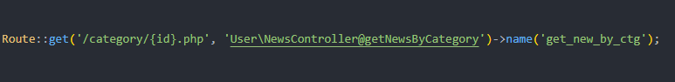

**Tạo tiền tố cho Group**

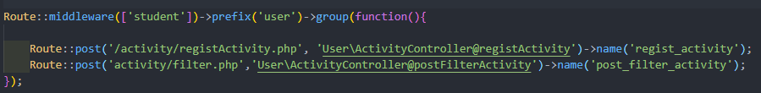

* + - 1. *Controller*

Controller là nơi nhận request từ route và xử lý. Controller sẽ gọi tới Model để tương tác với cơ sở dữ liệu (database) và đưa dữ liệu tới View và View sẽ nhận dữ liệu và chuyển thành những đoạn mã HTML rồi gửi về cho Client.

**Tạo Controller trong Laravel**

Tạo bằng cmd:

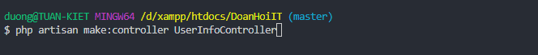

Để tạo một action trong controllers thì chúng ta chỉ việc tạo một hàm ở trong controllers và gọi nó ở trong Route là được.

Tạo action trong controller như sau:

class HomeController extends Controller

{

*/\*\**

*\* Get login page*

*\**

*\*/*

public function getLogin(){

if(Auth::check()){

return redirect()->route('get_home_page');

}else{

return view('auth.login');

}

}

}

Gọi action trong route:



* + - 1. *View&Blade*

View có nhiệm vụ nhận dữ liệu từ Controller và sau đó dựa vào layout của giao diện nó sẽ hiển thị ra cho người dùng. Views được đặt trong thư mục Resources > Views. Được lưu với đuôi xxx.blade.php

Để hiện thị view, từ Controller phải trả về tên của blade đó.

* + 1. **Ưu điểm của Laravel.**

Một số ưu điểm nổi bật của Laravel có thể kể đến như sau.

**Tốc độ xử lý nhanh**

Sự ra đời của Laravel như một luồng gió mới thổi vào cộng đồng framework PHP. Nền tảng này có thể hỗ trợ tạo nên các trang web lớn, dự án lớn. Rất nhiều công ty công nghệ đã sử dụng nền tảng để phát triển các sản phẩm cho công ty của họ.

**Dễ sử dụng**

Một trong những lý do khiến Laravel nhanh chóng được cộng đồng người dùng đón nhận và sử dụng nhiều là do nó rất dễ để có thể sử dụng. Ngay cả khi bạn chỉ mới chỉ có những kiến thức cơ bản nhất về lập trình web với PHP, thì chỉ mất vài giờ là bạn có thể bắt tay vào việc làm một project nhỏ với Laravel

**Mã nguồn mở**

Laravel framework được xây dựng với mã nguồn mỡ và hoàn toàn miễn phí. Do đó, bạn không cần phải quan tâm đến việc trả thêm phí khi mở rộng ứng dụng hay trang web của mình. Mỗi lần nền tảng này được cập nhật, bạn lại có cơ hội khám phá thêm nhiều tính năng độc đáo và ứng dụng vào các sản phẩm công nghệ mà mình đang triển khai.

**Được xây dựng theo đúng chuẩn WVC**

WVC là tiêu chuẩn thiết kế web, bất kì website nào được đánh giá theo đúng chuẩn này. thì đều sẽ hoạt động tốt và ít nhiều mang lại những hiệu quả thực sự dành cho công ty, đơn vị sở hữu nó.

**Có tích hợp sẵn nhiều tính năng**

Bản thân Laravel đã cung cấp cho người dùng rất nhiều các nhóm tính năng giúp quá trình phát triển trở nên nhanh chóng hơn rất nhiều lần.

**Module đa dạng**

Laravel được xây dựng dựa trên hơn 20 thư viện khác nhau. Hiểu được cách thiết kế framework khiến các lập trình hoàn toàn có thể đóng góp cho framework cũng như mở rộng chúng một cách dễ dàng.

**Tính bảo mật cao**

Theo ý kiến của nhiều chuyên gia, Laravek Framework được đánh giá là có độ bảo mật cao hơn nền tảng WordPress. Để giúp lập trình viên có thể tối đa thời gian tập trung vào việc phát triển các tính năng mình cần, Laravel đã cung cấp sẵn cho người dùng các tính năng bảo mật cơ bản như:

* ORM của Laravel sử dụng PDO thay vì mysqli để chống lại tấn công SQL Injection.
* Laravel sử dụng một field token ẩn để chống lại tấn công kiểu CSRF.
* Các biến được đưa ra view mặc định đều được Laravel escape để tránh tấn công XSS

Do đó, khi thiết kế web với Laravel, bạn không cần quá lo lắng về khả năng bảo mật hay mất nhiều thời gian để cài đặt hay tối ưu thêm cho tính năng này. Tất cả đã có sẵn với Laravel.

**Cộng đồng người dùng rộng lớn**

Như nhiều nền tảng mã nguồn mở khác, Laravel Framwork cũng có cộng đồng người dùng rộng rãi và sẵn sàng hỗ trợ bạn trong quá trình thiết lập và vận hành dự án. Đặc biệt việc fix bug hay tìm lỗi trở nên nhanh chóng, dễ dàng và tiết kiệm thời gian hơn rất nhiều.

* 1. **Mô hình MVC**

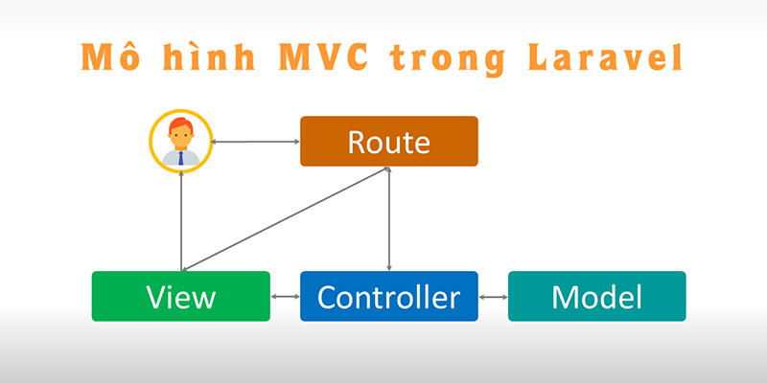

**Hình 2. Mô hình MVC**

* + 1. **Model**

Đây là thành phần chứa tất cả các nghiệp vụ logic, phương thức xử lý, truy xuất database, đối tượng mô tả dữ liệu như các hàm, class xử lý.

* + 1. **View**

View đảm nhận việc hiển thị thông tin trang, tương tác với người dùng, nơi chứa tất cả các đối tượng GUI như images, textbox. Nói dễ hiểu đó là tập hợp các file HTML và các form.

* + 1. **Controller**

Control có nhiệm vụ điều hướng các yêu cầu từ người dùng và gọi đúng các phương thức xử lý chúng, ví dụ như nhận request từ các form và Url để thao tác trực tiếp với thành phần Model.

* + 1. **Luồng thực hiện trong mô hình MVC**



**Hình 3. Luồng hoạt động mô hình MVC**

Khi có một yêu cầu từ phía máy client gửi đến server, bộ phận Controller sẽ tiếp nhận và có nhiệm vụ xử lý yêu cầu đó. Ngoài ra, khi cần thiết, nó sẽ gọi đến thành phần Model, là bộ phận làm việc với Database.

Khi xử lý xong yêu cầu, tất cả kết quả trả về được đẩy đến View, tại View sẽ get ra mã HTML thành giao diện và trả HTML về hiển thị trên trình duyệt.

**CHƯƠNG 2: KHẢO SÁT HIỆN TRẠNG VÀ XÁC ĐỊNH YÊU CẦU**

**2.1. Khảo sát hiện trạng**

Hiện nay việc sử dụng tin học phục vụ trong nhà trường đã được áp dụng rộng rãi trong nước và quốc tế. Hầu hết tất cả các trường trung học cơ sở và trung học phổ thông hay cao đẳng, đại học đều sử dụng tin học trong công tác quản lý. Công tác quản lý trong môi trường giáo dục bao gồm rất nhiều mặt như quản lý học sinh, đoàn viên, học tập, hoạt động.

Tuy nhiên ở cấp độ chi đoàn/hội khoa thì vẫn chưa có phần mềm hoặc website riêng biệt nào để quản lý hệ thống đoàn viên trong khi số lượng sinh viên ngày càng tăng, do đó lượng thông tin lưu trữ sẽ rất lớn, khó khăn trong việc tra cứu thông tin là tất yếu và thông tin không chính xác là điều khó tránh khỏi. Do đó việc quản lý Đoàn viên đặt ra nhiều vấn đề cần phải giải quyết.

Trong thời đại công nghệ ngày càng mở rộng và phát triển, để tránh lãng phí thời gian và để gia tăng hiệu quả quản lý sinh viên và các hoạt động, việc tin học hoá công tác quản đoàn viên là một vấn đề cần thiết. Cần phải xây dựng một hệ thống để quản lý đoàn viên, dùng máy tính và internet để trợ giúp tiết kiệm công sức, thời gian.

**2.2. Xác định yêu cầu**

Với mong muốn giúp cho các hoạt động quản lý, xây dựng các chương trình đoàn hội của các bạn cán sự chi đoàn được diễn ra dễ dàng, nhóm em quyết định tìm hiểu và nghiên cứu một số vấn đề sau:

* Tìm hiểu ngôn ngữ PHP và Laravel Framework.
* Xây dựng ứng dụng website quản lý hoạt động đoàn hội với các chức năng sau:
* Quản lý thông tin sinh viên: Cho phép thêm, xóa, sửa tìm kiếm thông tin của sinh viên.
* Quản lý thông tin chi đoàn: Cho phép thêm, xóa, sửa chi đoàn.
* Quản lý điểm rèn luyện, điểm công tác xã hội của sinh viên theo từng chương trình.
* Quản lý kinh phí cho các chương trình.
* Quản lý các chương trình.
* Quản lý tin tức.
* Cho phép sinh viên xem tin tức và đăng ký tham gia các hoạt động do khoa tổ chức.

**2.3. Mô tả chức năng**

**2.3.1. Mô tả tác nhân**

**Bảng 1. Mô tả tác nhân**

|  |  |
| --- | --- |
| **Tên tác nhân** | **Công việc/vai trò** |
| Thường trực  (Sinh viên là ban chấp hành) | * Được thực hiện các công việc của ủy viên ban chấp hành và ban cán sự * Quản lý chi đoàn * Quản lý niên khóa * Quản lý tài khoản người dùng * Quản lý thông tin ban chấp hành * Thống kê |
| Ủy viên ban chấp hành | * Được thực hiện các công việc của sinh viên. * Quản lý chương trình * Quản lý tin tức * Quản lý dự trù * Quản lý danh sách cộng điểm rèn luyện - điểm công tác xã hội |
| Ban cán sự | * Được thực hiện các công việc của sinh viên. * Quản lý thông tin sinh viên. |
| Sinh viên | * Xem tin tức. * Xem thông tin các chương trình sắp diễn ra. * Xem danh sách các chương trình đã đăng kí. * Đăng ký tham gia chương trình. * Hủy đăng ký tham gia chương trình. * Chỉnh sửa thông tin cá nhân. * Đăng xuất . |
| Khách | * Xem tin tức * Xem thông tin các chương trình sắp diễn ra * Đăng nhập |

**2.3.2. Mô tả chức năng**

**Bảng 2. Mô tả chức năng**

|  |  |  |
| --- | --- | --- |
| **STT** | **Chức năng** | **Mô tả** |
| 1 | Đăng nhập | Đăng nhập bằng tài khoản mặc định là mail sinh viên. |
| 2 | Đăng xuất | Đăng xuất tài khoản hiện tại. |
| 3 | Hiển thị và chỉnh sửa thông tin tài khoản | Hiển thị thông tin tài khoản của người dùng và chỉnh sửa nếu cần thiết. |
| 4 | Quản lý thông tin Sinh viên | Xem danh sách, thêm, xóa, chỉnh sửa thông tin sinh viên. |
| 5 | Quản lý thông tin Ban chấp hành | Xem danh sách ban chấp hành lâm thời, thay đổi ban chấp hành. |
| 6 | Quản lý tài khoản người dùng | Xem danh sách người dùng, phân quyền, hủy quyền người dùng, xóa người dùng khỉu hệ thống. |
| 7 | Quản lý tin tức | * Xem danh sách loại tin, tin tức. * Thêm, xóa, chỉnh sửa loại tin, tin tức |
| 10 | Quản lý chương trình | Tạo, chỉnh sửa và xóa các chương trình.  Công việc cụ thể:   * Tạo, chỉnh sửa hoặc xóa một chương trình. * Phân công công việc cho chương trình. * Xem tiến độ công việc của chương trình * Xem danh sách đăng kí chương trình * Điểm danh sinh viên tham gia, ban tổ chức, cộng tác viên chương trình. |
| 11 | Quản lý dự trù kinh phí | Người dùng được thực hiện các nghiệp vụ bao gồm:   * Tạo, chỉnh sửa, xóa dự trù kinh phí của một chương trình đã tạo trước đó.   Cập nhật trạng thái của dự trù (đã thanh toán/ chưa thanh toán) sau khi chương trình diễn ra. |
| 12 | Quản lý danh sách cộng điểm rèn luyện – công tác xã hội | Người dùng được thực hiện các tác vụ bao gồm:   * Xem danh sách cộng điểm rèn luyện và công tác xã hội theo từng chương trình, hoặc từng học kì, từng năm. * Xuất danh sách cộng điểm để tiến hành cộng điểm cho sinh viên |
| 13 | Thống kê | Người dùng được phép thực hiện các nghiệp vụ bao gồm:   * Thống kê tình trạng sinh viên theo năm học. * Thống kê tình trạng đóng đoàn phí của sinh viên theo năm học. |
| 14 | Xem tin tức | Hiển thị tin tức và cho phép người dùng xem tin. |
|  | Xem thông tin các chương trình sắp diễn ra | Người dùng xem được thông tin của các chương trình sắp diễn ra trong tháng như thời gian diễn ra, nội dung chi tiết, điểm cộng,… |
|  | Đăng ký tham gia chương trình | Người dùng được quyền đăng kí tham gia các chương trình sắp diễn ra. |
|  | Hủy đăng ký tham gia chương trình | Người dùng được quyền hủy đăng kí tham gia các chương trình sắp diễn ra. |
|  | Chỉnh sửa thông tin cá nhân | Người dùng được quyền chỉnh sửa các thông tin cơ bản của mình. |

**2.3.3. Mô tả phi chức năng**

**Bảng 3. Mô tả phi chức năng**

|  |  |  |
| --- | --- | --- |
| **STT** | **NỘI DUNG** | **MÔ TẢ** |
| 1 | Cho phép người dùng truy cập | Cho phép nhiều người truy cập không bị xung đột. |
| 2 | Giao diện thân thiện dễ sử dụng | Giao diện không gây rối, đem lại sự khó khăn cho người sử dụng. |
| 3 | Tốc độ xử lý nhanh chóng, chính xác |  |
| 4 | Tính bảo mật | Đảm bảo thành viên sử dụng đúng chức năng tài khoản, không có bug nào xảy ra dẫn tới việc nhầm lẫn phân quyền. |

**2.3. Lược đồ Usecase**

**2.3.1. Lược đồ Usecase tổng quan**

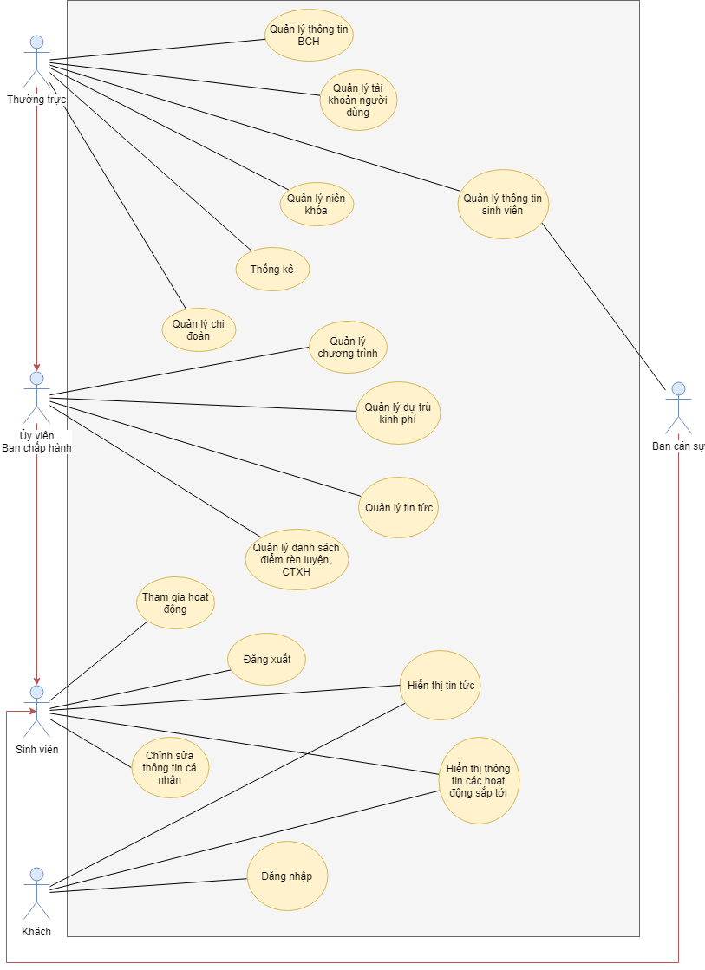

**Hình 9. Usecase tổng quan**

**2.3.2. Lược đồ Usecase chi tiết chức năng tham gia hoạt động**

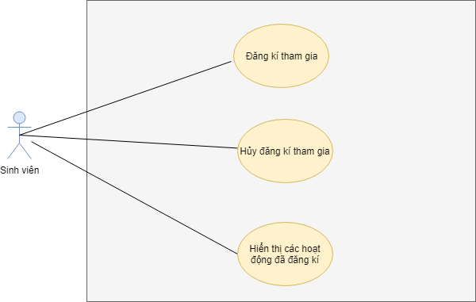

**Hình 11. Usecase tham gia hoạt động**

**2.3.3. Lược đồ Usecase chi tiết chức năng quản lý danh sách điểm rèn luyện, điểm công tác xã hội**

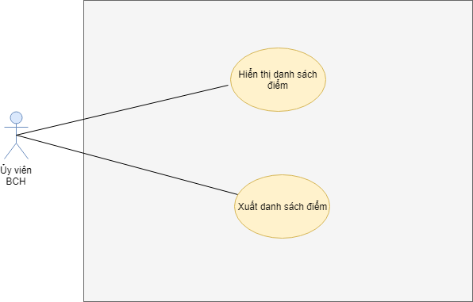

**Hình 12. Usecase quản lý điểm rèn luyện, điểm công tác xã hội**

**2.3.4. Lược đồ Usecase chi tiết chức năng quản lý tin tức**

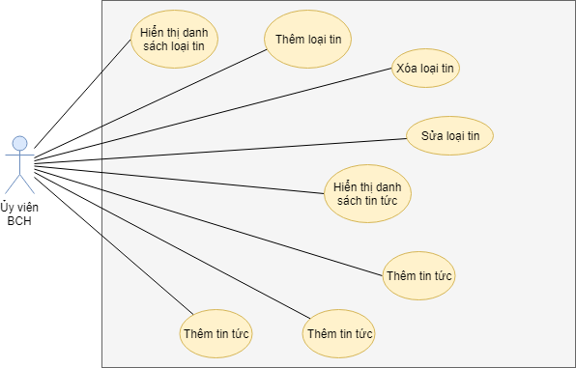

**Hình 13. Usecase quản lý tin tức**

**2.3.5. Lược đồ Usecase chi tiết chức năng quản lý dự trù kinh phí**

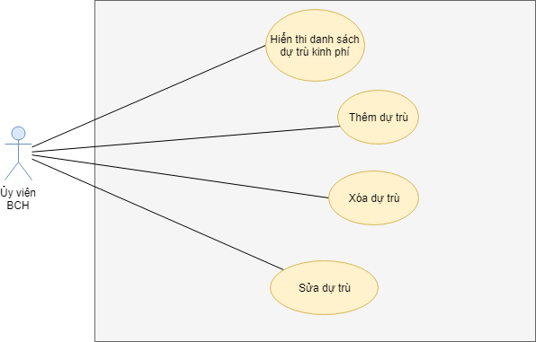

**Hình 14. Usecase quản lý chi đoàn**

**2.3.6. Lược đồ Usecase chi tiết chức năng quản lý chương trình**

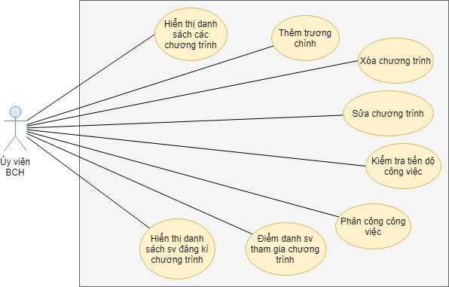

**Hình 15. Usecase quản lý chương trình**

**2.3.7. Lược đồ Usecase chi tiết chức năng quản lý chi đoàn**

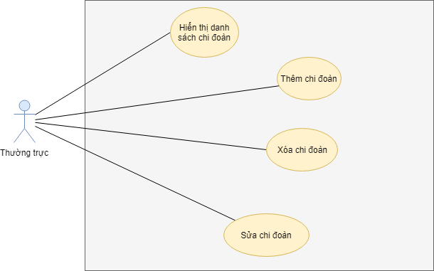

**Hình 16. Usecase quản lý chi đoàn**

**2.3.8. Lược đồ Usecase chi tiết chức năng thống kê**

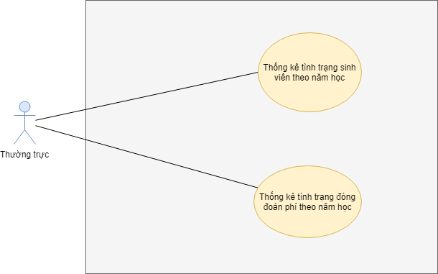

**Hình 17. Usecase thống kê**

**2.3.9. Lược đồ Usecase chi tiết chức năng quản lý Người dùng**

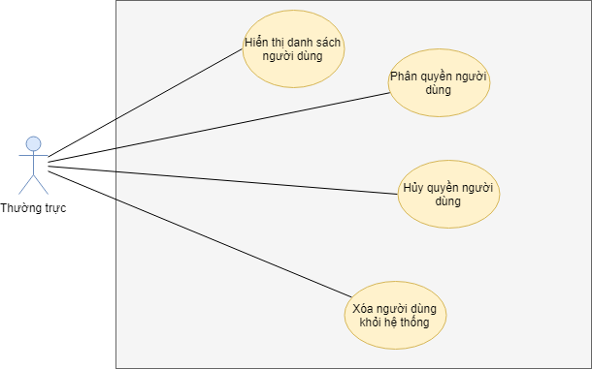

**Hình 18. Usecase quản lý người dùng**

**2.3.10. Lược đồ Usecase chi tiết quản lý thông tin Ban chấp hành**

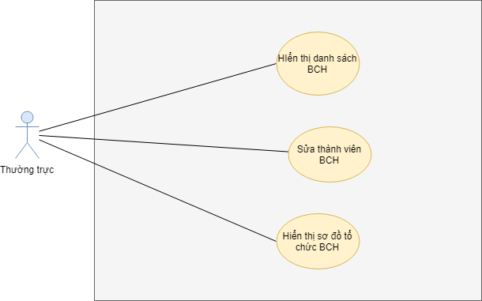

**Hình 18. Usecase quản lý BCH**

**2.4. Mô tả Usecase**

**2.4.1. Usecase tham gia hoạt động**

**Bảng 5. Mô tả usecase tham gia hoạt động**

|  |  |
| --- | --- |
| **Usecase tham gia hoạt động** | |
| **Mô tả** | Cho phép người dùng đăng kí tham gia các hoạt động sắp diễn ra |
| **Tác nhân kích hoạt** | Sinh viên, Ủy viên BCH, Ban cán sự, Thường trực. |
| **Tiền điều kiện** | Đã đăng nhập và có các quyền Sinh viên, Ủy viên BCH, Ban cán sự, Thường trực. |
| **Các bước thực hiện** | ***Đăng kí, hủy đăng kí chương trình:***   1. Người dùng truy nhập vào trang chủ. 2. Click chọn vào chương trình muốn đăng kí hiển thị trên trang chủ. 3. Tại trang chi tiết chương trình người dùng chọn đăng kí hoặc hủy đăng kí theo ý muốn.   ***Hiển thị danh sách các chương trình đã đăng kí :***   1. Người dùng truy nhập vào trang chủ. 2. Click chọn trang cá nhân hiển thị trên thanh header. 3. Click chọn tab chương trình đã đăng kí để xem các chương trình đã đăng kí. 4. Tại đây người dùng cũng có thể hủy đăng kí tham gia chương trình bằng cách nhấn vào nút hủy đăng kí. |

**2.4.2. Usecase quản lý danh sách điểm rèn luyện, điểm CTXH**

**Bảng 6. Mô tả Usecase quản lý danh sách điểm rèn luyện, điểm CTXH**

|  |  |
| --- | --- |
| **Usecase quản lý danh sách điểm rèn luyện, điểm CTXH** | |
| **Mô tả** | Cho phép người dùng quản lý các danh sách cộng điểm theo năm học và theo từng chương trình |
| **Tác nhân kích hoạt** | Ủy viên Ban chấp hành, Thường trực. |
| **Tiền điều kiện** | Đã đăng nhập và có các quyền Ủy viên BCH, Thường trực. |
| **Các bước thực hiện** | 1. Người dùng truy cập vào trang quản trị. 2. Chọn chức nang quản lý danh sách điểm rèn luyện, điểm CTXH tại menu 3. Tại đây người dùng có quyền xem danh sách điểm và xuất các danh sách điểm này ra tập tin excel. |

**2.4.3. Usecase quản lý tin tức**

**Bảng 7. Mô tả Usecase quản lý tin tức**

|  |  |
| --- | --- |
| **Usecase quản lý tin tức** | |
| **Mô tả** | Cho phép người dùng đăng các tin tức để hiển thị lên trang chủ cũng như xóa hoặc sửa tin tức. |
| **Tác nhân kích hoạt** | Ủy viên ban chấp hành, Thường trực |
| **Tiền điều kiện** | Đã đăng nhập và có các quyền Ủy viên BCH, Thường trực. |
| **Các bước thực hiện** | **1**. Người dùng truy cập vào trang quản trị.   1. Chọn chức năng quản lý tin tức, hoặc loại tin tại menu. 2. Tại đây người dùng có thể thêm loại tin, tin tức. Xóa, sửa, xem danh sách các loại tin hoặc tin tức đã tạo bằng cách nhấn vào các tác vụ thích hợp. |

**2.4.4. Usecase quản lý dự trù kinh phí**

**Bảng 8. Mô tả Usecase quản lý dự trù kinh phí**

|  |  |
| --- | --- |
| **Usecase quản lý dự trù kinh kinh phí** | |
| **Mô tả** | Cho phép người dùng quản lý các dự trù kinh phí của từng chương trình. |
| **Tác nhân kích hoạt** | Ủy viên ban chấp hành, Thường trực |
| **Tiền điều kiện** | Đã đăng nhập và có các quyền Ủy viên BCH, Thường trực. |
| **Các bước thực hiện** | 1. Người dùng truy cập vào trang quản trị. 2. Chọn chức năng quản lý dự trù kinh phí tại menu. 3. Tại đây người dùng có thể xem danh sách cũng như chi tiết danh sách dự trù kinh phí của các chương trình. Ngoài ra, có thể thêm mới dự trù, sửa, xóa hoặc cập nhật trạng thái cho các dự trù bằng cách nhấn vào các tác vụ thích hợp. |

**2.4.5. Usecase quản lý chương trình**

**Bảng 9. Mô tả Usecase quản lý Ban chấp hành**

|  |  |
| --- | --- |
| **Usecase quản lý chương trình** | |
| **Mô tả** | Cho phép người dùng tạo một chương trình mới. Chỉnh sửa thông tin chương trình hoặc xóa chương trình. Ngoài ra người dùng có thể phân công công việc cho từng chương trình, xem tiến độ công việc cũng như xem danh sách đăng kí chương trình. Người dùng còn có thể điểm danh sinh viên tham gia chương trình thông qua chức năng điểm danh. |
| **Tác nhân kích hoạt** | Ủy viên ban chấp hành, Thường trực |
| **Tiền điều kiện** | Đã đăng nhập và có các quyền Ủy viên BCH, Thường trực. |
| **Các bước thực hiện** | 1. Người dùng truy cập vào trang quản trị. 2. Chọn chức năng quản lý chương trình tại menu. 3. Tại đây người dùng có thể thực hiện các công việc như thêm, xóa, sửa chương trình, phân công công việc, kiểm tra tiến độ, điểm danh bằng cách nhấn vào các tác vụ thích hợp. |

**2.4.6. Usecase quản lý chi đoàn**

**Bảng 10. Mô tả Usecase quản lý chi đoàn**

|  |  |
| --- | --- |
| **Usecase quản lý chi đoàn** | |
| **Mô tả** | Cho phép người dùng thêm, xóa, sửa tên các chi đoàn |
| **Tác nhân kích hoạt** | Thường trực |
| **Tiền điều kiện** | Đã đăng nhập và có quyền thường trực |
| **Các bước thực hiện** | 1. Người dùng truy cập vào trang quản trị. 2. Chọn chức năng quản lý chi đoàn tại menu. 3. Tại đây người dùng có thể xem danh sách các chi đoàn, thêm, xóa, sửa tên các chi đoàn bằng cách nhấn vào tác vụ thích hợp. |

### **2.4.7. Usecase thống kê**

**Bảng 10. Mô tả Usecase thống kê**

|  |  |
| --- | --- |
| **Usecase thống kê** | |
| **Mô tả** | Cho phép người dùng thống kê tình trạng sinh viên theo từng khóa, thống kê tình trạng đóng đoàn phí của sinh viên. |
| **Tác nhân kích hoạt** | Thường trực |
| **Tiền điều kiện** | Đã đăng nhập và có quyền thường trực |
| **Các bước thực hiện** | 1. Người dùng truy cập vào trang quản trị. 2. Chọn chức năng thống kê tại menu. 3. Tại đây người dùng có thể thống kê tình trạng sinh viên và tình trạng đóng đoàn phí bằng cách nhấn vào tác vụ thích hợp. |

### **2.4.8. Usecase quản lý người dùng**

**Bảng 10. Mô tả Usecase quản lý người dùng**

|  |  |
| --- | --- |
| **Usecase quản lý người dùng** | |
| **Mô tả** | Cho phép người dùng xem danh sách người dùng, phân quyển, hủy quyền hoặc xóa tài khoản người dùng ra khỏi hệ thống. |
| **Tác nhân kích hoạt** | Thường trực |
| **Tiền điều kiện** | Đã đăng nhập và có quyền thường trực |
| **Các bước thực hiện** | * + - 1. Người dùng truy cập vào trang quản trị.       2. Chọn chức năng quản lý người dùng tại menu.       3. Tại đây người dùng có thể xem danh sách người dùng, phân quyền, hủy quyền hoặc xóa tài khoản người dùng bằng cách nhấn vào tác vụ thích hợp. |

### **2.4.9. Usecase quản lý thông tin ban chấp hành**

**Bảng 10. Mô tả Usecase quản lý thông tin ban chấp hành**

|  |  |
| --- | --- |
| **Usecase quản lý thông tin ban chấp hành** | |
| **Mô tả** | Cho phép người dùng xem danh sách ban chấp hành lâm thời, cập nhật thông tin các nhân sự hiện tại, xem sơ đồ tổ chức ban chấp hành |
| **Tác nhân kích hoạt** | Thường trực |
| **Tiền điều kiện** | Đã đăng nhập và có quyền thường trực |
| **Các bước thực hiện** | 1. Người dùng truy cập vào trang quản trị. 2. Chọn chức năng quản lý thông tin ban chấp hành tại menu. 3. Tại đây người dùng có thể xem danh sách ban chấp hành hiện tại, cập nhật thông các nhân sự hiện tại bằng cách nhấn vào tác vụ thích hợp. |

### **2.4.11. Usecase đăng nhập**

**Bảng 10. Mô tả Usecase đăng nhập**

|  |  |
| --- | --- |
| **Usecase đăng nhập** | |
| **Mô tả** | Cho phép người dùng đăng nhập |
| **Tác nhân kích hoạt** | Khách |
| **Tiền điều kiện** | Chưa đăng nhập |
| **Các bước thực hiện** | * + - 1. Người dùng click vào nút Đăng nhập.       2. Nhập Username và Password.       3. Nhấn Đăng nhập. |

### **2.4.10. Usecase đăng xuất**

**Bảng 11. Mô tả Usecase đăng xuất**

|  |  |
| --- | --- |
| **Usecase đăng xuất** | |
| **Mô tả** | Người dùng đăng xuất khỏi hệ thống |
| **Tác nhân kích hoạt** | Sinh viên, Ủy viên BCH, Ban cán sự, Thường trực. |
| **Tiền điều kiện** | Đã đăng nhập |
| **Các bước thực hiện** | 1. Người dùng click vào button Đăng xuất. 2. Nhấn vào xác nhận đăng xuất. |

**CHƯƠNG 3: THIẾT KẾ PHẦN MỀM**

**3.1. Thiết kế hệ thống**

**3.1.1. Lược đồ lớp**

**3.1.1.1. Lược đồ lớp chức năng quản lý thông tin sinh viên**

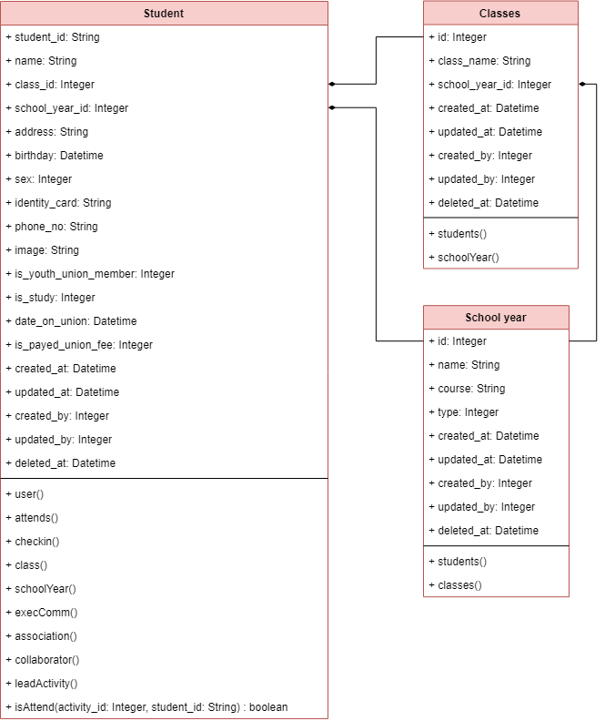

**Hình 19. Lược đồ lớp chức năng quản lý thông tin sinh viên**

* + - 1. **Lược đồ lớp chức năng quản lý người dùng**

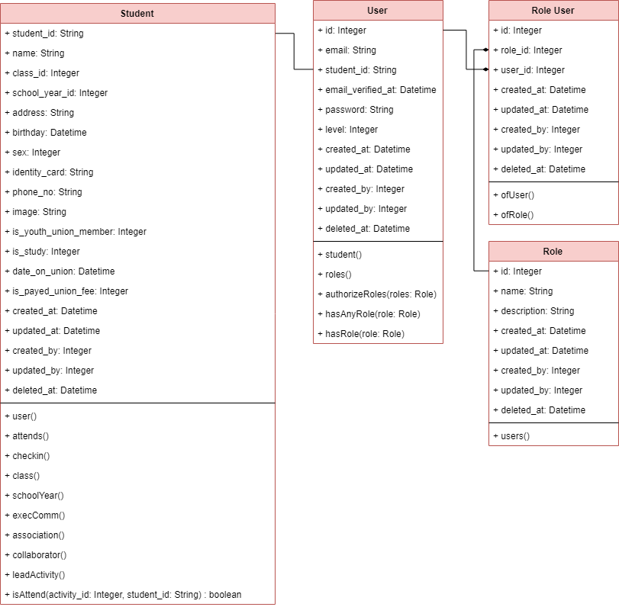

**Hình 20. Lược đồ lớp chức năng quản lý người dùng**

* + - 1. **Lược đồ lớp chức năng quản lý thông tin ban chấp hành**

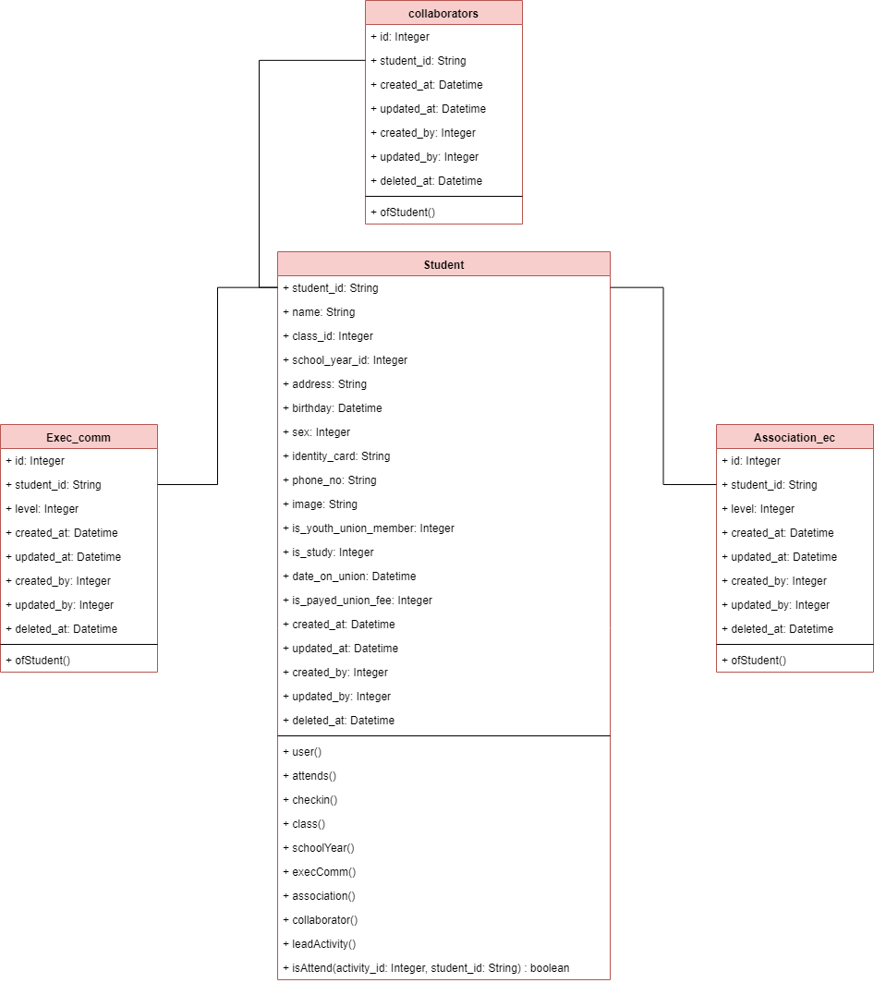

**Hình 21. Lược đồ lớp chức năng quản lý thông tin ban chấp hành**

* + - 1. **Lược đồ lớp chức năng quản lý chương trình, quản lý dự trù kinh phí**

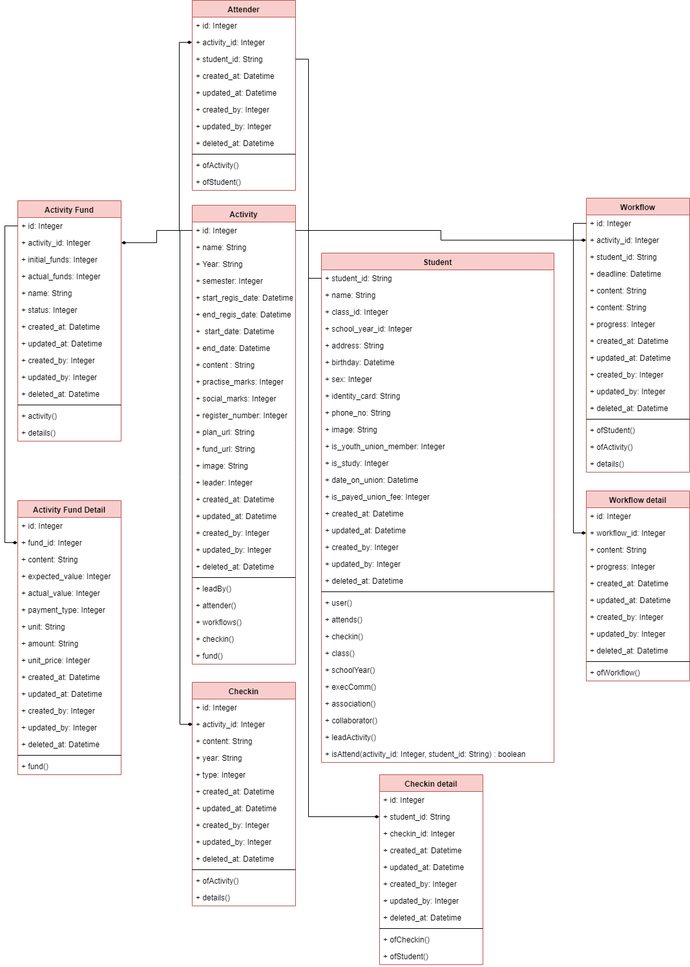

**Hình 22. Lược đồ lớp chức năng quản lý chương trình, quản lý dự trù kinh phí**

* + - 1. **Lược đồ lớp chức năng quản lý tin tức**

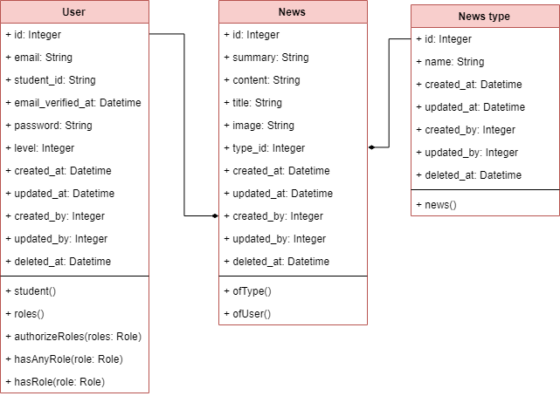

**Hình 23. Lược đồ lớp chức năng quản lý tin tức**

**3.1.2. Lược đồ Sequence**

**3.1.2.1. Chức năng đăng nhập**

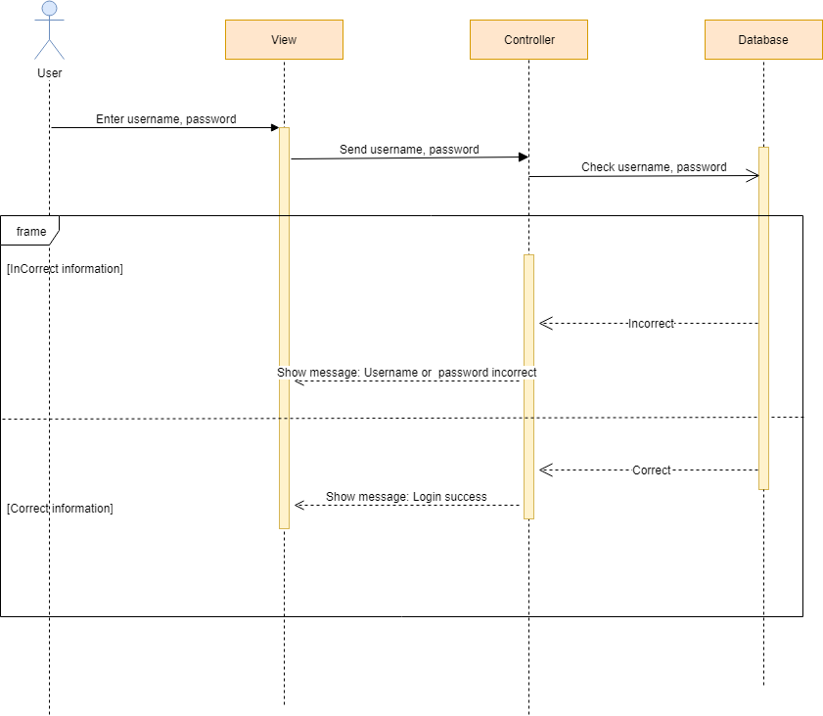

**Hình 24. Lược đồ Sequence chức năng đăng nhập**

**3.1.2.2. Chức năng đăng xuất**

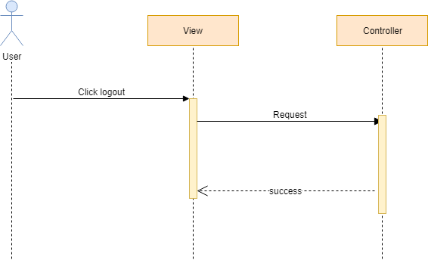

**Hình 25. Lược đồ Sequence Chức năng logout**

**3.1.2.3. Chức năng thêm sinh viên**

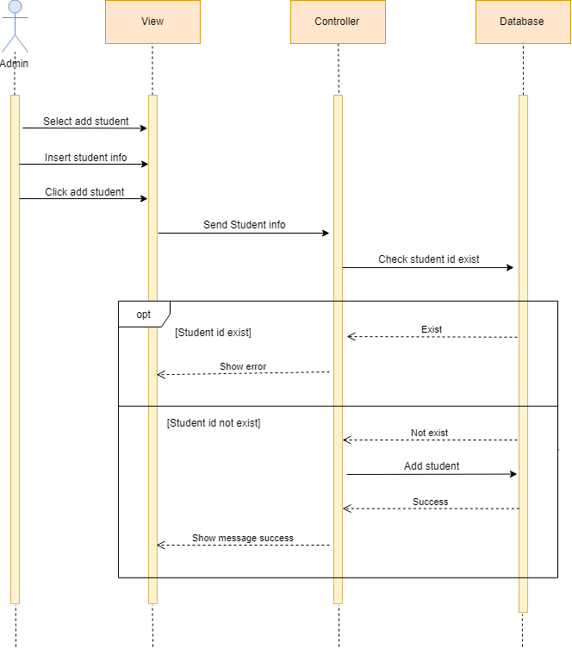

**Hình 26. Lược đồ Sequence chức năng thêm sinh viên**

**3.1.2.4. Chức năng sửa thông tin sinh viên**

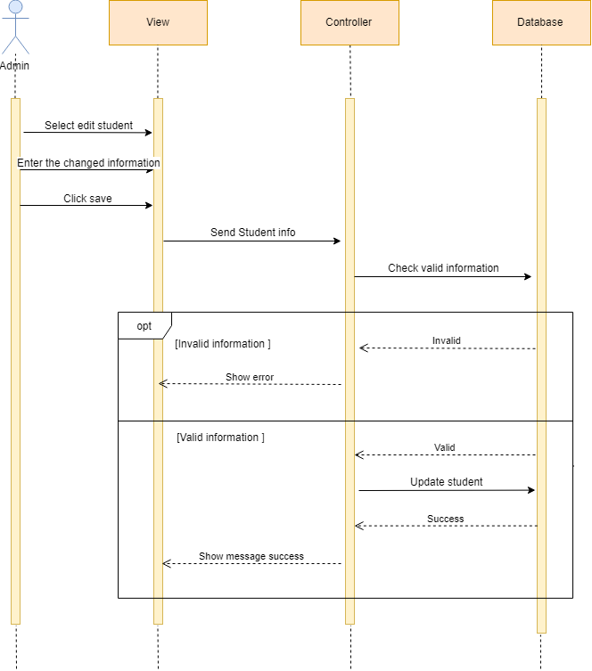

**Hình 27. Lược đồ Sequence chức năng sửa thông tin sinh viên**

**3.1.2.5. Chức năng xóa sinh viên**

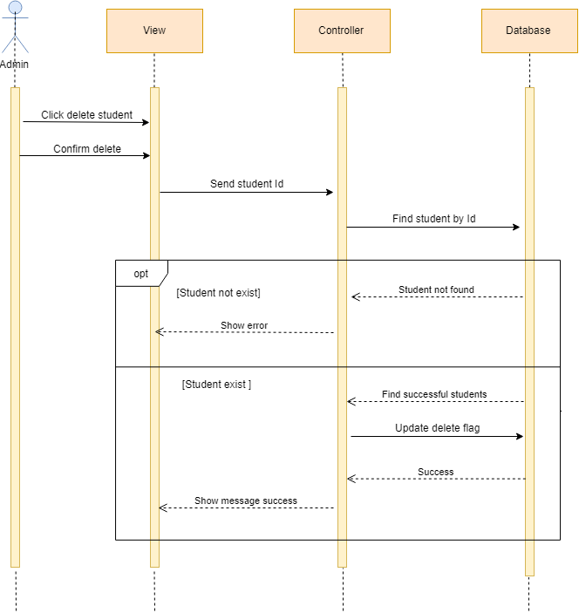

**Hình 28. Lược đồ Sequence chức năng xóa sinh viên**

**3.1.2.6. Chức năng thêm tin tức**

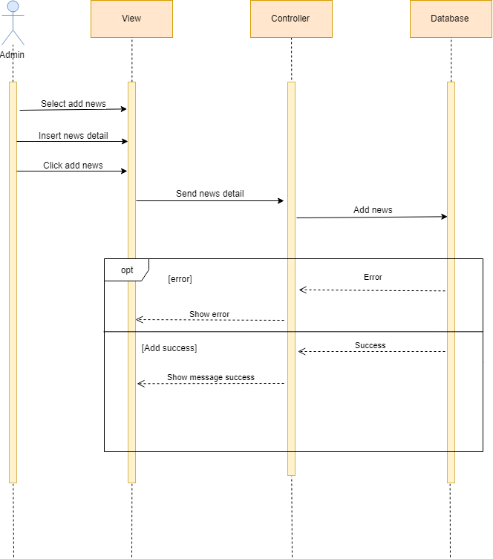

**Hình 29. Lược đồ Sequence chức năng thêm tin tức**

**3.1.2.7. Chức năng sửa tin tức**

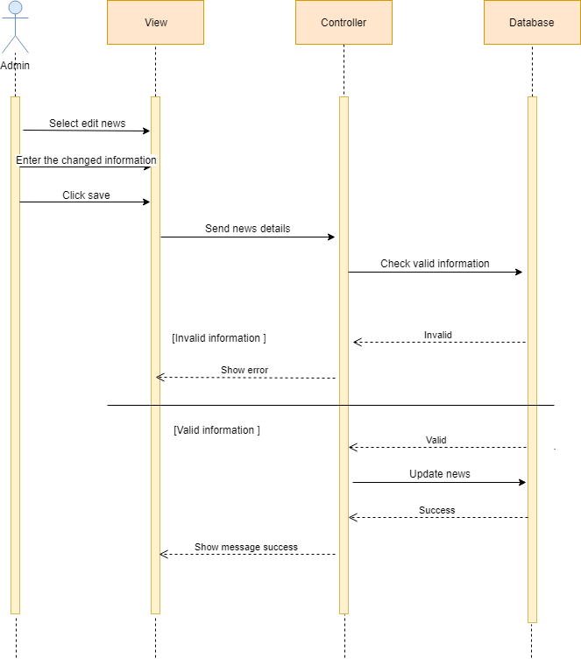

**Hình 30. Lược đồ Sequence chức năng sửa tin tức**

***3.1.2.8. Chức năng xóa tin tức***

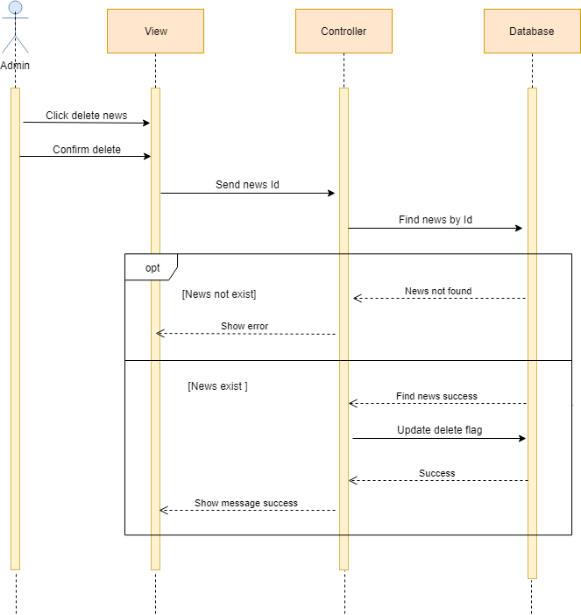

**Hình 31. Lược đồ Sequence chức năng xóa tin tức**

**3.1.2.9. Chức năng đăng ký chương trình**

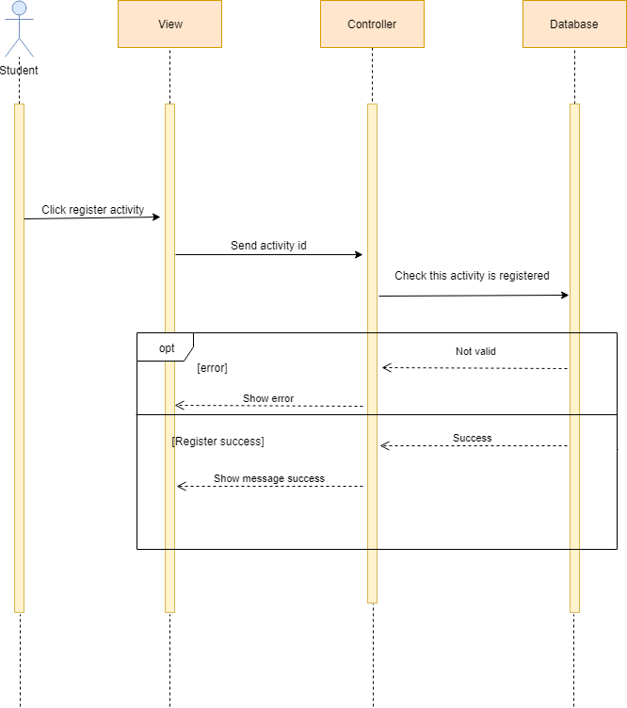

**Hình 32. Lược đồ Sequence chức năng đăng ký chương trình**

* + - 1. **Chức năng điểm danh**

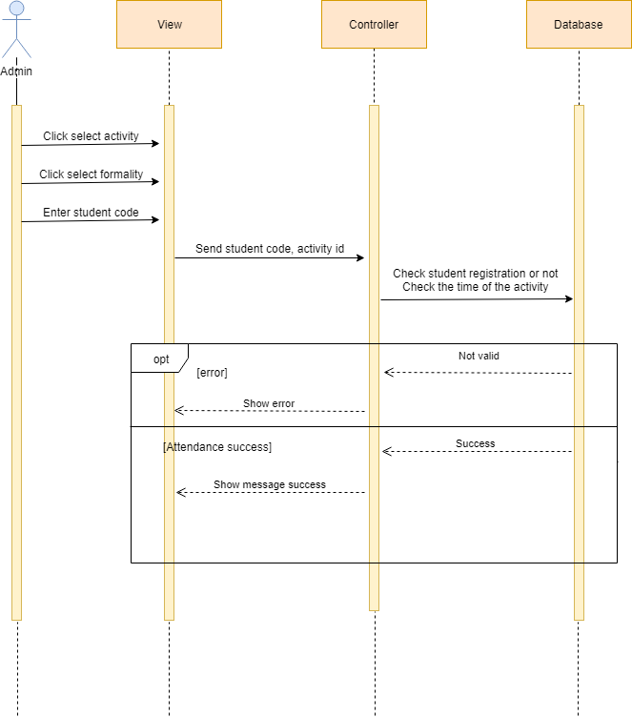

**Hình 33. Lược đồ Sequence chức năng điểm danh**

**3.1.2.11. Chức năng khôi phục chương trình**

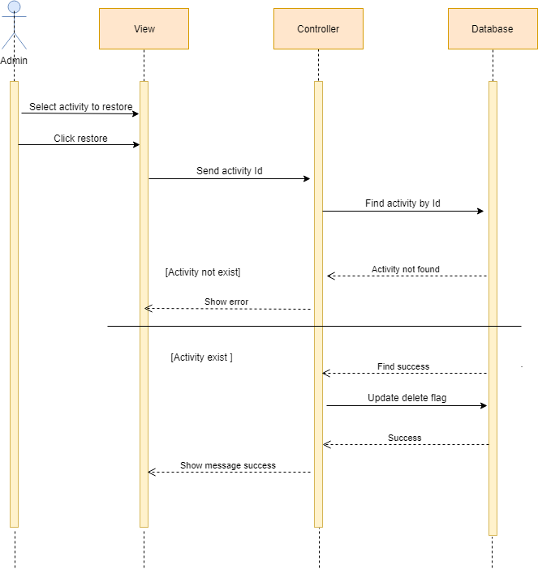

**Hình 34. Lược đồ Sequence chức năng khôi phục chương trình**

***3.1.2.12. Chức năng phân quyền***

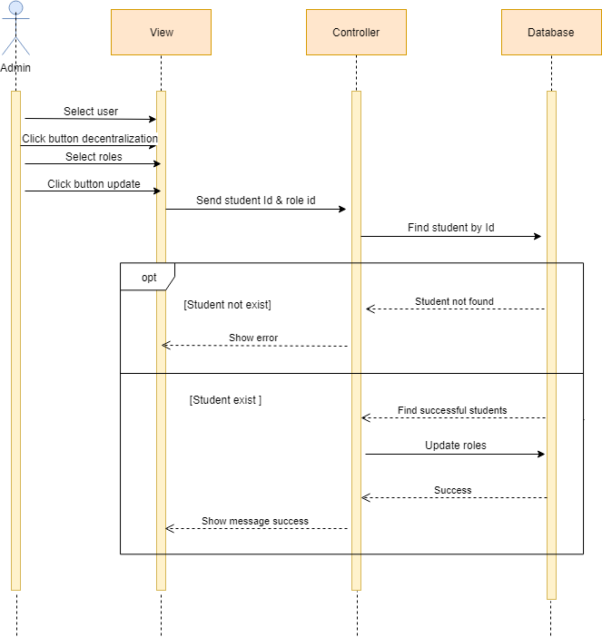

**Hình 35. Lược đồ Sequence chức năng phân quyền**

**3.2. Thiết kế dữ liệu**

**3.2.1. Lược đồ cơ sở dữ liệu**

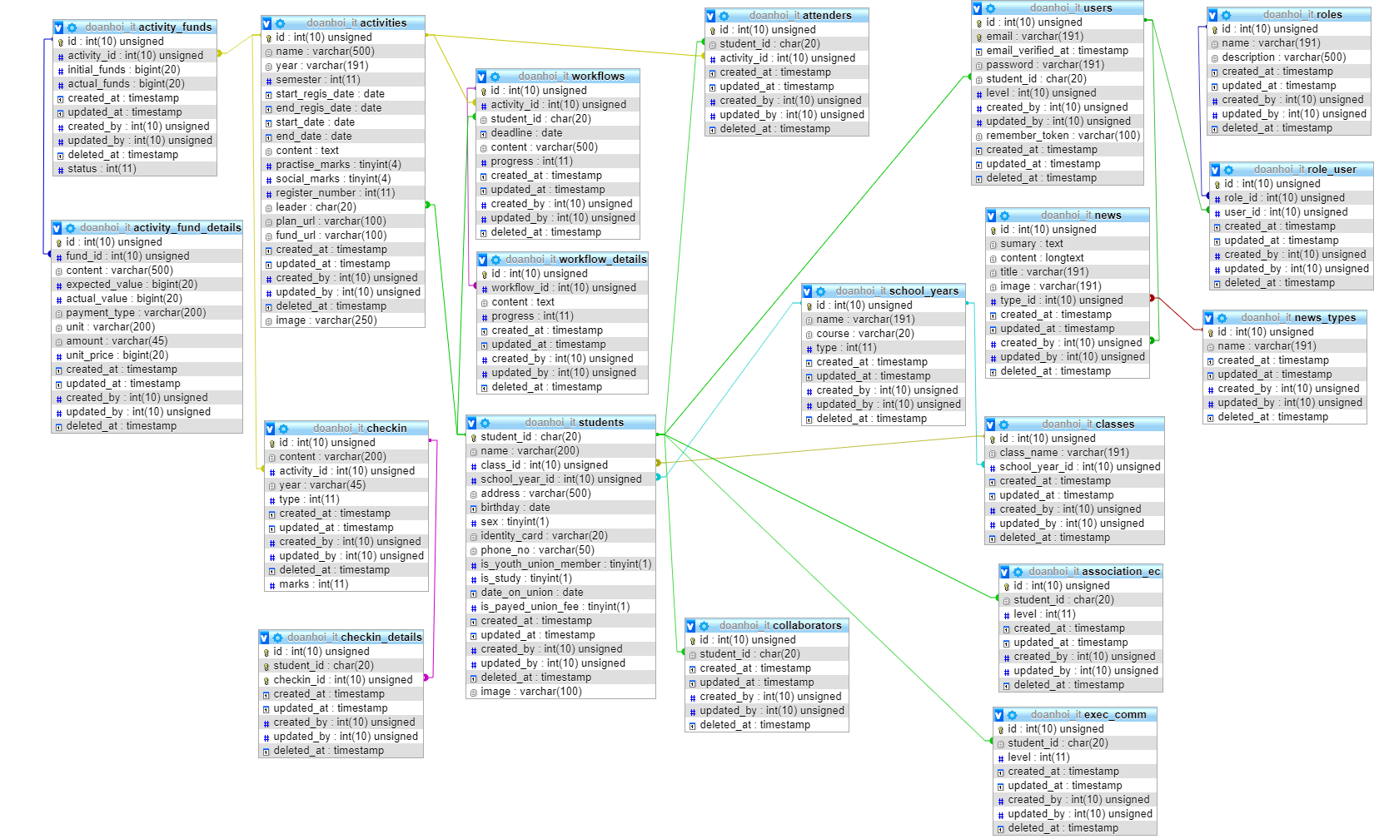

**Hình 36. Lược đồ quan hệ**

* + 1. **Các bảng thuộc tính**

**Bảng 16. Bảng thuộc tính**

|  |  |  |
| --- | --- | --- |
| **STT** | **TÊN BẢNG** | **DIỄN GIẢI** |
| 1 | activities | Thông tin chi tiết của chương trình |
| 2 | activity_funds | Thông tin về dự trù kinh phí của chương trình |
| 3 | activity_fund_details | Thông tin chi tiết của dự trù kinh phí |
| 4 | associate_ec | Thông tin ban chấp hành Liên chi hội |
| 5 | attenders | Thông tin về sinh viên đã đăng kí tham gia chương trình |
| 6 | checkin | Thông tin điểm danh của chương trình |
| 7 | checkin_details | Thông tin chi tiết danh sách điểm danh chương trình |
| 8 | classes | Thông tin về mã lớp, tên lớp |
| 9 | collaborators | Thông tin cộng tác viên Đoàn khoa |
| 10 | exec_comm | Thông tin ban chấp hành đoàn khoa |
| 11 | news | Thông tin chi tiết và nội dung của tin tức |
| 12 | news_type | Tên loại tin, và mã loại tin |
| 13 | roles | Thông tin về các quyền của người dung |
| 14 | role_user | Thông tin về phân quyền người dung |
| 15 | School_years | Thông tin về tên năm học, khóa học. |
| 16 | students | Thông tin chi tiết của sinh viên |
| 17 | users | Thông tin về tài khoản người dung |
| 18 | workflows | Thông tin về tiến độ công việc của chương trình |
| 19 | workflow_details | Thông tin chi tiết tiến độ công việc của chương trình |

* + 1. **Danh sách chi tiết các bảng**
       1. *Bảng activities*

**Bảng 17. Bảng activities**

|  |  |  |  |  |
| --- | --- | --- | --- | --- |
| **STT** | **Cột** | **Diễn Giải** | **Kiểu dữ liệu** | **Ràng buộc** |
| 1 | Id | Mã chương trình | Int(10) | Primary key |
| 2 | Name | Tên chương trình | Varchar(500) | Not null |
| 3 | Year | Năm học | Varchar(191) | Not null |
|  | Semester | Học kỳ | Int(11) | Not null |
| 4 | Start_rigis_date | Thời gian bắt đầu đăng kí | Date | Not null |
| 5 | End_regis_date | Thời gian kết thúc đăng ký | Date | Not null |
| 6 | Start_date | Thời gian bắt đầu chương trình | Date | Not null |
| 7 | End_date | Thời gian kết thúc chương trình | Date | Not null |
| 8 | Content | Nội dung chi tiết của chương trình | Text |  |
| 9 | Practise_marks | Điểm rèn luyện | Tinyint(4) |  |
| 10 | Social_marks | Điểm công tác xã hội | Tinyin(4) |  |
| 11 | Register_number | Số lượng sinh viên đăng kí tham gia chương trình | Int(11) |  |
| 12 | Leader | Sinh viên đứng chính chương trình | Char(20) | Not null |
| 13 | Plan_url | Link file kế hoạch của chương trình | Varchar(100) |  |
| 14 | Fund_url | Link file dự trù kinh phí của chương trình | Varchar(100) |  |
| 7 | Created_at | Thời gian tạo | Timestamp |  |
| 8 | Updated_at | Thời gian chỉnh sửa | Timestamp |  |
| 11 | Created_by | Người tạo | Int(10) |  |
| 10 | Update_by | Người chỉnh sửa | Int(10) |  |
| 12 | Delete_at | Thời gian xóa | Timestamp |  |
| 13 | Image | Link file hình ảnh giới thiệu chương trình | Varchar(250) |  |

* + - 1. *Bảng Activity_funds*

**Bảng 18. Bảng Activity_funds**

|  |  |  |  |  |
| --- | --- | --- | --- | --- |
| **STT** | **Cột** | **Diễn Giải** | **Kiểu dữ liệu** | **Ràng buộc** |
| 1 | Id | Mã dự trù | Int(10) | Primary key |
| 2 | Activity_id | Mã chương trình | Int(10) | Not null |
| 3 | Initial_fund | Tổng kinh phí dự tính ban đầu | Bigint(20) | Not null |
| 4 | Actual_fund | Tổng kinh phí thực chi | Bigint(20) | Not null |
| 5 | Status | Trang thái thanh toán của dự trù | Int(11) |  |
| 6 | Created_at | Thời gian tạo | Timestamp |  |
| 7 | Updated_at | Thời gian chỉnh sửa | Timestamp |  |
| 8 | Created_by | Người tạo | Int(10) |  |
| 9 | Update_by | Người chỉnh sửa | Int(10) |  |
| 10 | Delete_at | Thời gian xóa | Timestamp |  |

* + - 1. *Bảng Activity_fund_details*

**Bảng 19. Bảng Activity_fund_details**

|  |  |  |  |  |
| --- | --- | --- | --- | --- |
| **STT** | **Cột** | **Diễn Giải** | **Kiểu dữ liệu** | **Ràng buộc** |
| 1 | Id | Mã chi tiết dự trù | Int(10) | Primary key |
| 2 | Fund_id | Mã dự trù kinh phí | Int(10) | Not null |
| 3 | Content | Nội dung chi tiết dự trù | Varchar(500) | Not null |
| 4 | Expected_value | Số tiền dự trù ban đầu | Bigint(20) | Not null |
| 5 | Actual_value | Số tiền thực tế | Bigint(20) | Not null |
| 6 | Payment_type | Hình thức thanh toán | Varchar(200) |  |
| 7 | Unit | Đơn vị tính | Varchar(200) |  |
| 8 | Amount | Số lượng | Varchar(45) |  |
| 9 | Unit_price | Đơn giá | Bigint(20) |  |
| 6 | Created_at | Thời gian tạo | Timestamp |  |
| 7 | Updated_at | Thời gian chỉnh sửa | Timestamp |  |
| 8 | Created_by | Người tạo | Int(10) |  |
| 9 | Update_by | Người chỉnh sửa | Int(10) |  |
| 10 | Delete_at | Thời gian xóa | Timestamp |  |

* + - 1. *Bảng Association_ec*

**Bảng 20. Bảng Association_ec**

|  |  |  |  |  |
| --- | --- | --- | --- | --- |
| **STT** | **Cột** | **Diễn Giải** | **Kiểu dữ liệu** | **Ràng buộc** |
| 1 | Id | Mã phân biệt | Int(10) | Primary key |
| 2 | Student_id | Mã số sinh viên | Char(20) | Not null |
| 3 | Content | Nội dung chi tiết dự trù | Varchar(500) | Not null |
| 4 | Level | Chức vụ | Int(11) | Not null |
| 5 | Unit_price | Đơn giá | Bigint(20) |  |
| 6 | Created_at | Thời gian tạo | Timestamp |  |
| 7 | Updated_at | Thời gian chỉnh sửa | Timestamp |  |
| 8 | Created_by | Người tạo | Int(10) |  |
| 9 | Update_by | Người chỉnh sửa | Int(10) |  |
| 10 | Delete_at | Thời gian xóa | Timestamp |  |

* + - 1. *Bảng Attenders*

**Bảng 21. Bảng Attenders**

|  |  |  |  |  |
| --- | --- | --- | --- | --- |
| **STT** | **Cột** | **Diễn Giải** | **Kiểu dữ liệu** | **Ràng buộc** |
| 1 | Id | Mã phân biệt | Int(10) | Primary key |
| 2 | Student_id | Mã số sinh viên | Char(20) | Not null |
| 3 | Activity_id | Mã chương trình | Int(10) | Not null |
| 4 | Created_at | Thời gian tạo | Timestamp |  |
| 5 | Updated_at | Thời gian chỉnh sửa | Timestamp |  |
| 6 | Created_by | Người tạo | Int(10) |  |
| 7 | Update_by | Người chỉnh sửa | Int(10) |  |
| 8 | Delete_at | Thời gian xóa | Timestamp |  |

* + - 1. *Bảng Checkin*

**Bảng 22. Bảng Checkin**

|  |  |  |  |  |
| --- | --- | --- | --- | --- |
| **STT** | **Cột** | **Diễn Giải** | **Kiểu dữ liệu** | **Ràng buộc** |
| 1 | Id | Mã phân biệt | Int(10) | Primary key |
| 2 | Content | Tên danh sách điểm danh | Char(200) |  |
| 3 | Activity_id | Mã chương trình | Int(10) | Not null |
| 4 | Year | Năm học | Varchar(45) |  |
| 5 | Type | Loại điểm cộng | Int(11) |  |
| 6 | Marks | Số điểm cộng | Int(11) |  |
| 7 | Created_at | Thời gian tạo | Timestamp |  |
| 8 | Updated_at | Thời gian chỉnh sửa | Timestamp |  |
| 9 | Created_by | Người tạo | Int(10) |  |
| 10 | Update_by | Người chỉnh sửa | Int(10) |  |
| 11 | Delete_at | Thời gian xóa | Timestamp |  |

* + - 1. *Bảng Checkin_details*

**Bảng 23. Bảng Checkin_details**

|  |  |  |  |  |
| --- | --- | --- | --- | --- |
| **STT** | **Cột** | **Diễn Giải** | **Kiểu dữ liệu** | **Ràng buộc** |
| 1 | Id | Mã phân biệt | Int(10) | Primary key |
| 2 | Student_id | Mã số sinh viên | Char(20) | Not null |
| 3 | checkin_id | Mã danh sách điểm danh | Int(10) | Not null |
| 4 | Created_at | Thời gian tạo | Timestamp |  |
| 5 | Updated_at | Thời gian chỉnh sửa | Timestamp |  |
| 6 | Created_by | Người tạo | Int(10) |  |
| 7 | Update_by | Người chỉnh sửa | Int(10) |  |
| 8 | Delete_at | Thời gian xóa | Timestamp |  |

* + - 1. *Bảng Classes*

**Bảng 24. Bảng Classes**

|  |  |  |  |  |
| --- | --- | --- | --- | --- |
| **STT** | **Cột** | **Diễn Giải** | **Kiểu dữ liệu** | **Ràng buộc** |
| 1 | Id | Mã lớp | Int(10) | Primary key |
| 2 | Class_name | Tên lớp | Varchar(191) | Not null |
| 3 | School_year_id | Niên khóa | Int(10) | Not null |
| 4 | Created_at | Thời gian tạo | Timestamp |  |
| 5 | Updated_at | Thời gian chỉnh sửa | Timestamp |  |
| 6 | Created_by | Người tạo | Int(10) |  |
| 7 | Update_by | Người chỉnh sửa | Int(10) |  |
| 8 | Delete_at | Thời gian xóa | Timestamp |  |

* + - 1. *Bảng collaborators*

**Bảng 25. Bảng collaborators**

|  |  |  |  |  |
| --- | --- | --- | --- | --- |
| **STT** | **Cột** | **Diễn Giải** | **Kiểu dữ liệu** | **Ràng buộc** |
| 1 | Id | Mã phân biệt | Int(10) | Primary key |
| 2 | Student_id | Mã số sinh viên | Char(20) | Not null |
| 3 | Created_at | Thời gian tạo | Timestamp |  |
| 4 | Updated_at | Thời gian chỉnh sửa | Timestamp |  |
| 5 | Created_by | Người tạo | Int(10) |  |
| 6 | Update_by | Người chỉnh sửa | Int(10) |  |
| 7 | Delete_at | Thời gian xóa | Timestamp |  |

* + - 1. *Bảng Exec_comm*

**Bảng 26. Bảng Exec_comm**

|  |  |  |  |  |
| --- | --- | --- | --- | --- |
| **STT** | **Cột** | **Diễn Giải** | **Kiểu dữ liệu** | **Ràng buộc** |
| 1 | Id | Mã phân biệt | Int(10) | Primary key |
| 2 | Student_id | Mã số sinh viên | Char(20) | Not null |
| 3 | Level | Chức vụ | Int(11) |  |
| 3 | Created_at | Thời gian tạo | Timestamp |  |
| 4 | Updated_at | Thời gian chỉnh sửa | Timestamp |  |
| 5 | Created_by | Người tạo | Int(10) |  |
| 6 | Update_by | Người chỉnh sửa | Int(10) |  |
| 7 | Delete_at | Thời gian xóa | Timestamp |  |

* + - 1. *Bảng News*

**Bảng 27. Bảng News**

|  |  |  |  |  |
| --- | --- | --- | --- | --- |
| **STT** | **Cột** | **Diễn Giải** | **Kiểu dữ liệu** | **Ràng buộc** |
| 1 | Id | Mã tin tức | Int(10) | Primary key |
| 2 | Sumary | Tóm tắt tin tức | Text |  |
| 3 | Content | Nội dung chi tiết tin tức | Long text | Not null |
| 4 | Title | Tiêu đề bài viết | Varchar(191) | Not null |
| 5 | Image | Link hình ảnh nổi bật của tin tức | Varchar(191) |  |
| 5 | Type_id | Mã loại tin | Int(10) | Not null |
| 6 | Created_at | Thời gian tạo | Timestamp |  |
| 7 | Updated_at | Thời gian chỉnh sửa | Timestamp |  |
| 8 | Created_by | Người tạo | Int(10) |  |
| 9 | Update_by | Người chỉnh sửa | Int(10) |  |
| 10 | Delete_at | Thời gian xóa | Timestamp |  |

* + - 1. *Bảng News_types*

**Bảng 28. Bảng News_types**

|  |  |  |  |  |
| --- | --- | --- | --- | --- |
| **STT** | **Cột** | **Diễn Giải** | **Kiểu dữ liệu** | **Ràng buộc** |
| 1 | Id | Mã loại tin | Int(10) | Primary key |
| 2 | Name | Tên loại tin | Varchar(191) | Not null |
| 3 | Created_at | Thời gian tạo | Timestamp |  |
| 4 | Updated_at | Thời gian chỉnh sửa | Timestamp |  |
| 5 | Created_by | Người tạo | Int(10) |  |
| 6 | Update_by | Người chỉnh sửa | Int(10) |  |
| 7 | Delete_at | Thời gian xóa | Timestamp |  |

* + - 1. *Bảng roles*

**Bảng 29. Bảng Roles**

|  |  |  |  |  |
| --- | --- | --- | --- | --- |
| **STT** | **Cột** | **Diễn Giải** | **Kiểu dữ liệu** | **Ràng buộc** |
| 1 | Id | Mã quyền | Int(10) | Primary key |
| 2 | Name | Tên quyền | Varchar(191) | Not null |
| 3 | Description | Mô tả quyền | Varchar(500) |  |
| 4 | Created_at | Thời gian tạo | Timestamp |  |
| 5 | Updated_at | Thời gian chỉnh sửa | Timestamp |  |
| 6 | Created_by | Người tạo | Int(10) |  |
| 7 | Update_by | Người chỉnh sửa | Int(10) |  |
| 8 | Delete_at | Thời gian xóa | Timestamp |  |

* + - 1. *Bảng role_user*

**Bảng 30. Bảng Role_user**

|  |  |  |  |  |
| --- | --- | --- | --- | --- |
| **STT** | **Cột** | **Diễn Giải** | **Kiểu dữ liệu** | **Ràng buộc** |
| 1 | Id | Mã phân biệt | Int(10) | Primary key |
| 2 | Role_id | Mã quyền | Int(10) | Not null |
| 3 | User_id | Mã người dung | Int(10) | Not null |
| 4 | Created_at | Thời gian tạo | Timestamp |  |
| 5 | Updated_at | Thời gian chỉnh sửa | Timestamp |  |
| 6 | Created_by | Người tạo | Int(10) |  |
| 7 | Update_by | Người chỉnh sửa | Int(10) |  |
| 8 | Delete_at | Thời gian xóa | Timestamp |  |

* + - 1. *Bảng school_years*

**Bảng 31. Bảng school_years**

|  |  |  |  |  |
| --- | --- | --- | --- | --- |
| **STT** | **Cột** | **Diễn Giải** | **Kiểu dữ liệu** | **Ràng buộc** |
| 1 | Id | Mã phân biệt | Int(10) | Primary key |
| 2 | Name | Tên năm | Varchar(191) | Not null |
| 3 | Course | Tên khóa | Varchar(20) |  |
| 4 | Type | Loại niên khóa | Int(11) |  |
| 5 | Created_at | Thời gian tạo | Timestamp |  |
| 6 | Updated_at | Thời gian chỉnh sửa | Timestamp |  |
| 7 | Created_by | Người tạo | Int(10) |  |
| 8 | Update_by | Người chỉnh sửa | Int(10) |  |
| 9 | Delete_at | Thời gian xóa | Timestamp |  |

* + - 1. *Bảng Students*

**Bảng 32. Bảng Students**

|  |  |  |  |  |
| --- | --- | --- | --- | --- |
| **STT** | **Cột** | **Diễn Giải** | **Kiểu dữ liệu** | **Ràng buộc** |
| 1 | Student_id | Mã sinh viên | Char(20) | Primary key |
| 2 | Name | Tên sinh viên | Varchar(200) | Not null |
| 3 | Class_id | Mã lớp học | Int(10) | Not null |
| 4 | School_year_id | Mã niên khóa | Int(10) | Not null |
| 5 | Address | Địa chỉ | Varchar(500) |  |
| 6 | Birthday | Ngày tháng năm sinh | Date | Not null |
| 7 | Sex | Giới tính | Tinyint(1) | Not null |
| 8 | Identity_card | Số chứng minh nhân dân | Varchar(20) |  |
| 9 | Phone_no | Số điện thoại | Varchar(50) |  |
| 10 | Is_youth_union_member | Tình trạng kết nạp đoàn | Tinyint(1) |  |
| 11 | Is_study | Tình trạng học tập | Tinyint(1) |  |
| 12 | Date_on_union | Ngày vào đoàn | Date |  |
| 13 | Is_payed_union_fee | Tình trạng đóng đoàn phí | Tinyint(1) |  |
| 14 | Image | Link ảnh đại diện | Varchar(100) |  |
| 15 | Created_at | Thời gian tạo | Timestamp |  |
| 16 | Updated_at | Thời gian chỉnh sửa | Timestamp |  |
| 17 | Created_by | Người tạo | Int(10) |  |
| 18 | Update_by | Người chỉnh sửa | Int(10) |  |
| 19 | Delete_at | Thời gian xóa | Timestamp |  |

* + - 1. *Bảng Users*

**Bảng 33. Bảng Users**

|  |  |  |  |  |
| --- | --- | --- | --- | --- |
| **STT** | **Cột** | **Diễn Giải** | **Kiểu dữ liệu** | **Ràng buộc** |
| 1 | Id | Mã người dung | Int(10) | Primary key |
| 2 | Email | Mail sinh viên của người dung | Varchar(191) | Not null  Unique |
| 3 | Email_verified_at | Thời gian sinh người dùng nhận mail khôi phục mật khẩu | Timestamp |  |
| 4 | Password | Mật khẩu của người dùng | Varchar(191) | Not null |
| 5 | Student_id | Mã sinh viên của người dùng | Char(20) | Not null |
| 6 | Level | Cấp truy cập của người dùng | Int(10) | Not null |
| 7 | Sex | Giới tính | Tinyint(1) | Not null |
| 8 | Remember_token | Mã token ghi nhớ session đăng nhập của người dùng | Varchar(100) |  |
| 9 | Created_at | Thời gian tạo | Timestamp |  |
| 10 | Updated_at | Thời gian chỉnh sửa | Timestamp |  |
| 11 | Created_by | Người tạo | Int(10) |  |
| 12 | Update_by | Người chỉnh sửa | Int(10) |  |
| 13 | Delete_at | Thời gian xóa | Timestamp |  |

* + - 1. *Bảng Workflows*

**Bảng 34. Bảng Workflows**

|  |  |  |  |  |
| --- | --- | --- | --- | --- |
| **STT** | **Cột** | **Diễn Giải** | **Kiểu dữ liệu** | **Ràng buộc** |
| 1 | Id | Mã tiến độ | Int(10) | Primary key |
| 2 | Activity_id | Mã chương trình | Int(10) | Not null |
| 3 | Student_id | Mã sinh viên đảm nhận công việc | Char(20) | Not null |
| 4 | Deadline | Deadline của công việc | Date | Not null |
| 5 | Content | Nội dung công việc | Varchar(500) | Not null |
| 6 | Progress | Tiến độ công việc | Int(11) | Not null |
| 7 | Created_at | Thời gian tạo | Timestamp |  |
| 8 | Updated_at | Thời gian chỉnh sửa | Timestamp |  |
| 9 | Created_by | Người tạo | Int(10) |  |
| 10 | Update_by | Người chỉnh sửa | Int(10) |  |
| 11 | Delete_at | Thời gian xóa | Timestamp |  |

* + - 1. *Bảng Workflow_details*

**Bảng 35. Bảng Workflow_detail**

|  |  |  |  |  |
| --- | --- | --- | --- | --- |
| **STT** | **Cột** | **Diễn Giải** | **Kiểu dữ liệu** | **Ràng buộc** |
| 1 | Id | Mã chi tiết tiến độ | Int(10) | Primary key |
| 2 | Workflow_id | Mã tiến độ | Int(10) | Not null |
| 3 | Content | Nội dung chi tiết công việc | Text | Not null |
| 4 | Progress | Tiến độ công việc | Int(11) | Not null |
| 5 | Created_at | Thời gian tạo | Timestamp |  |
| 6 | Updated_at | Thời gian chỉnh sửa | Timestamp |  |
| 7 | Created_by | Người tạo | Int(10) |  |
| 8 | Update_by | Người chỉnh sửa | Int(10) |  |
| 9 | Delete_at | Thời gian xóa | Timestamp |  |

* 1. **Thiết kế giao diện**
     1. **Giao diện trang quản trị**
        1. **Giao diện dashboard**

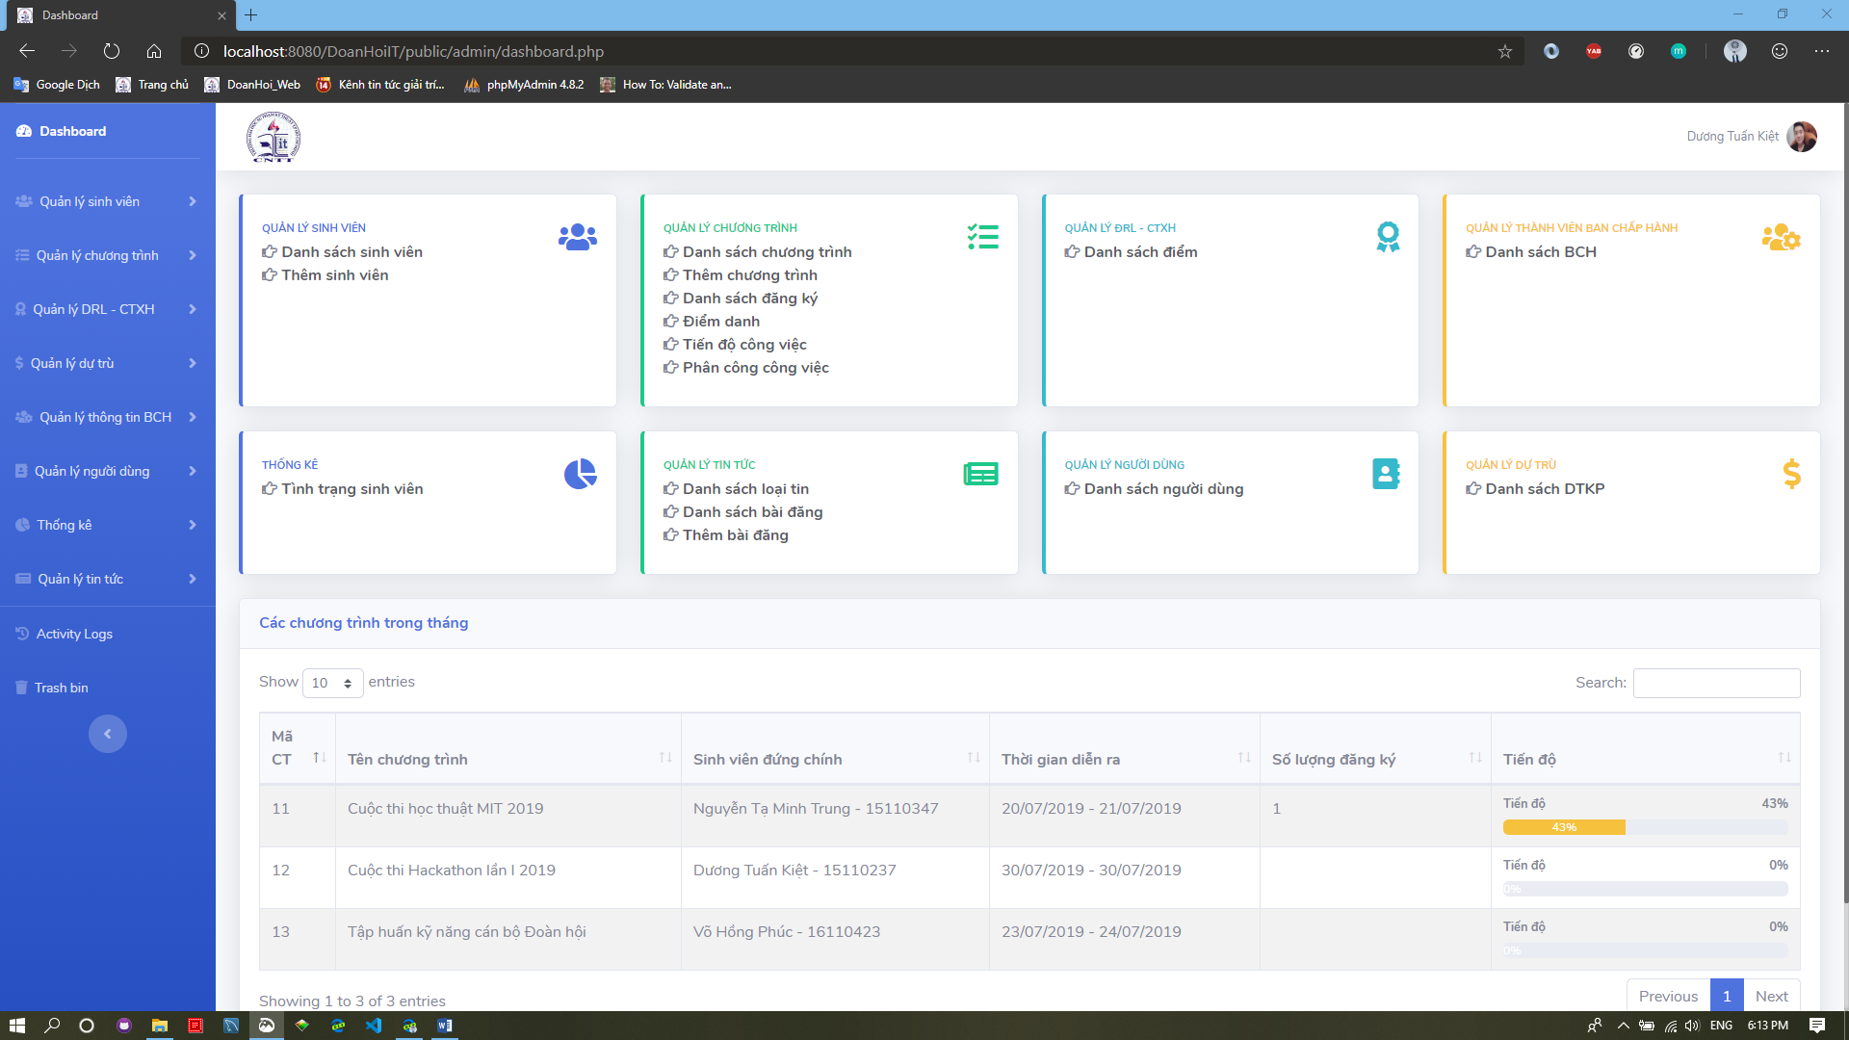

8

7

6

5

4

3

2

1

**Hình 37. Giao diện dashboard**

***Mô tả chi tiết***

|  |  |  |
| --- | --- | --- |
| **STT** | **Loại** | **Diễn giải** |
| 1 | <a></a> | Dẫn đến chức năng quản lý thông tin sinh viên. |
| 2 | <a></a> | Dẫn đến chức năng quản lý chương trình. |
| 3 | <a></a> | Dẫn đến chức năng quản lý danh sách DRL – CTXH. |
| 4 | <a></a> | Dẫn đến chức năng quảng lý thông tin Ban chấp hành. |
| 5 | <a></a> | Dẫn đến chức năng thống kê. |
| 6 | <a></a> | Dẫn đến chức năng quản lý tin tức |
| 7 | <a></a> | Dẫn đến chức năng quản lý tài khoản người dùng. |
| 8 | <a></a> | Dẫn đến chức năng quản lý dự trù kinh phí. |

* + - 1. **Danh sách sinh viên**

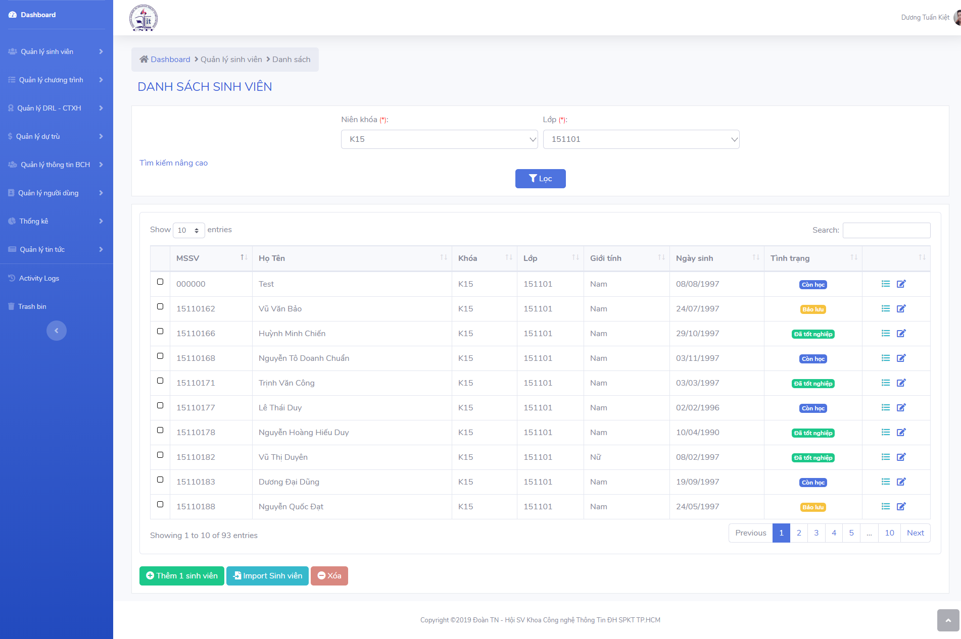

3

2

1

8

7

61

5

4

**Hình 38. Danh sách sinh viên**

***Mô tả chi tiết***

|  |  |  |
| --- | --- | --- |
| **STT** | **Loại** | **Diễn giải** |
| 1 | <select></ select > | Chọn niên khóa. |
| 2 | <select></ select > | Chọn lớp |
| 3 | <button></button> | Khi nhấn vào button sẽ lọc sinh viên theo điều kiện. |
| 4 | <input></input> | Chọn hoặc bỏ chọn 1 sinh viên. |
| 5 | <a></a> | Xem thông tin chi tiết của một sinh viên hoặc dẫn đến trang chỉnh sửa thông tin sinh viên. |
| 6 | <button></button> | Dẫn đến trang thêm sinh viên. |
| 7 | <button></button> | Dẫn đến trang import sinh viên. |
| 8 | <button></button> | Xóa một hoặc nhiều sinh viên. |

* + - 1. **Thêm sinh viên**

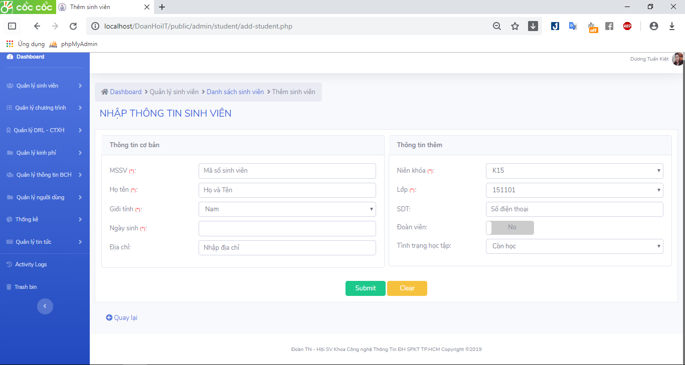

**10**

**12**

**11**

**1**

**6**

**7**

**8**

**9**

**5**

**4**

**3**

**2**

**1**

**Hình 39. Thêm sinh viên**

***Mô tả chi tiết***

|  |  |  |
| --- | --- | --- |
| **STT** | **Loại** | **Diễn giải** |
| 1 | <input></input> | Nhập mã số sinh viên |
| 2 | <input></input> | Nhập họ và tên. |
| 3 | <select></ select > | Chọn giới tính. |
| 4 | <input></input> | Nhập ngày sinh. |
| 5 | <input></input> | Nhập địa chỉ. |
| 6 | <select></ select > | Chọn niên khóa. |
| 7 | <select></ select > | Chọn lớp. |
| 8 | <input></input> | Nhập số điện thoại. |
| 9 | <input></input> | Chọn trạng thái đoàn viên(Yes – đã kết nạp/ No – chưa kết nạp). |
| 10 | <select></ select > | Chọn tình trạng học tập(Còn học, đã tốt nghiệp, bảo lưu, nghỉ học). |
| 11 | <button></button> | Lưu sinh viên. |
| 12 | <button></button> | Khởi tạo lại màn hình. |

* + - 1. *Sửa thông tin sinh viên*

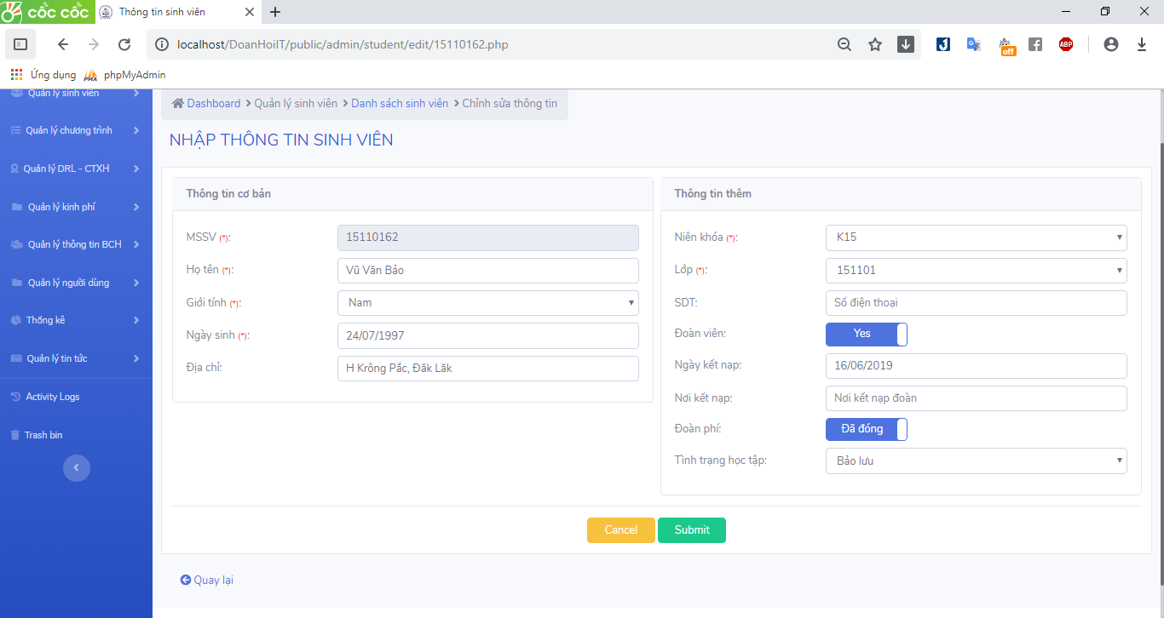

**15**

**14**

**13**

**12**

**11**

**10**

**9**

**8**

**6**

**7**

**4**

**5**

**2**

**3**

**1**

**Hình 40. Sửa thông tin sinh viên**

***Mô tả chi tiết***

|  |  |  |
| --- | --- | --- |
| **STT** | **Loại** | **Diễn giải** |
| 1 | <input></input> | Nhập mã số sinh viên |
| 2 | <input></input> | Nhập họ và tên. |
| 3 | <select></ select > | Chọn giới tính. |
| 4 | <input></input> | Nhập ngày sinh. |
| 5 | <input></input> | Nhập địa chỉ. |
| 6 | <select></ select > | Chọn niên khóa. |
| 7 | <select></ select > | Chọn lớp. |
| 8 | <input></input> | Nhập số điện thoại. |
| 9 | <input></input> | Chọn trạng thái đoàn viên(Yes – đã kết nạp/ No – chưa kết nạp). |
| 10 | <input></input> | Nhập ngày kết nạp đoàn. |
| 11 | <input></input> | Nhập nơi kết nạp. |
| 12 | <input></input> | Chọn trạng thái đóng đoàn phí (Đã đóng/ chưa đóng). |
| 13 | <select></ select > | Chọn tình trạng học tập(Còn học, đã tốt nghiệp, bảo lưu, nghỉ học). |
| 14 | <button></button> | Khởi tạo lại màn hình. |
| 15 | <button></button> | Lưu sinh viên. |

* + - 1. *Quản lý tên niên khóa*

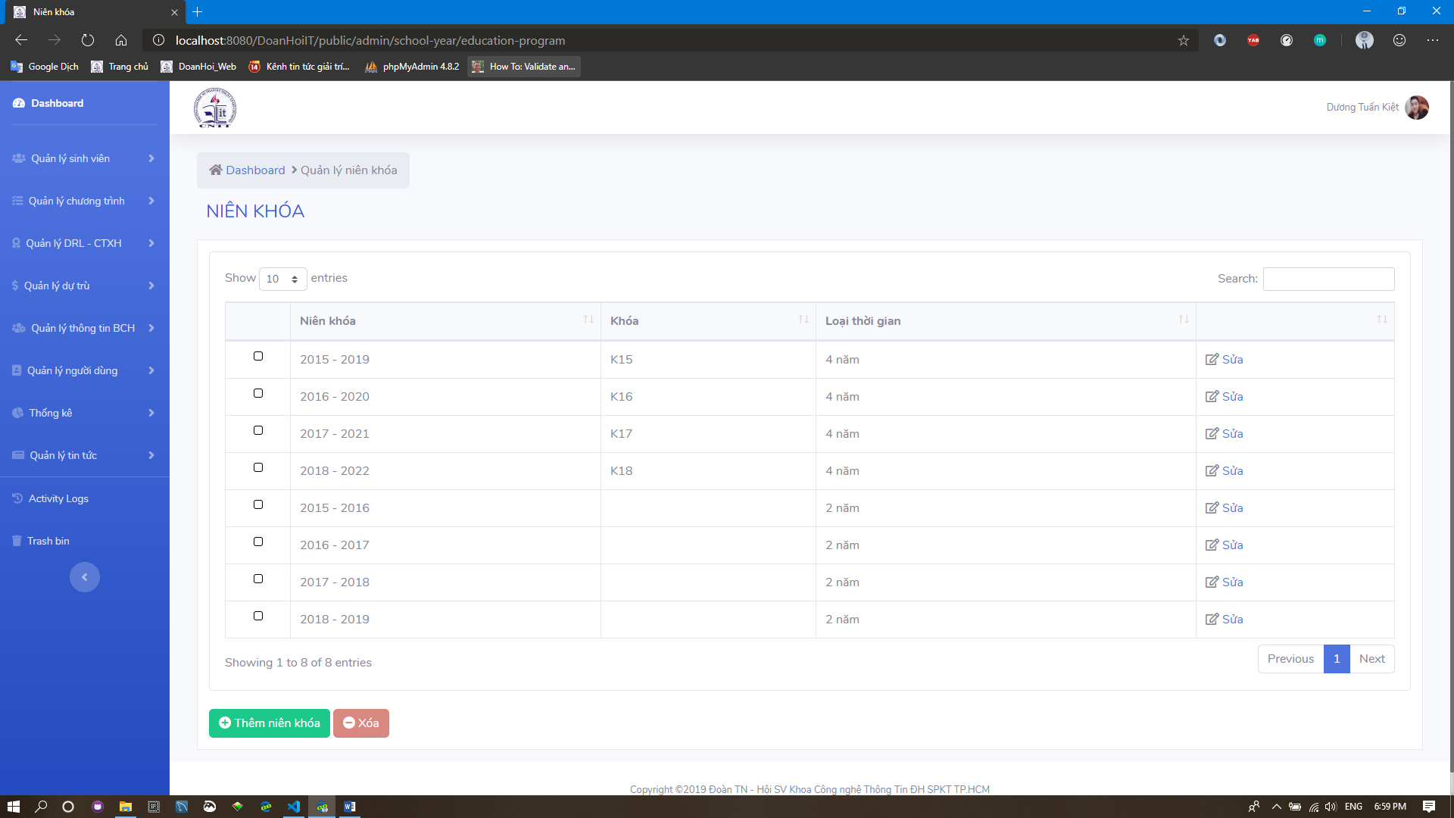

**4**

**3**

**2**

**1**

**Hình 41. Quản lý niên khóa**

***Mô tả chi tiết***

|  |  |  |
| --- | --- | --- |
| **STT** | **Loại** | **Diễn giải** |
| 1 | <input></input> | Chọn hoặc hủy chọn tên niên khóa. |
| 2 | <a></a> | Dẫn đến chức năng chỉnh sửa tên niên khóa. |
| 3 | <button></button> | Thêm 1 niên khóa mới. |
| 4 | <button></button> | Xóa một hoặc nhiều tên niên khóa. |

* + - 1. **Thêm niên khóa.**

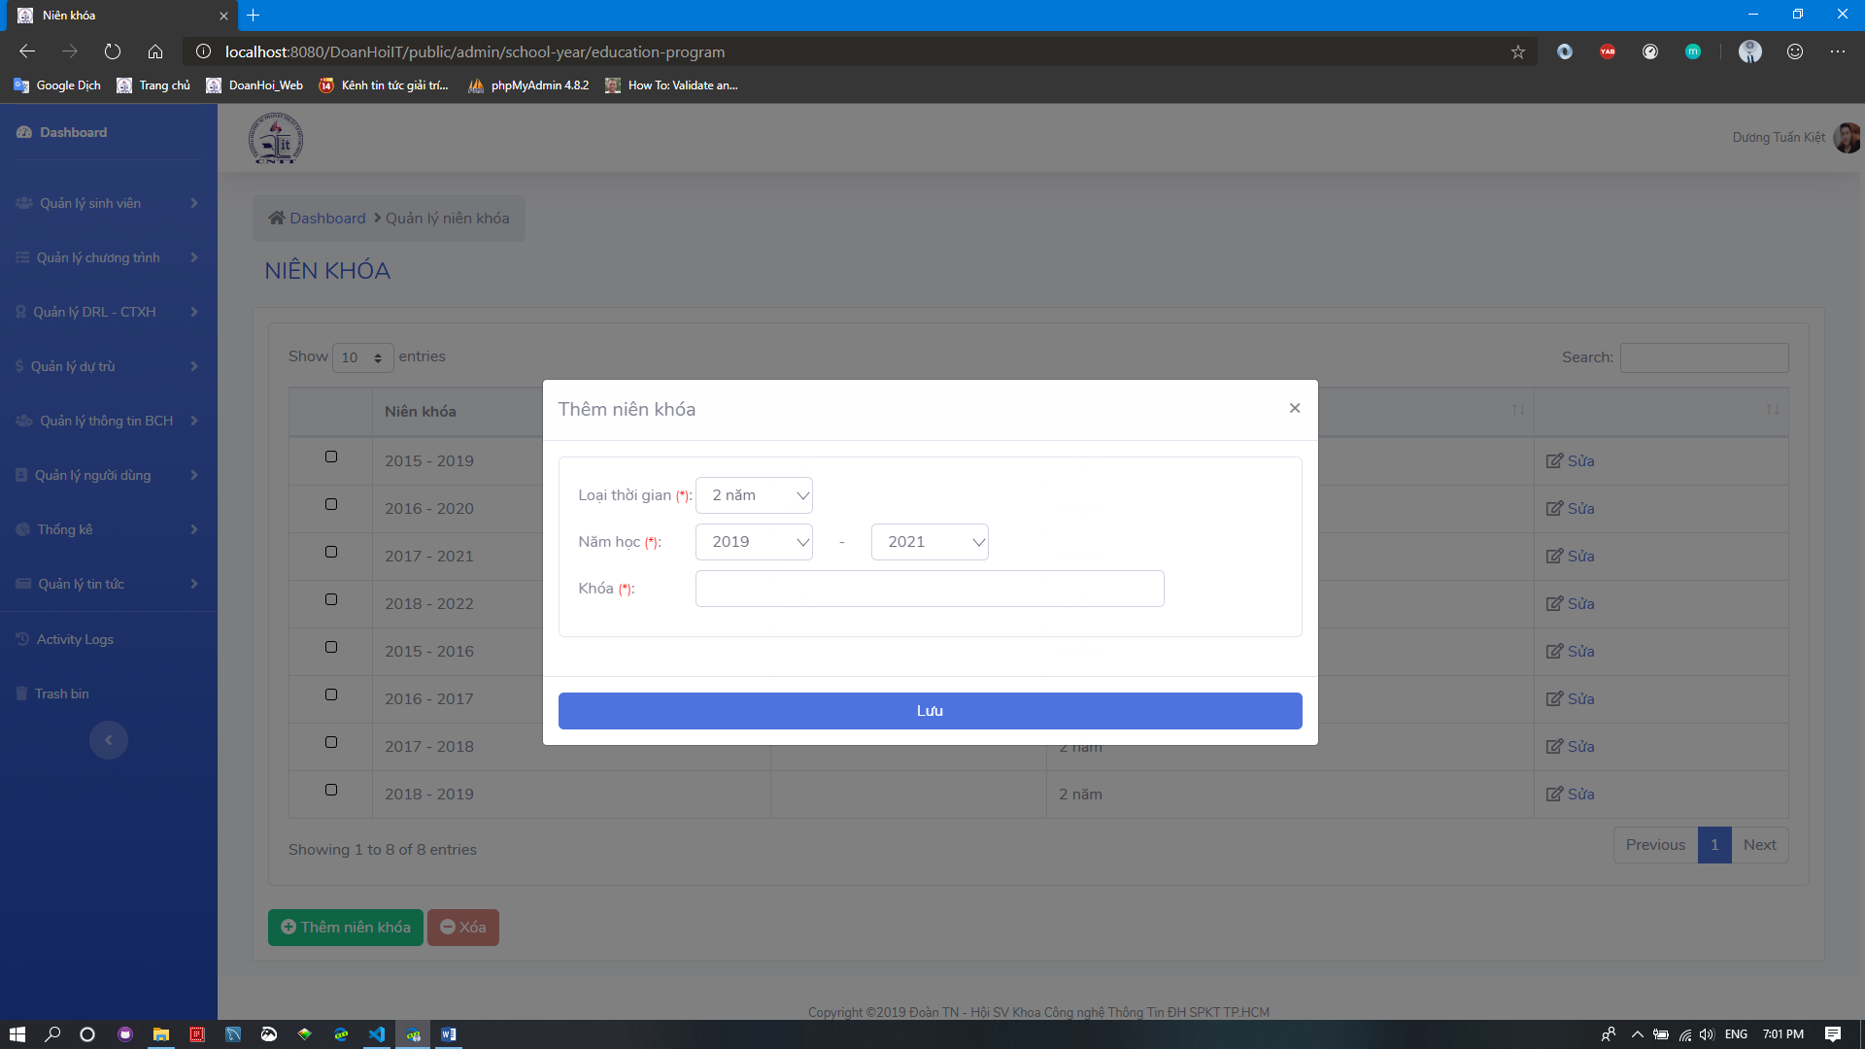

**5**

**4**

**3**

**2**

**1**

**Hình 42. Thêm niên khóa**

***Mô tả chi tiết***

|  |  |  |
| --- | --- | --- |
| **STT** | **Loại** | **Diễn giải** |
| 1 | <select></select> | Chọn loai thời gian. |
| 2,3 | <select></select> | Chọn khoảng thời gian. |
| 4 | <input></input> | Nhập tên khóa. |
| 5 | <button></button> | Lưu tên niên khóa. |

* + - 1. *Sửa niên khóa*

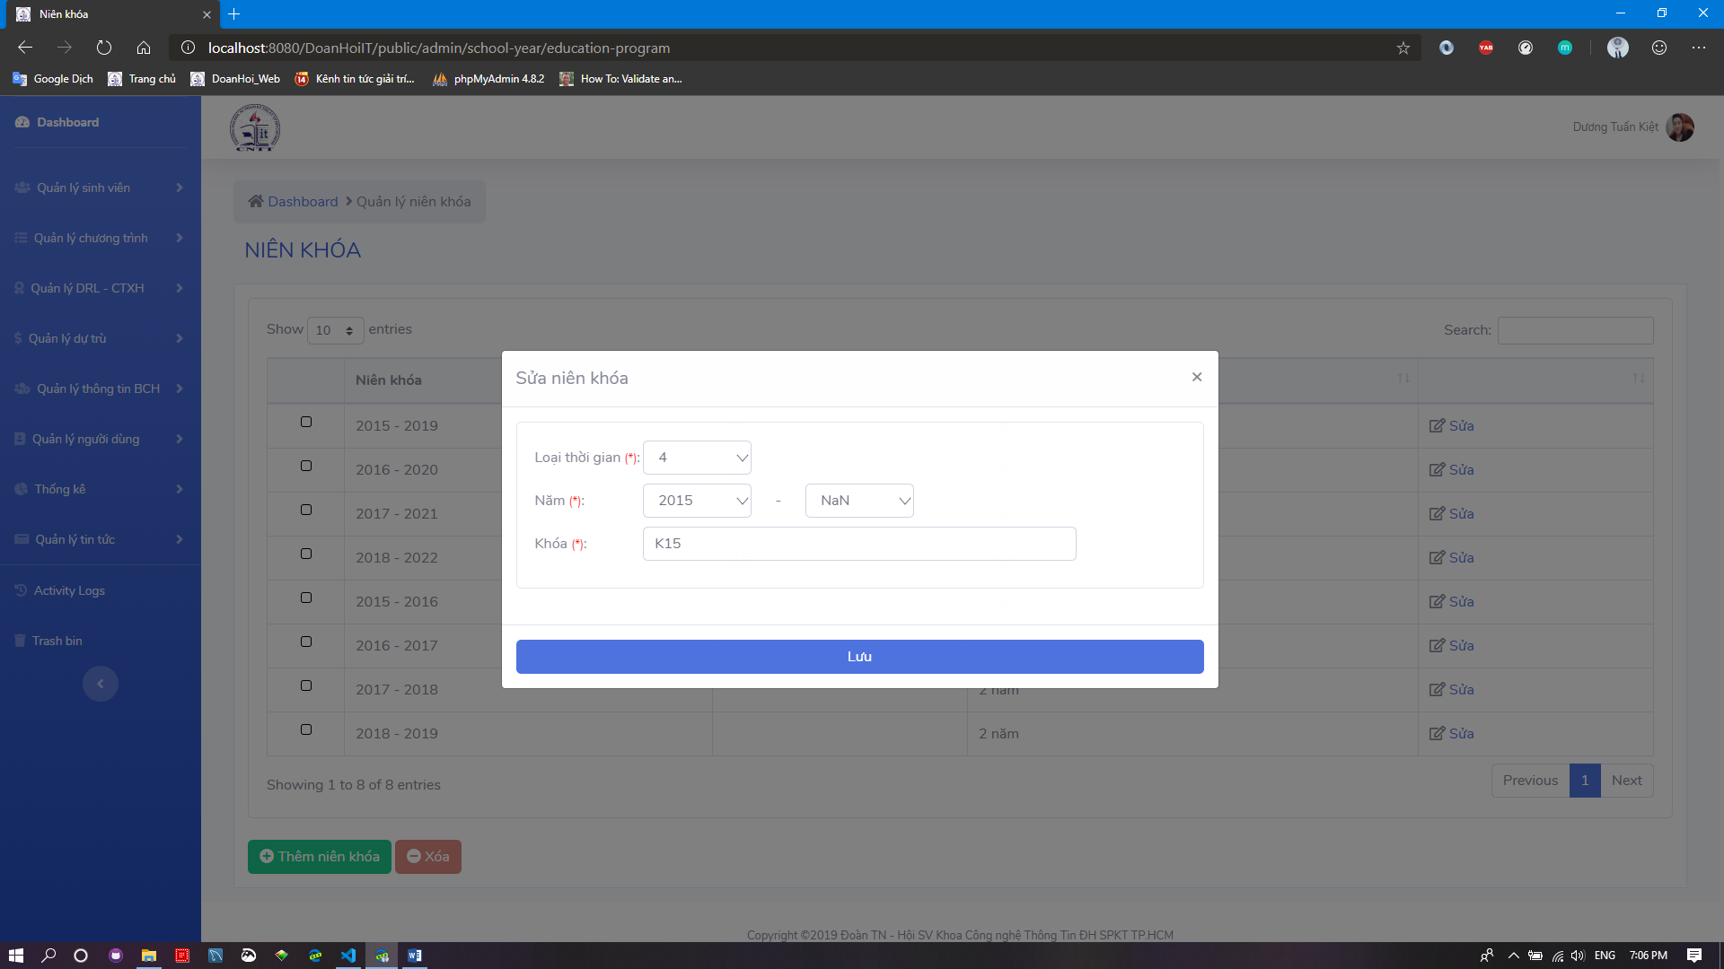

**5**

**4**

**3**

**2**

**1**

**Hình 43. Sửa niên khóa**

***Mô tả chi tiết***

|  |  |  |
| --- | --- | --- |
| **STT** | **Loại** | **Diễn giải** |
| 1 | <select></select> | Chọn loai thời gian. |
| 2,3 | <select></select> | Chọn khoảng thời gian. |
| 4 | <input></input> | Nhập tên khóa. |
| 5 | <button></button> | Lưu tên niên khóa. |

* + - 1. *Danh sách chi đoàn.*

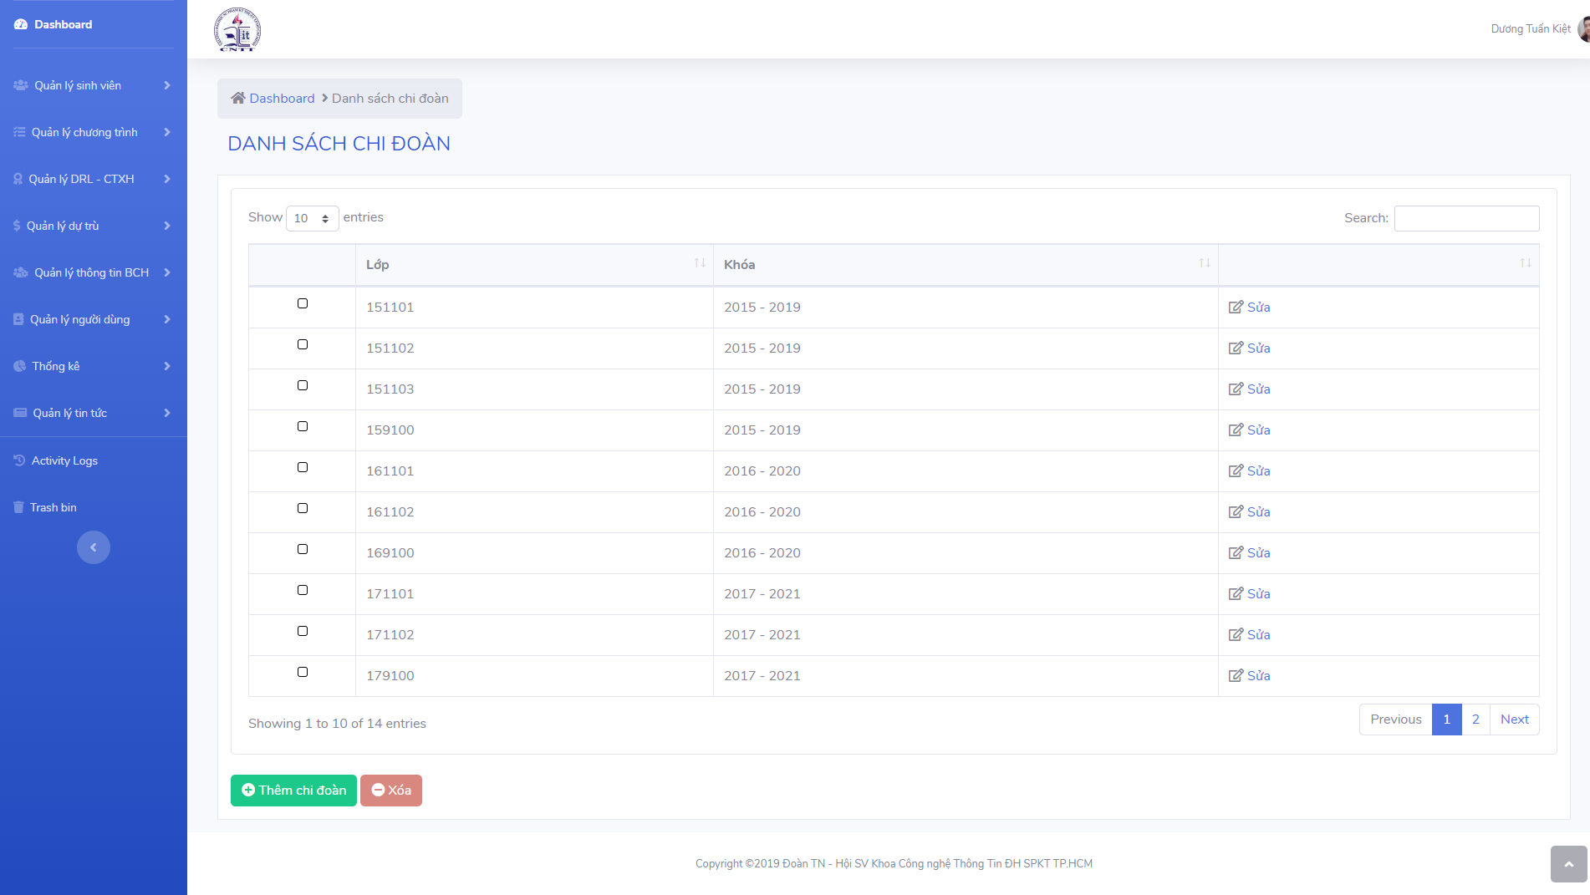

**4**

**3**

**2**

**1**

**Hình 44. Danh sách chi đoàn**

***Mô tả chi tiết***

|  |  |  |
| --- | --- | --- |
| **STT** | **Loại** | **Diễn giải** |
| 1 | <input></input> | Chọn hoặc hủy chọn chi đoàn |
| 2 | <a></a> | Dẫn đến chức năng chỉnh sửa tên chi đoàn |
| 3 | <button></button> | Thêm chi đoàn mới |
| 4 | <button></button> | Xóa một hoặc nhiều chi đoàn |

* + - 1. *Thêm chi đoàn*

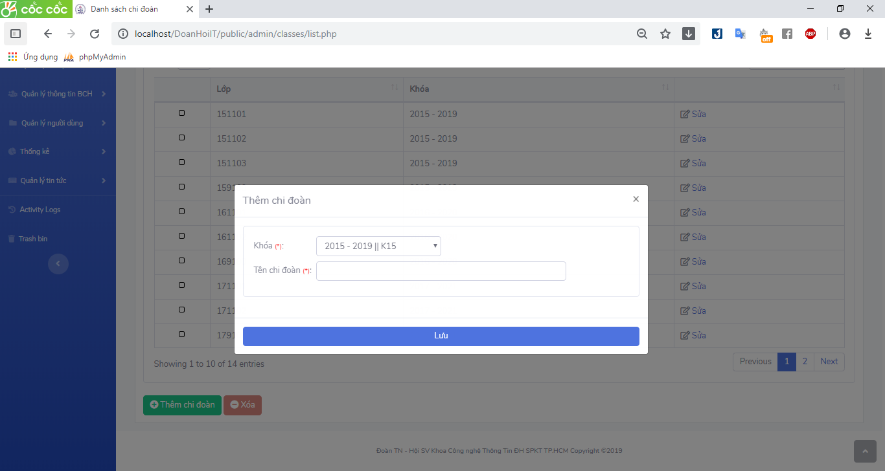

**3**

**2**

**1**

**Hình 45. Thêm chi đoàn**

***Mô tả chi tiết***

|  |  |  |
| --- | --- | --- |
| **STT** | **Loại** | **Diễn giải** |
| 1 | <select></ select > | Chọn niên khóa |
| 2 | <input></ input > | Nhập tên chi đoàn |
| 3 | <button></button> | Lưu chi đoàn |

* + - 1. *Sửa chi đoàn*

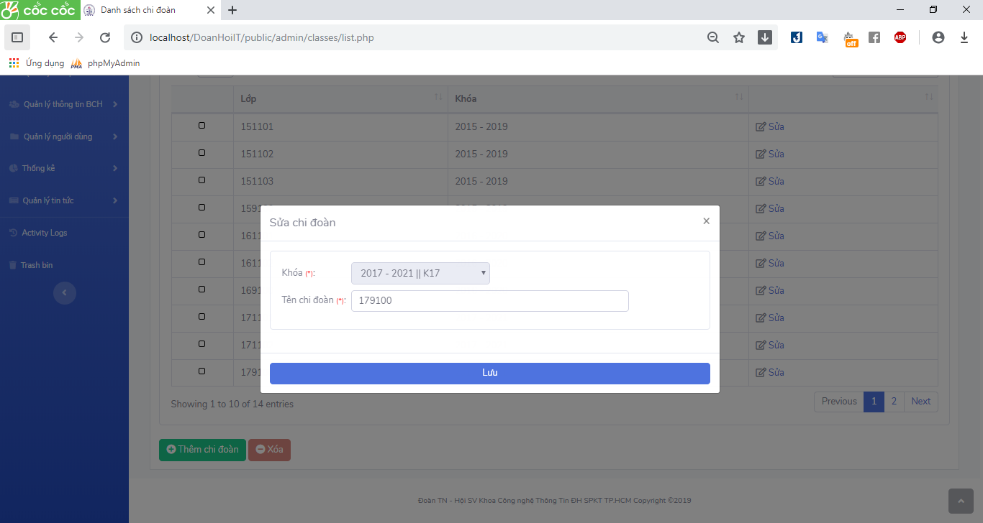

**1**

**2**

**3**

**Hình 46. Sửa chi đoàn**

***Mô tả chi tiết***

|  |  |  |
| --- | --- | --- |
| **STT** | **Loại** | **Diễn giải** |
| 1 | <select></ select > | Chọn niên khóa |
| 2 | <input></ input > | Nhập tên chi đoàn |
| 3 | <button></button> | Lưu chi đoàn |

* + - 1. *Danh sách chương trình*

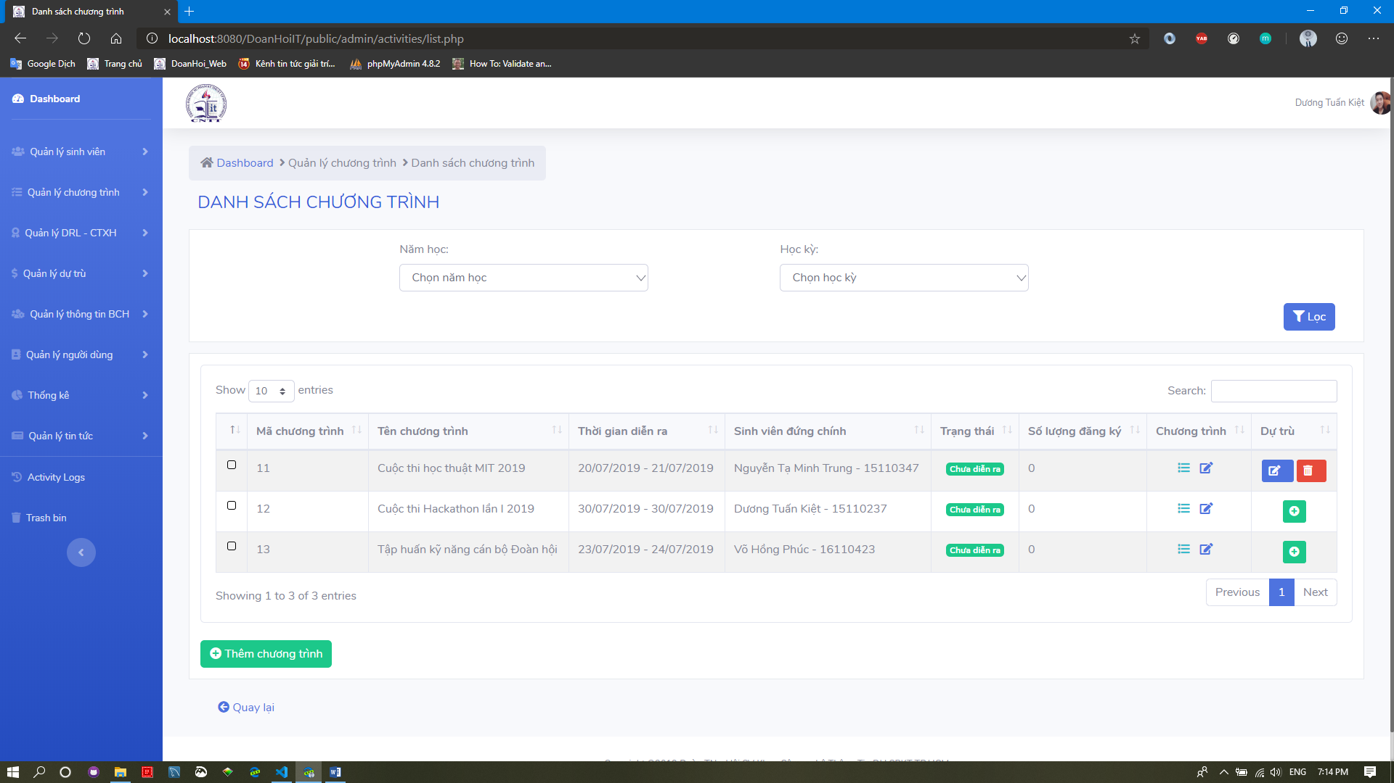

**7**

**6**

**5**

**8**

**4**

**3**

**2**

**1**

**Hình 47. Danh sách chương trình**

***Mô tả chi tiết***

|  |  |  |
| --- | --- | --- |
| **STT** | **Loại** | **Diễn giải** |
| 1 | <select></ select > | Chọn năm học |
| 2 | <select></ select > | Chọn học kỳ |
| 3 | <button></button> | Lọc chương trình theo điều kiện |
| 4 | <input></ input > | Chọn hoặc hủy chọn chương trình |
| 5 | <a></a> | Hiển thị chi tiết hoặc dẫn đến trang chỉnh sửa chương trình |
| 6 | <a></a> | Chỉnh sửa hoặc xóa dự trù của chương trình |
| 7 | <a></a> | Dẫn đến trang thêm dự trù cho chương trình |
| 8 | <button></button> | Dẫn đến trang thêm chương trình |

* + - 1. *Xem danh sách sinh viên đăng ký chương trình*

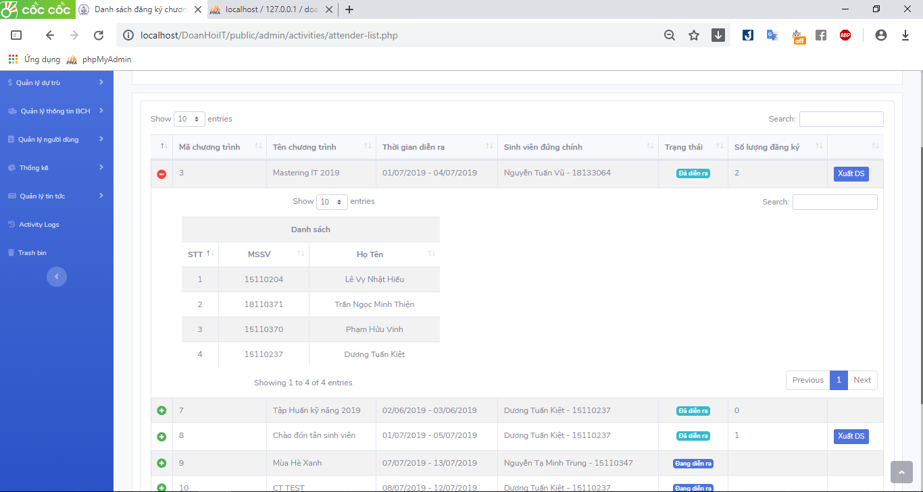

**2**

**1**

**Hình 48. Xem danh sách sinh viên đăng ký chương trình**

***Mô tả chi tiết***

|  |  |  |
| --- | --- | --- |
| **STT** | **Loại** | **Diễn giải** |
| 1 | <input></ input > | Ẩn hoặc hiện danh sách chi tiết |
| 2 | <button></ button > | Xuất danh sách đăng kí |

* + - 1. *Thêm chương trình*

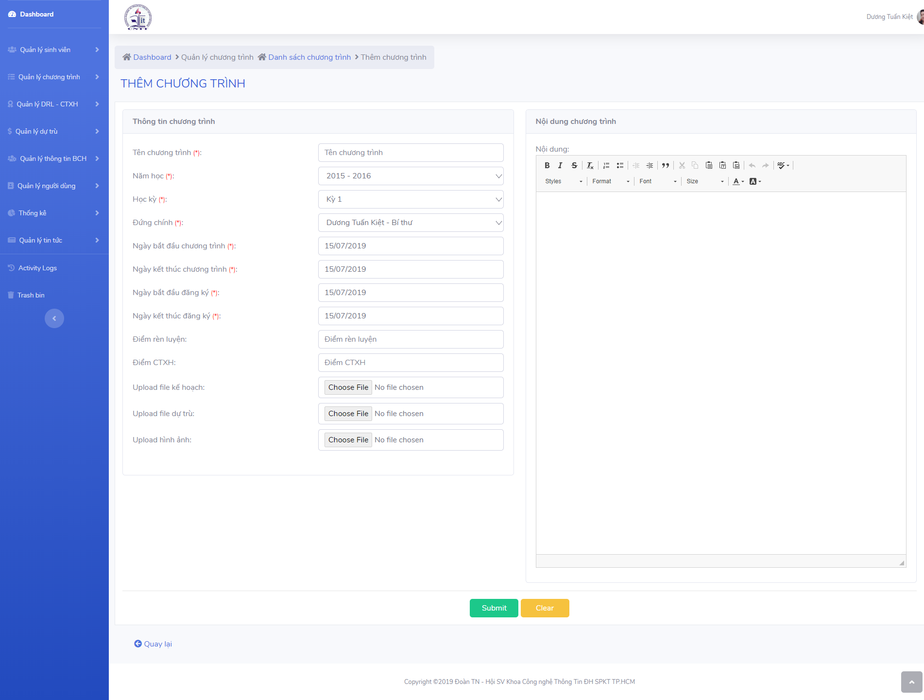

**166**

**15**

**14**

**13**

**12**

**11**

**10**

**7**

**8**

**9**

**6**

**5**

**3**

**4**

**21**

**1**

**Hình 49. Thêm chương trình**

***Mô tả chi tiết***

|  |  |  |
| --- | --- | --- |
| **STT** | **Loại** | **Diễn giải** |
| 1 | <input></ input > | Nhập tên chương trình |
| 2 | <select></select> | Chọn năm học |
| 3 | <select></select> | Chọn học kì |
| 4 | <select></select> | Chọn người đứng chính chương trình |
| 5 | <input></ input > | Nhập ngày bắt đầu chương trình |
| 6 | <input></ input > | Nhập ngày kết thúc chương trình |
| 7 | <input></ input > | Nhập ngày bắt đầu đăng kí tham gia chương trình |
| 8 | <input></ input > | Nhập ngày kết thúc đăng kí tham gia chương trình |
| 9 | <input></ input > | Nhập điểm rèn luyện |
| 10 | <input></ input > | Nhập điểm công tác xã hội |
| 11 | <input></ input > | Upload file kế hoạch |
| 12 | <input></ input > | Upload file dự trù |
| 13 | <input></ input > | Upload hình ảnh hiển thị của chương trình |
| 14 | <textarea></textare> | Nhập nội dung của chương trình |
| 15 | <button></ button > | Lưu chương trình |
| 16 | <button></ button > | Khởi tạo lại màn hình |

* + - 1. *Sửa chương trình*

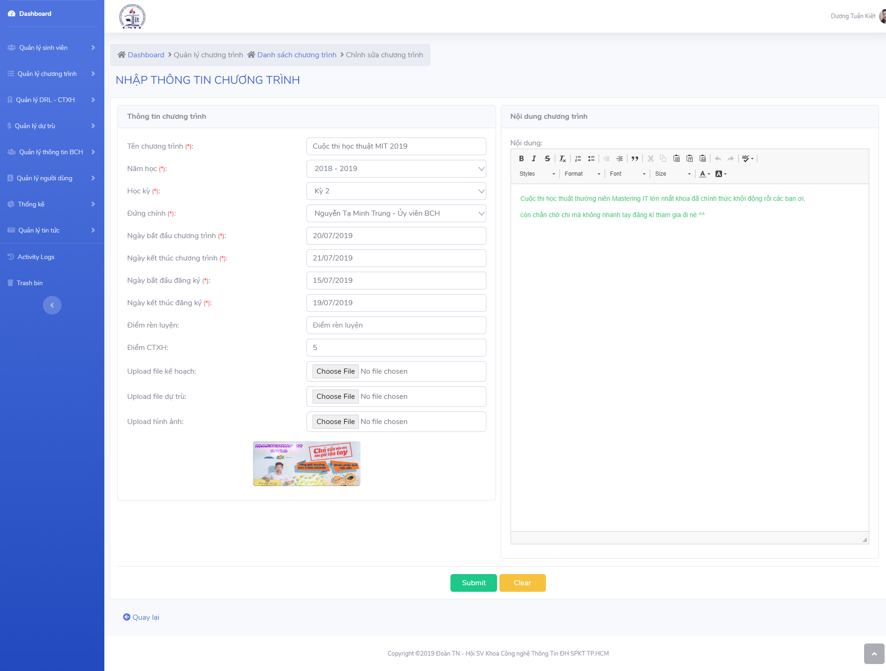

**171**

**161**

**151**

**141**

**13**

**121**

**11**

**101**

**9**

**81**

**7**

**5**

**61**

**3**

**41**

**21**

**1**

**Hình 50. Sửa chương trình**

***Mô tả chi tiết***

|  |  |  |
| --- | --- | --- |
| **STT** | **Loại** | **Diễn giải** |
| 1 | <input></ input > | Nhập tên chương trình |
| 2 | <select></select> | Chọn năm học |
| 3 | <select></select> | Chọn học kì |
| 4 | <select></select> | Chọn người đứng chính chương trình |
| 5 | <input></ input > | Nhập ngày bắt đầu chương trình |
| 6 | <input></ input > | Nhập ngày kết thúc chương trình |
| 7 | <input></ input > | Nhập ngày bắt đầu đăng kí tham gia chương trình |
| 8 | <input></ input > | Nhập ngày kết thúc đăng kí tham gia chương trình |
| 9 | <input></ input > | Nhập điểm rèn luyện |
| 10 | <input></ input > | Nhập điểm công tác xã hội |
| 11 | <input></ input > | Upload file kế hoạch |
| 12 | <input></ input > | Upload file dự trù |
| 13 | <input></ input > | Upload hình ảnh hiển thị của chương trình |
| 14 | <textarea></textare> | Nhập nội dung của chương trình |
| 15 | <button></ button > | Lưu chương trình |
| 16 | <button></ button > | Khởi tạo lại màn hình |
| 17 | <img></img> | Hỉnh ảnh hiển thị của chương trình |

* + - 1. *Thêm dự trù kinh phí*

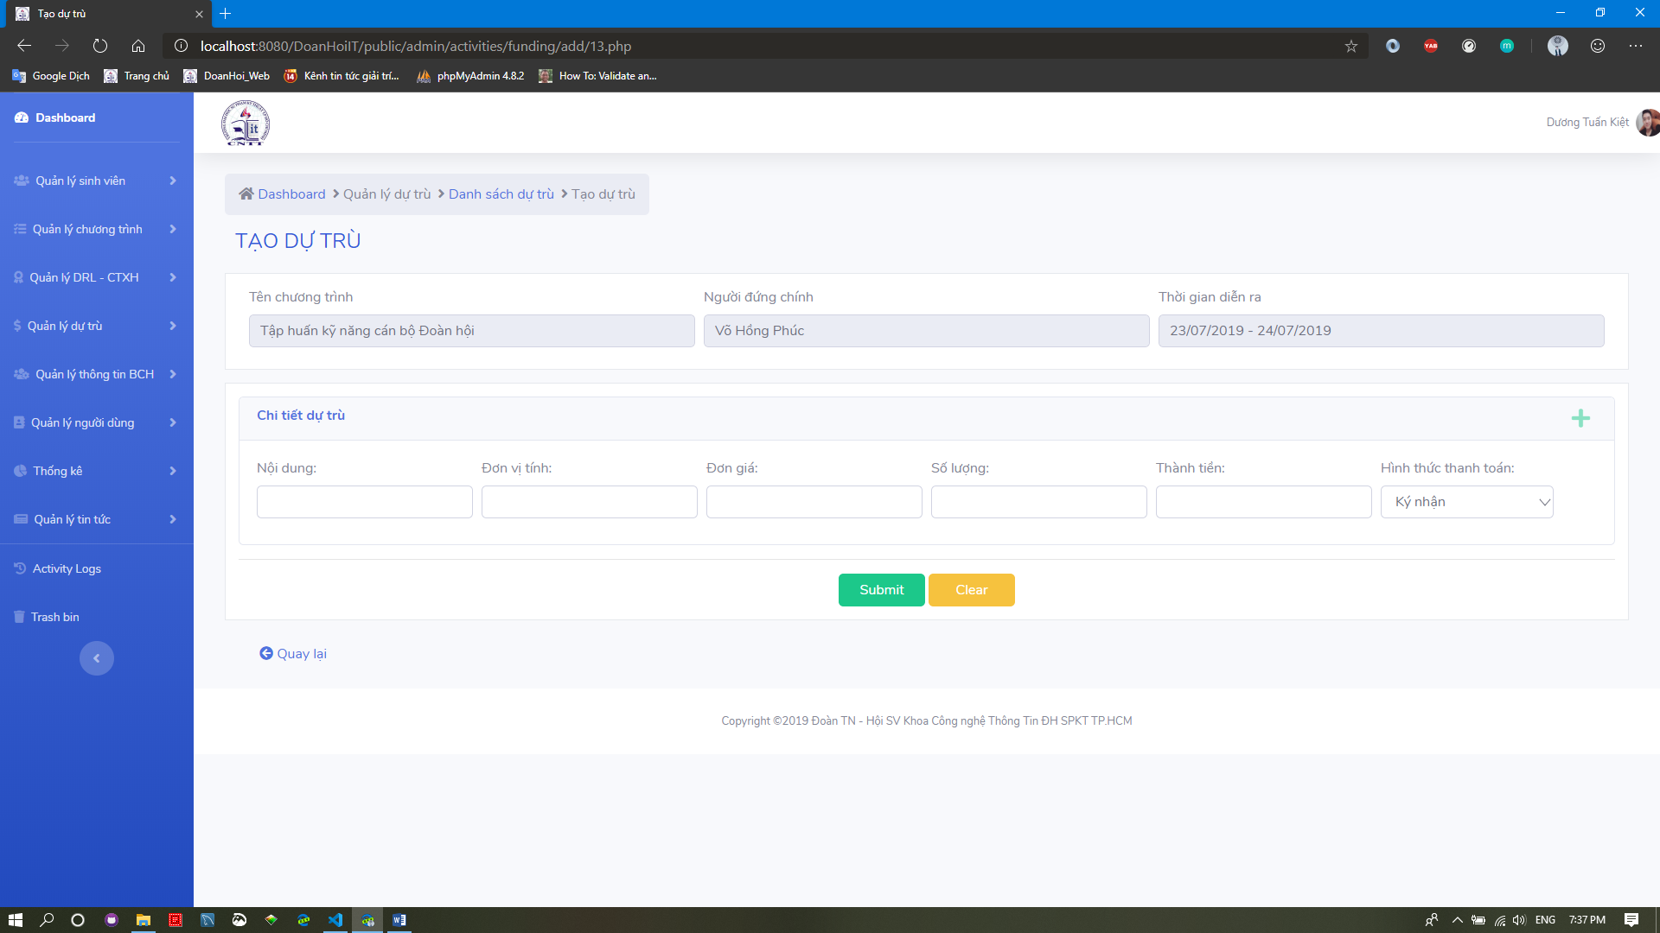

**8**

**7**

**6**

**5**

**4**

**3**

**2**

**1**

**Hình 51. Thêm dự trù kinh phí**

***Mô tả chi tiết***

|  |  |  |
| --- | --- | --- |
| **STT** | **Loại** | **Diễn giải** |
| 1 | <input></ input > | Nhập nội của chi tiết dự trù |
| 2 | <input></ input > | Nhập đơn vị tính |
| 3 | <input></ input > | Nhập đơn giá |
| 4 | <input></ input > | Nhập số lượng |
| 5 | <input></ input > | Nhập giá trị tổng |
| 6 | <select></select> | Chọn hình thức thanh toán (ký nhận hoặc hóa đơn đỏ) |
| 7 | <button></ button > | Lưu dự trù |
| 8 | <button></ button > | Khởi tạo lại màn hình |

* + - 1. *Chỉnh sửa dự trù kinh phí*

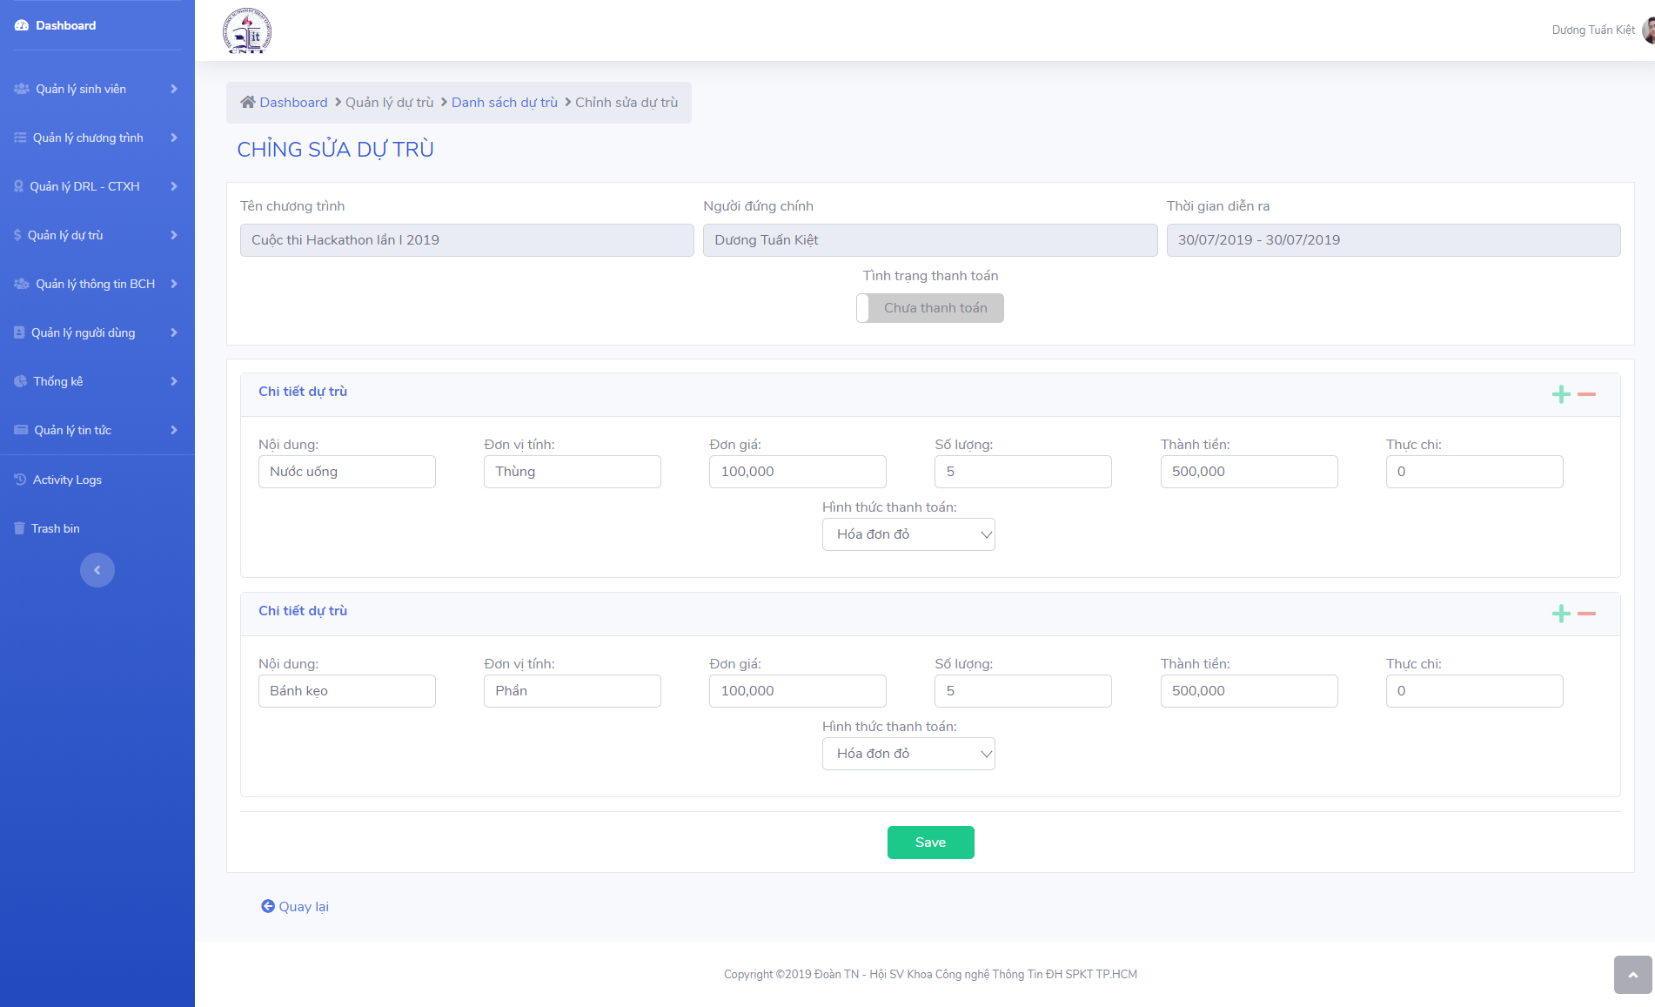

**10**

**9**

**8**

**7**

**6**

**4**

**5**

**3**

**2**

**1**

**Hình 52. Chỉnh sửa dự trù kinh phí**

***Mô tả chi tiết***

|  |  |  |
| --- | --- | --- |
| **STT** | **Loại** | **Diễn giải** |
| 1 | <input></ input > | Chọn trạng thái thanh toán của dự trù (Chưa thanh toán/ Đã thanh toán) |
| 2 | <input></ input > | Nhập nội của chi tiết dự trù |
| 3 | <input></ input > | Nhập đơn vị tính |
| 4 | <input></ input > | Nhập đơn giá |
| 5 | <input></ input > | Nhập số lượng |
| 6 | <input></ input > | Nhập giá trị tổng |
| 7 | <input></ input > | Nhập giá trị thực chi |
| 8 | <select></select> | Chọn hình thức thanh toán (ký nhận hoặc hóa đơn đỏ) |
| 9 | <a></ a > | Thêm hoặc xóa một chi tiết dự trù |
| 10 | <button></ button > | Lưu dự trù |

* + - 1. *Theo dõi tiến độ công việc*

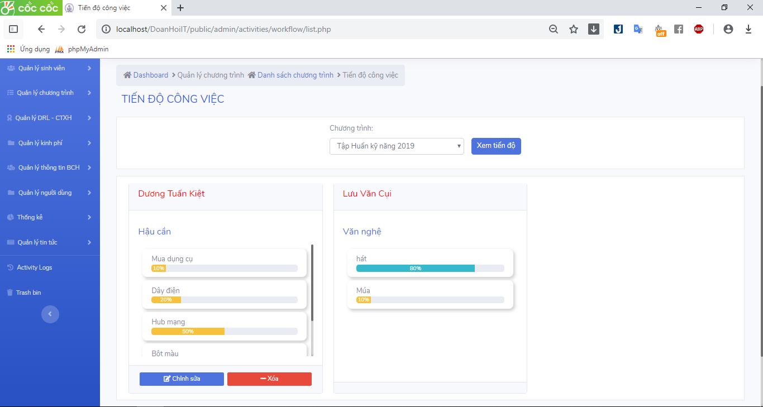

**4**

**3**

**2**

**1**

**Hình 53. Theo dõi tiến độ công việc**

***Mô tả chi tiết***

|  |  |  |
| --- | --- | --- |
| **STT** | **Loại** | **Diễn giải** |
| 1 | <select></ select > | Chọn chương trình muốn xem |
| 2 | <button></ button > | Xem tiến độ của chương trình đã chọn |
| 3 | <button></ button > | Dẫn đến trang chỉnh sửa tiến độ công việc |
| 4 | <button></ button > | Xóa công việc |

* + - 1. *Phân công công việc*

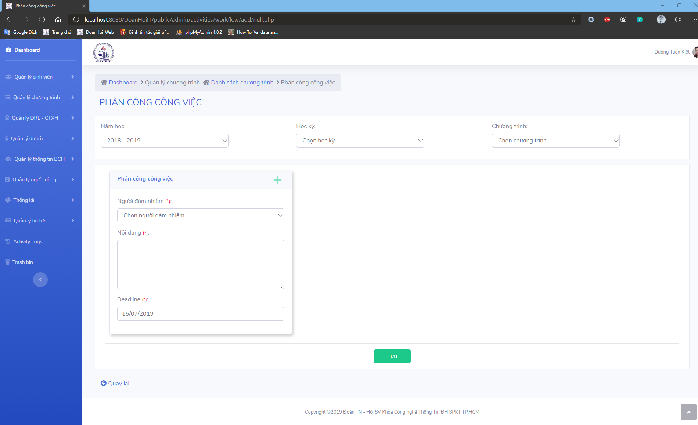

**7**

**6**

**5**

**4**

**3**

**2**

**1**

**Hình 53. Phân công công việc**

***Mô tả chi tiết***

|  |  |  |
| --- | --- | --- |
| **STT** | **Loại** | **Diễn giải** |
| 1 | <select></ select > | Chọn năm học |
| 2 | <select></ select > | Chọn học kỳ |
| 3 | <select></ select > | Chọn chương trình |
| 4 | <select></ select > | Chọn người đảm nhiệm công việc |
| 5 | <textarea></textarea> | Nhập nội dung chính của công việc |
| 6 | <input></input> | Nhập deadline |
| 7 | <button></ button > | Lưu phân công công việc |

* + - 1. *Điểm danh*

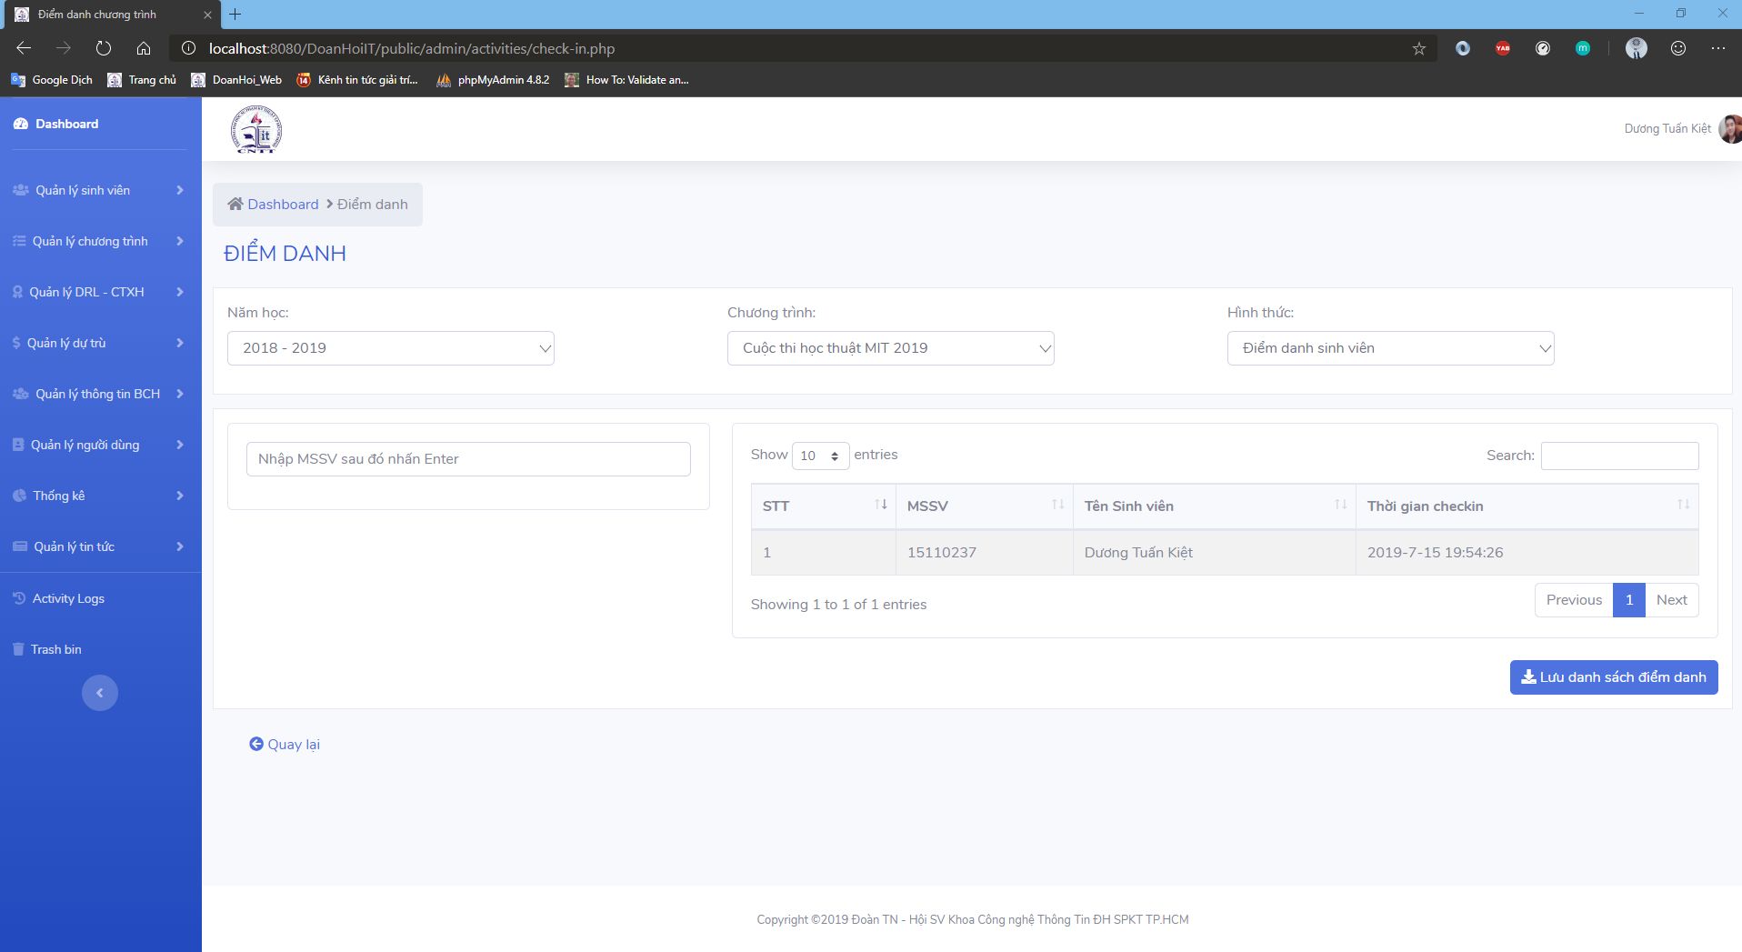

**5**

**4**

**3**

**2**

**1**

**Hình 54. Điểm danh**

***Mô tả chi tiết***

|  |  |  |
| --- | --- | --- |
| **STT** | **Loại** | **Diễn giải** |
| 1 | <select></ select > | Chọn năm học |
| 2 | <select></ select > | Chọn chương trình |
| 3 | <select></ select > | Chọn hình thức điểm danh(điểm danh sinh viên/ điểm danh BTC, điểm danh CTV) |
| 4 | <input></input> | Nhập mã số sinh viên |
| 5 | <button></ button > | Lưu danh sách điểm danh |

* + - 1. *Danh sách điểm*

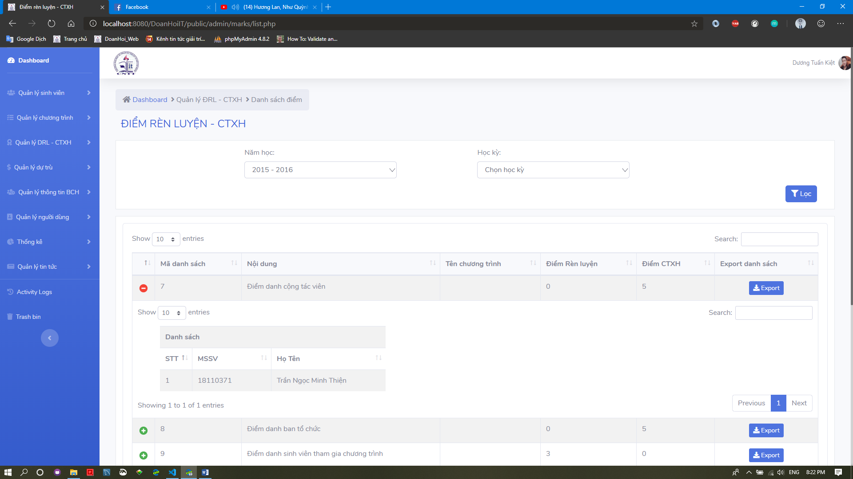

**5**

**4**

**3**

**2**

**1**

**Hình 55. Danh sách điểm**

***Mô tả chi tiết***

|  |  |  |
| --- | --- | --- |
| **STT** | **Loại** | **Diễn giải** |
| 1 | <select></ select > | Chọn năm học |
| 2 | <select></ select > | Chọn học kỳ |
| 3 | <button></ button > | Lọc danh sách điểm theo điều kiện |
| 4 | <input></input> | Hiển thị chi tiết danh sách sinh viên |
| 5 | <button></ button > | Xuất danh sách điểm |

* + - 1. *Quản lý kinh phí*

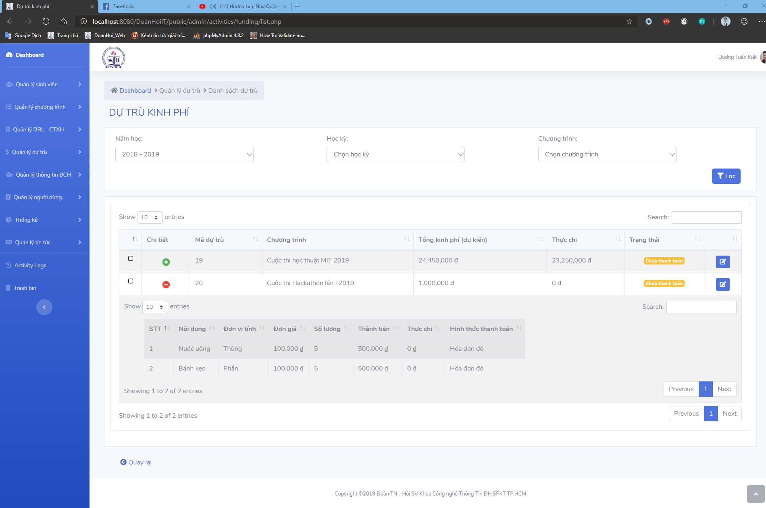

**5**

**4**

**3**

**2**

**1**

**Hình 56. Quản lý kinh phí**

***Mô tả chi tiết***

|  |  |  |
| --- | --- | --- |
| **STT** | **Loại** | **Diễn giải** |
| 1 | <select></ select > | Chọn năm học |
| 2 | <select></ select > | Chọn học kỳ |
| 3 | <select></ select > | Chọn chương trình |
| 4 | <button></ button > | Lọc danh sách dự trù theo điểu kiện |
| 5 | <input></input> | Hiển chi tiết dự trù kinh phí |

* + - 1. *Màn hình thông tin BCH*

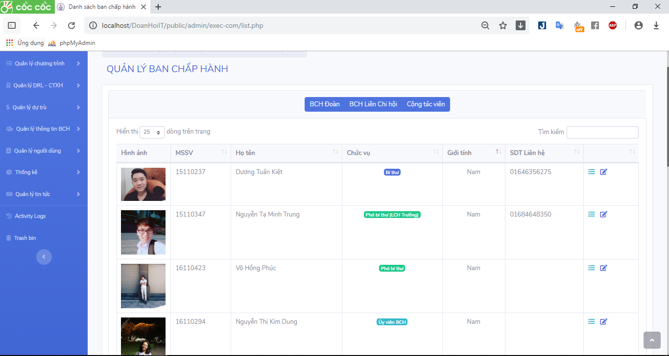

**2**

**1**

**Hình 58. Màn hình thông tin BCH**

***Mô tả chi tiết***

|  |  |  |
| --- | --- | --- |
| **STT** | **Loại** | **Diễn giải** |
| 1 | < button ></ button > | Chuyển qua lại danh sách BCH Đoàn, BCH LCH và CTV |
| 2 | <select></ select > | Xem chi tiết thông tin thành viên BCH hoặc dẫn đến chức năng chỉnh sửa thông tin thành viên BCH |

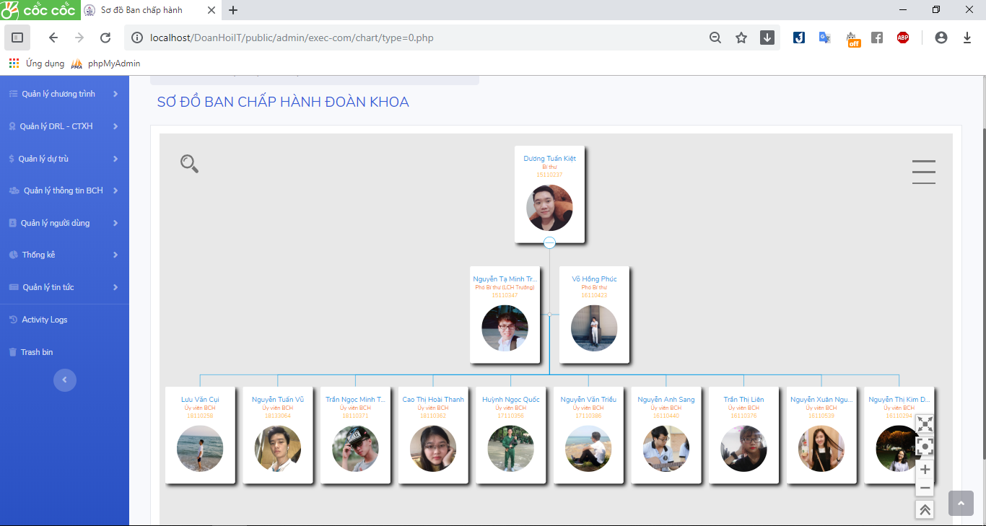

**Hình 59. Màn hình sơ đồ tổ chức BCH**

* + - 1. *Quản lý người dùng*

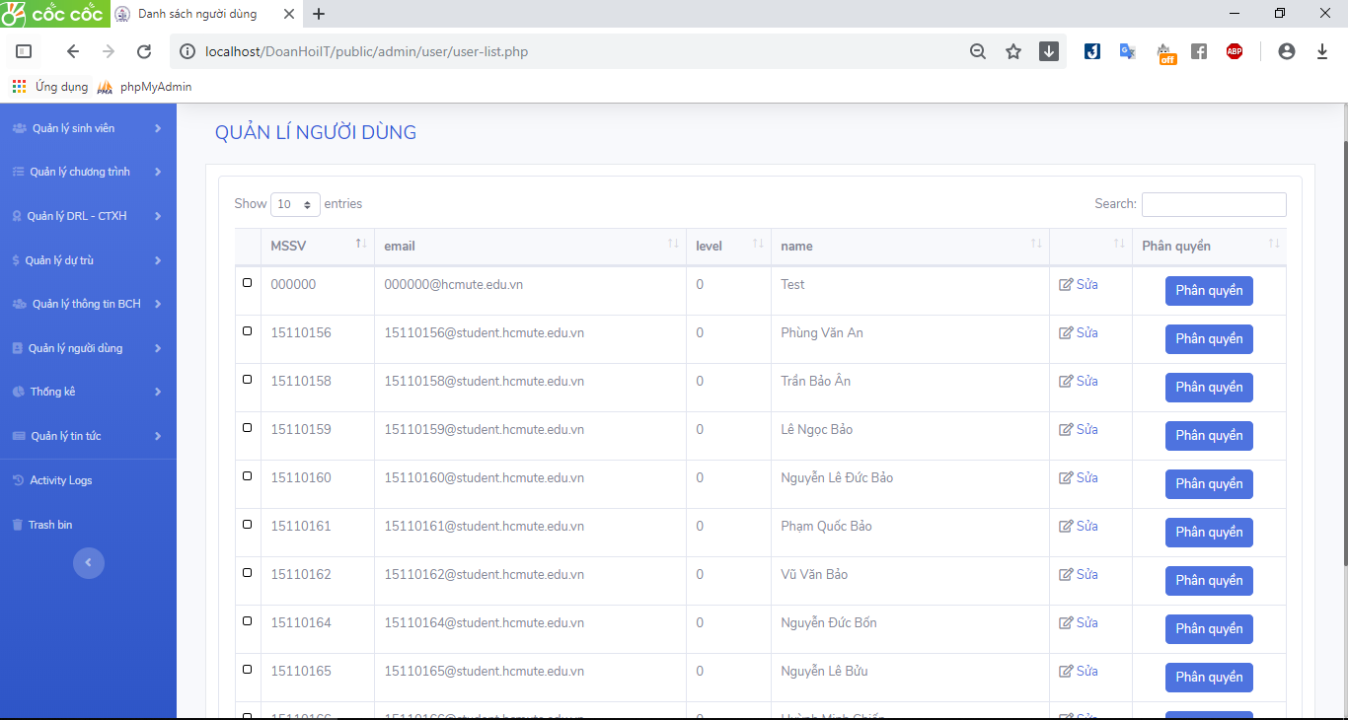

**2**

**1**

**Hình 60. Quản lý người dùng**

***Mô tả chi tiết***

|  |  |  |
| --- | --- | --- |
| **STT** | **Loại** | **Diễn giải** |
| 1 | < a ></ a > | Dẫn đến trang chỉnh sửa thông tin người dùng |
| 2 | <button></ button > | Dẫn đến trang phân quyền người dùng |

* + - 1. *Phân quyền*

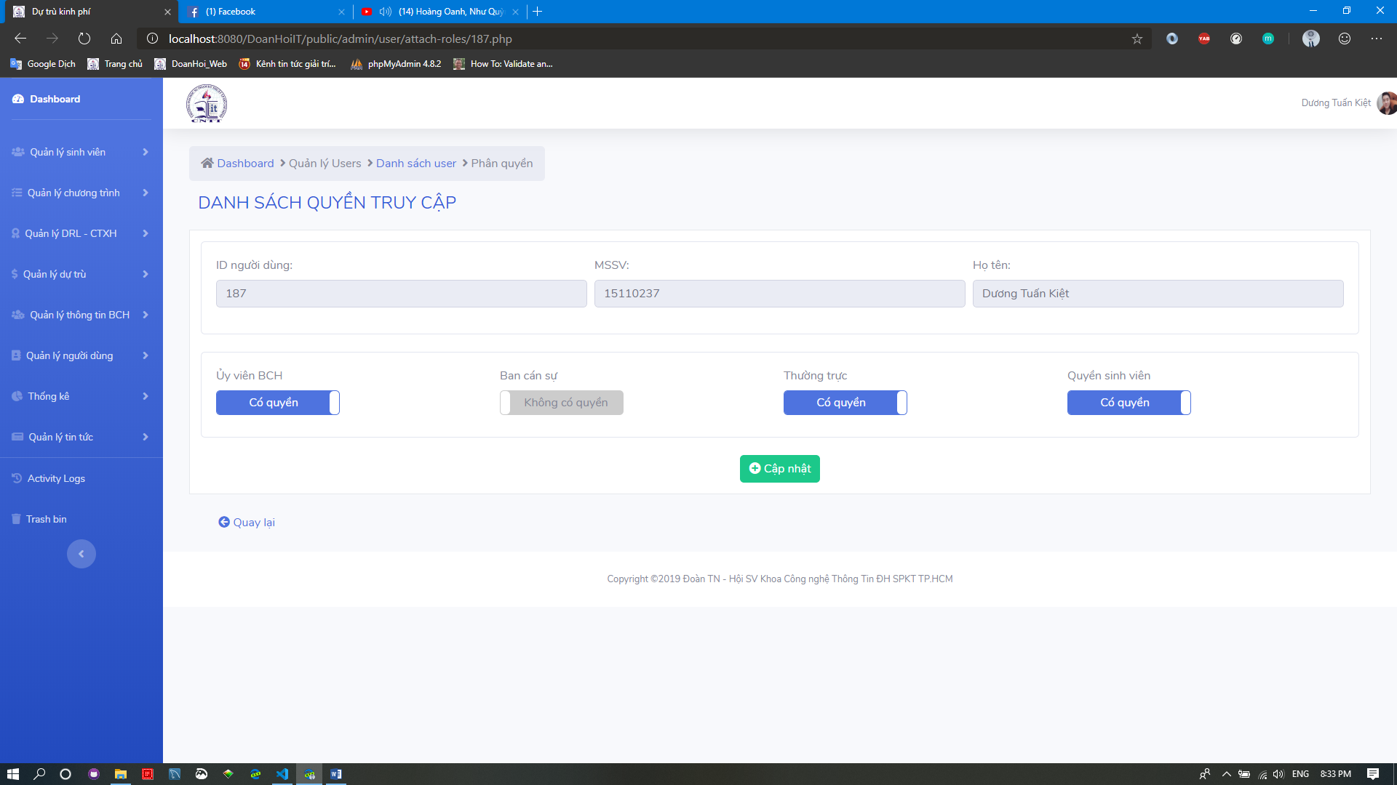

**5**

**4**

**3**

**2**

**1**

**Hình 61. Phân quyền**

***Mô tả chi tiết***

|  |  |  |
| --- | --- | --- |
| **STT** | **Loại** | **Diễn giải** |
| 1,2,3,4 | < input ></ input > | Phân quyền hoặc hủy quyền người dùng |
| 5 | <button></ button > | Lưu phân quyền của người dùng |

* + - 1. *Thống kê tình trạng sinh viên*

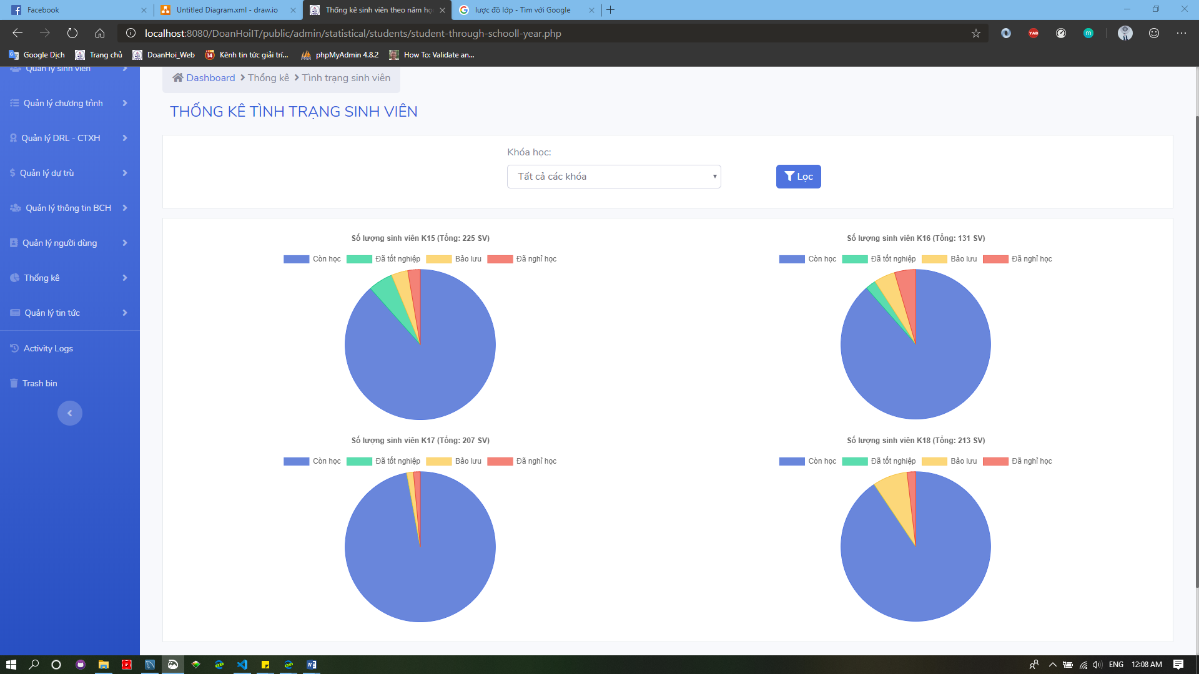

**3**

**2**

**1**

**Hình 62. Thống kê tình trạng sinh viên**

***Mô tả chi tiết***

|  |  |  |
| --- | --- | --- |
| **STT** | **Loại** | **Diễn giải** |
| 1 | < select ></ select > | Chọn khóa học |
| 2 | <button></ button > | Thống kê tình trạng sinh viên theo khóa học |
| 3 | <canvas></canvas> | Biểu đồ hiển thị tình trạng học tập của sinh viên (Còn học, Đã tốt nghiệp, Bảo lưu, Đã nghỉ học) |

* + - 1. *Thống kê tình trạng đóng đoàn phí*

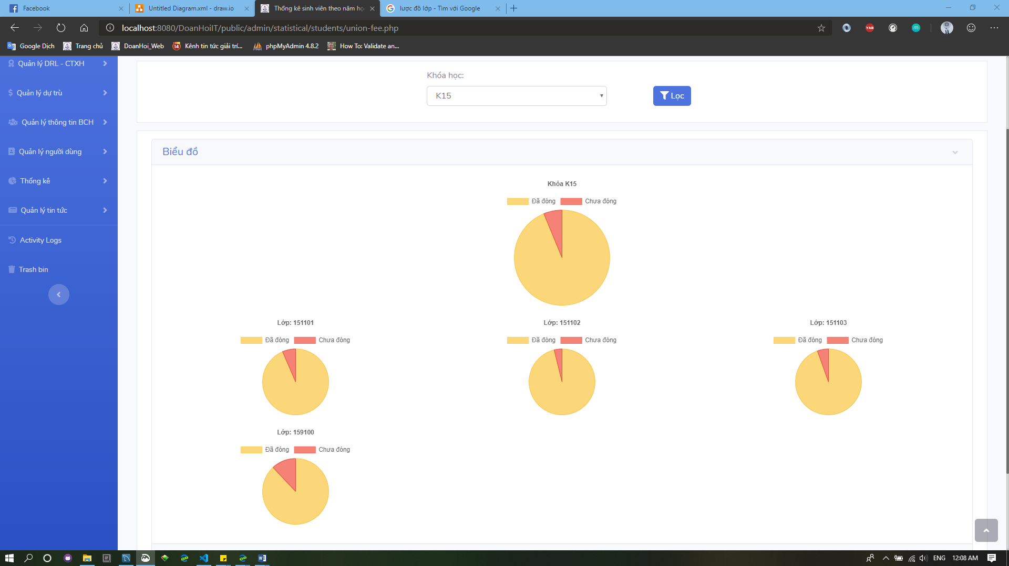

**4**

**3**

**2**

**1**

**Hình 63. Thống kê tình trạng đóng đoàn phí**

***Mô tả chi tiết***

|  |  |  |
| --- | --- | --- |
| **STT** | **Loại** | **Diễn giải** |
| 1 | < select ></ select > | Chọn khóa học |
| 2 | <button></ button > | Thống kê tình trạng đóng đoàn phí của sinh viên theo khóa học |
| 3 | <canvas></canvas> | Biểu đồ hiển thị tình trạng đóng đoàn phí của sinh viên theo toàn khóa (Đã đóng, chưa đóng) |
| 4 | <canvas></canvas> | Biểu đồ hiển thị tình trạng đóng đoàn phí của sinh viên lớp (Đã đóng, chưa đóng) |

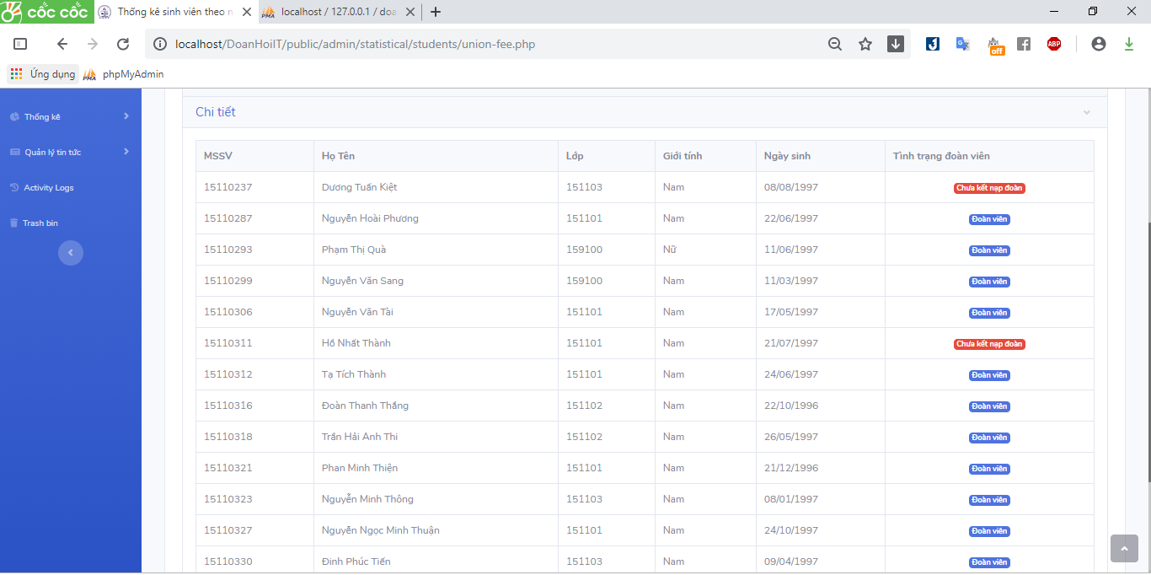

**Hình 64. Danh sách chi tiết sinh viên chưa đóng đoàn phí**

* + - 1. *Quản lý danh mục tin tức*

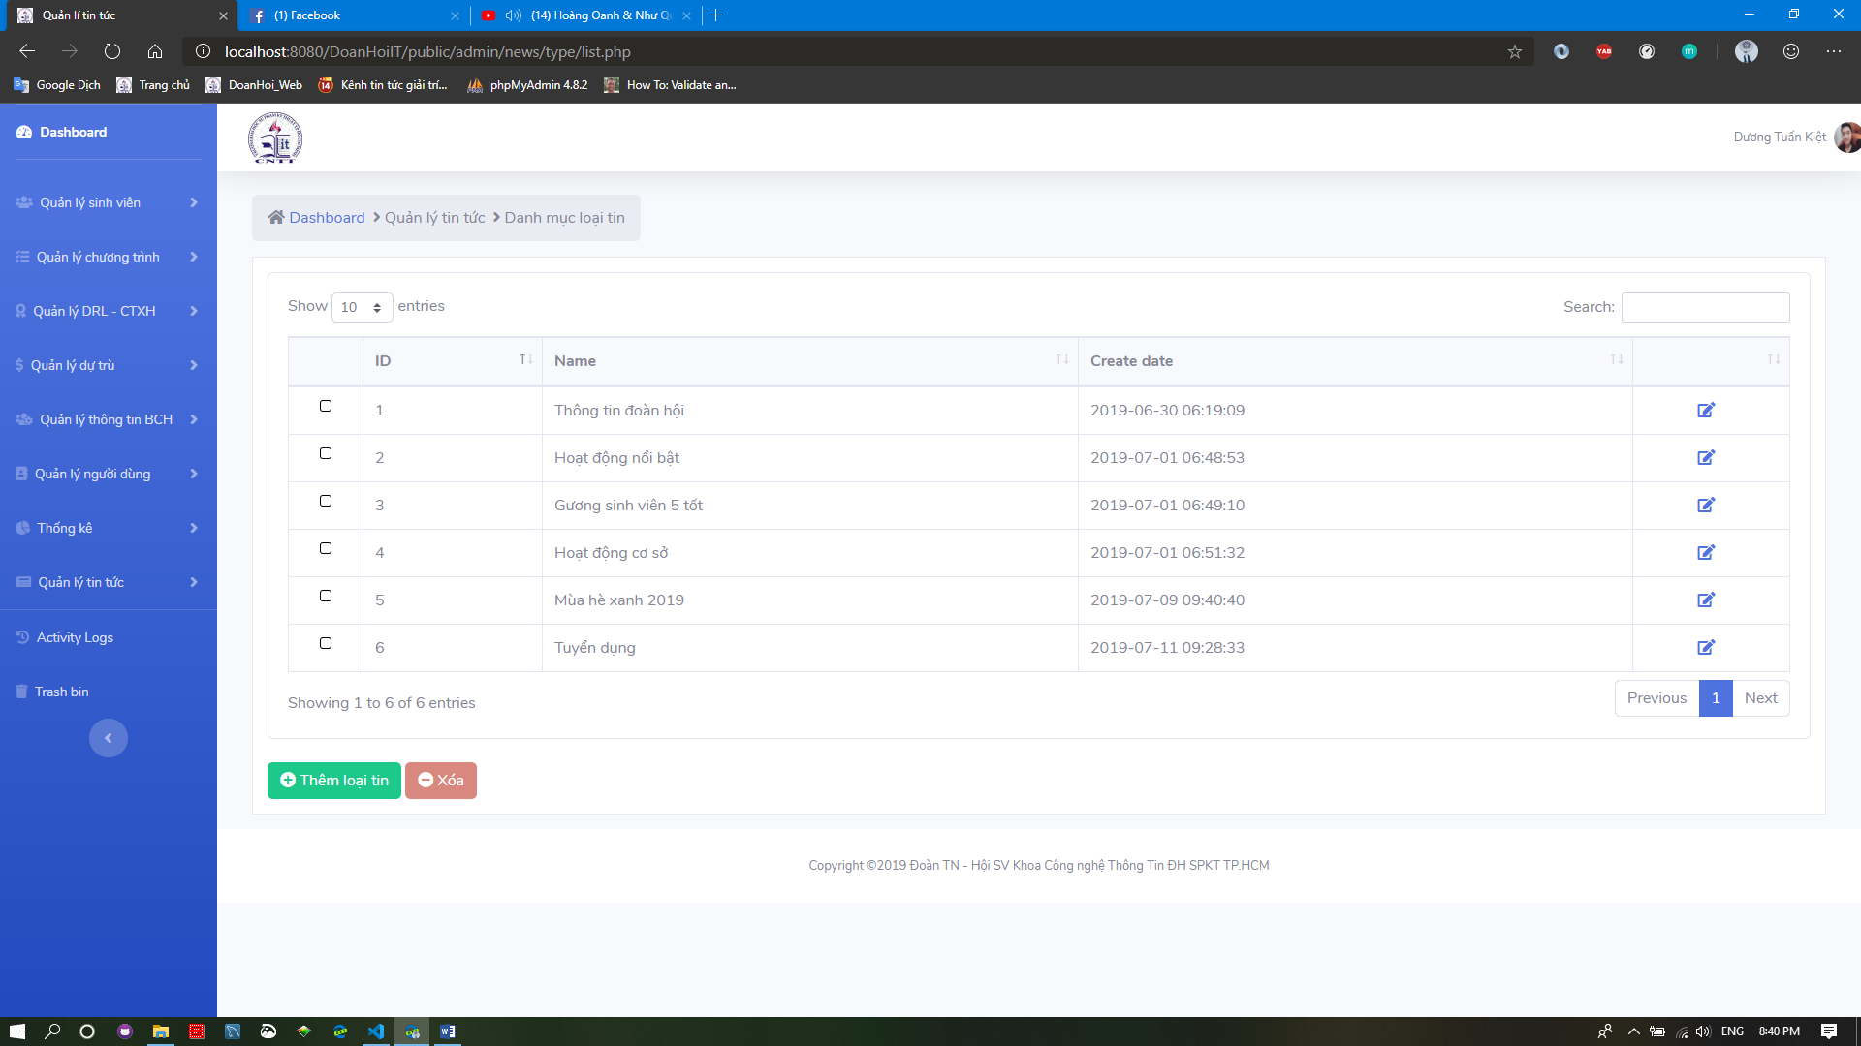

**41**

**3**

**2**

**1**

**Hình 65. Quản lý danh mục tin tức**

***Mô tả chi tiết***

|  |  |  |
| --- | --- | --- |
| **STT** | **Loại** | **Diễn giải** |
| 1 | < input ></ input > | Chọn hoặc bỏ chọn loại tin |
| 2 | <a></ a > | Mở modal chỉnh sửa loại tin |
| 3 | <button></ button > | Mở modal thêm mới loại tin |
| 4 | < button ></ button > | Xóa một hoặc nhiều loại tin |

* + - 1. *Thêm loại tin*

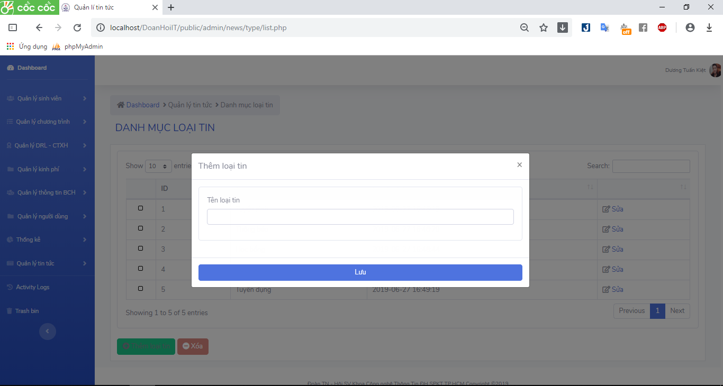

**1**

**2**

**Hình 66. Thêm loại tin**

***Mô tả chi tiết***

|  |  |  |
| --- | --- | --- |
| **STT** | **Loại** | **Diễn giải** |
| 1 | < input ></ input > | Nhập tên loại tin |
| 2 | <button></ button > | Lưu loại tin |

* + - 1. *Sửa loại tin*

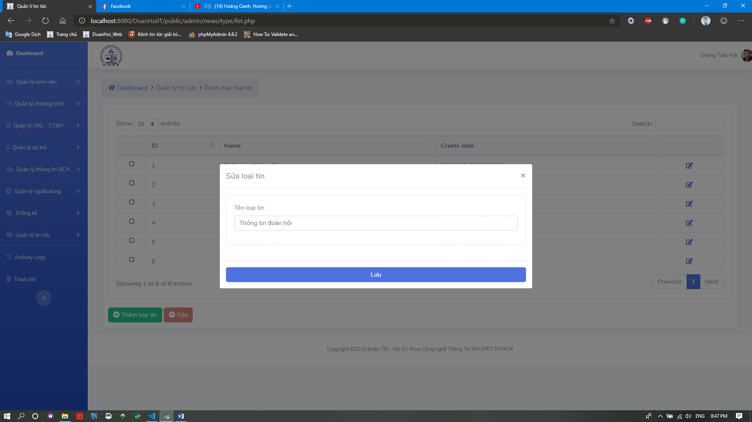

**1**

**2**

**Hình 67. Sửa loại tin**

***Mô tả chi tiết***

|  |  |  |
| --- | --- | --- |
| **STT** | **Loại** | **Diễn giải** |
| 1 | < input ></ input > | Nhập tên loại tin |
| 2 | <button></ button > | Lưu loại tin |

* + - 1. *Danh sách tin tức*

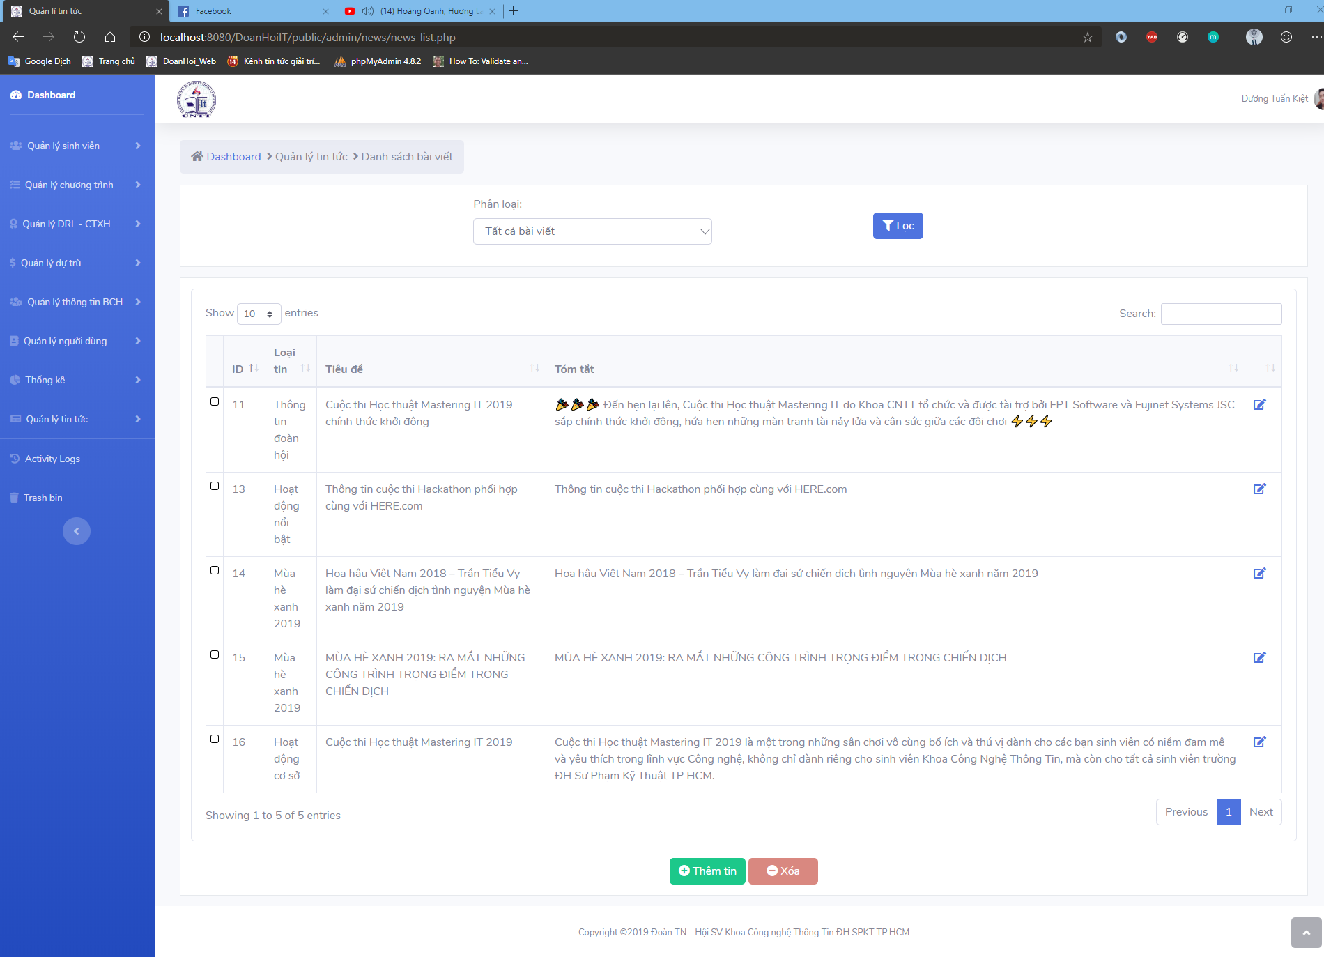

**4**

**51**

**3**

**2**

**1**

**Hình 68. Danh sách tin tức**

***Mô tả chi tiết***

|  |  |  |
| --- | --- | --- |
| **STT** | **Loại** | **Diễn giải** |
| 1 | < select ></ select > | Chọn loại tin tức |
| 2 | <button></ button > | Lọc tin tức theo điều kiện |
| 3 | <a></a> | Dẫn đến trang chỉnh sửa tin tức |
| 4 | <button></ button > | Dẫn đến trang thêm mới tin tức |
| 5 | <button></ button > | Xóa một hoặc nhiều tin tức |

* + - 1. *Thêm tin tức*

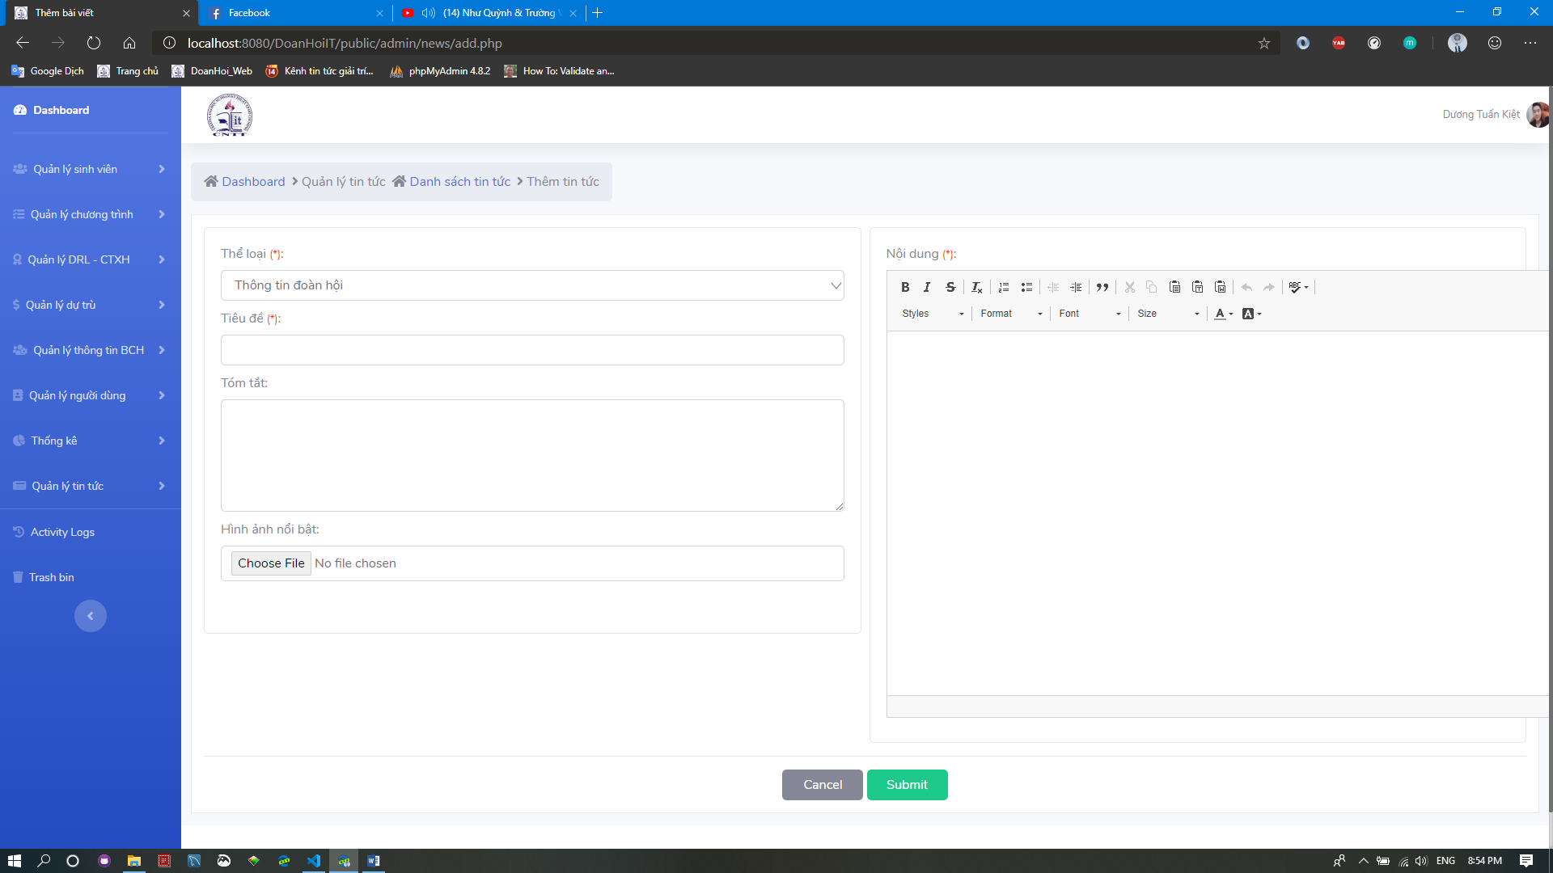

**7**

**6**

**5**

**1**

**4**

**3**

**2**

**Hình 69. Thêm tin tức**

***Mô tả chi tiết***

|  |  |  |
| --- | --- | --- |
| **STT** | **Loại** | **Diễn giải** |
| 1 | < select ></ select > | Chọn loại tin tức |
| 2 | <input></ input > | Nhập tiêu đề của tin tức |
| 3 | <textarea></textarea> | Nhập tóm tắt nội dung tin tức |
| 4 | <input></input> | Chọn hình ảnh hiển thị của tin tức |
| 5 | <input></input> | Nhập nội dung chi tiết của tin tức |
| 6 | <button></ button > | Khởi tạo lại màn hình |
| 7 | <button></ button > | Lưu tin tức |

* + - 1. *Sửa tin tức*

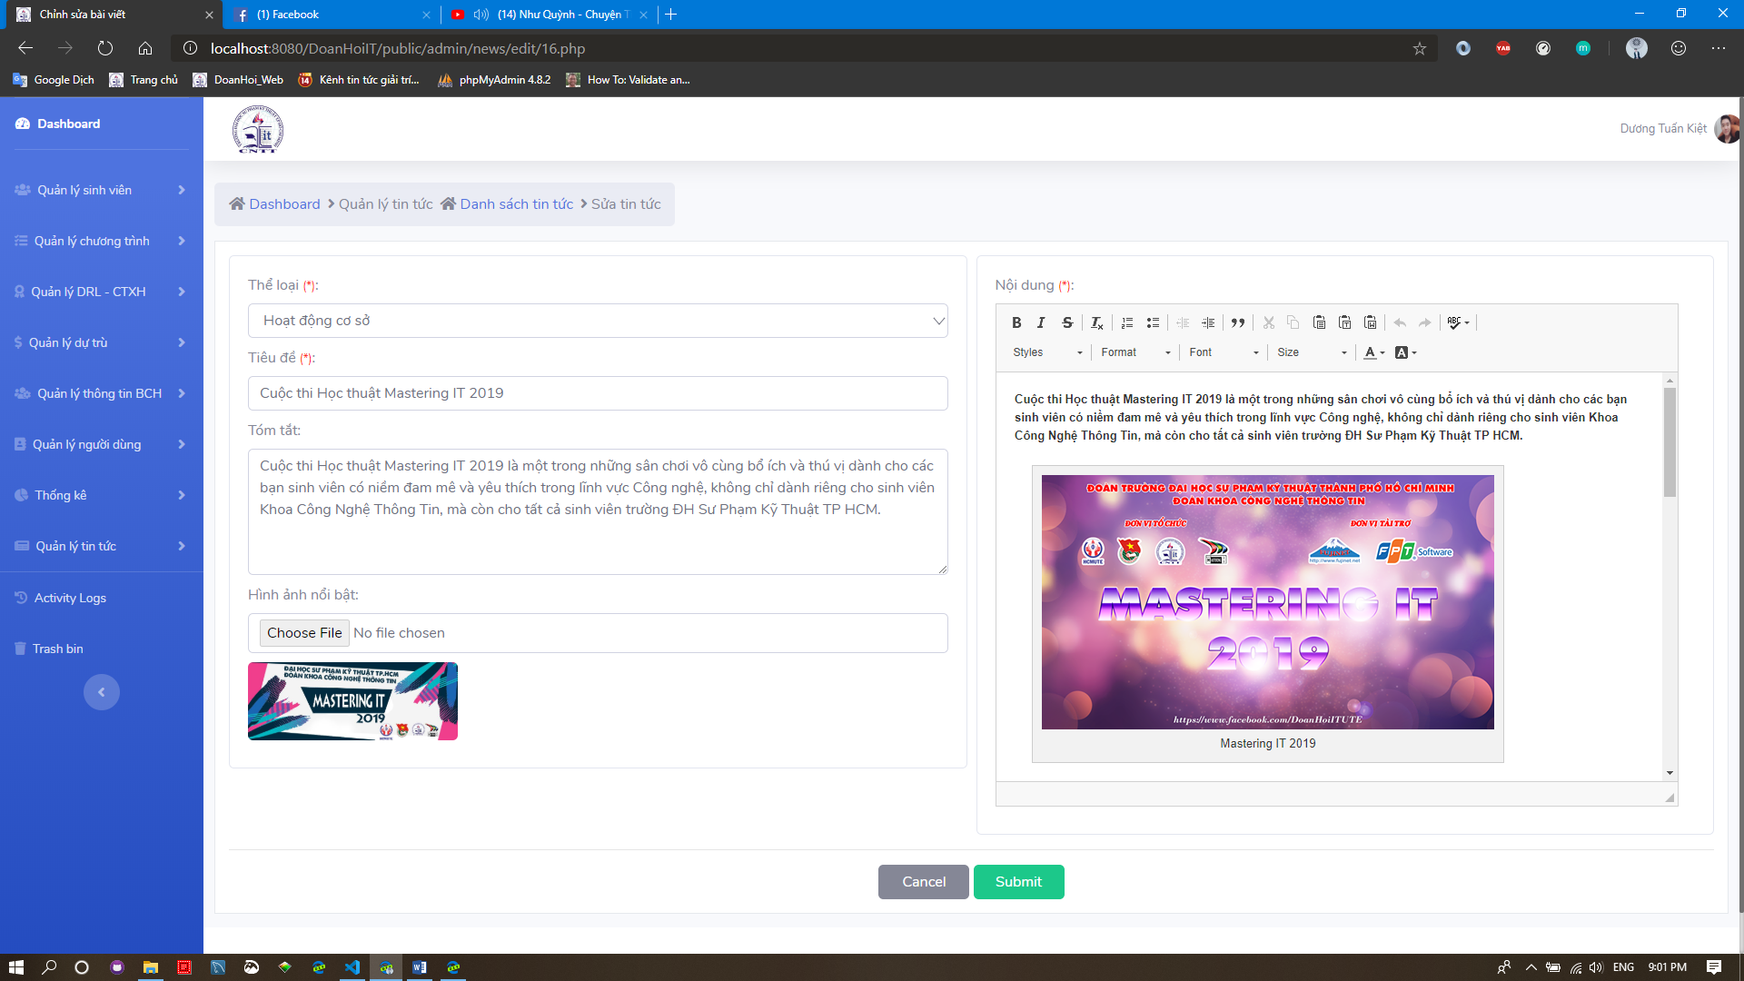

**7**

**6**

**5**

**8**

**4**

**3**

**2**

**1**

**Hình 70. Sửa tin tức**

***Mô tả chi tiết***

|  |  |  |
| --- | --- | --- |
| **STT** | **Loại** | **Diễn giải** |
| 1 | < select ></ select > | Chọn loại tin tức |
| 2 | <input></ input > | Nhập tiêu đề của tin tức |
| 3 | <textarea></textarea> | Nhập tóm tắt nội dung tin tức |
| 4 | <input></input> | Chọn hình ảnh hiển thị của tin tức |
| 5 | <input></input> | Nhập nội dung chi tiết của tin tức |
| 6 | <button></ button > | Khởi tạo lại màn hình |
| 7 | <button></ button > | Lưu tin tức |
| 8 | <img></img> | Hình ảnh hiển thị của tin tức |

* + 1. **Giao diện trang người dùng**
       1. *Màn hình đăng nhập*

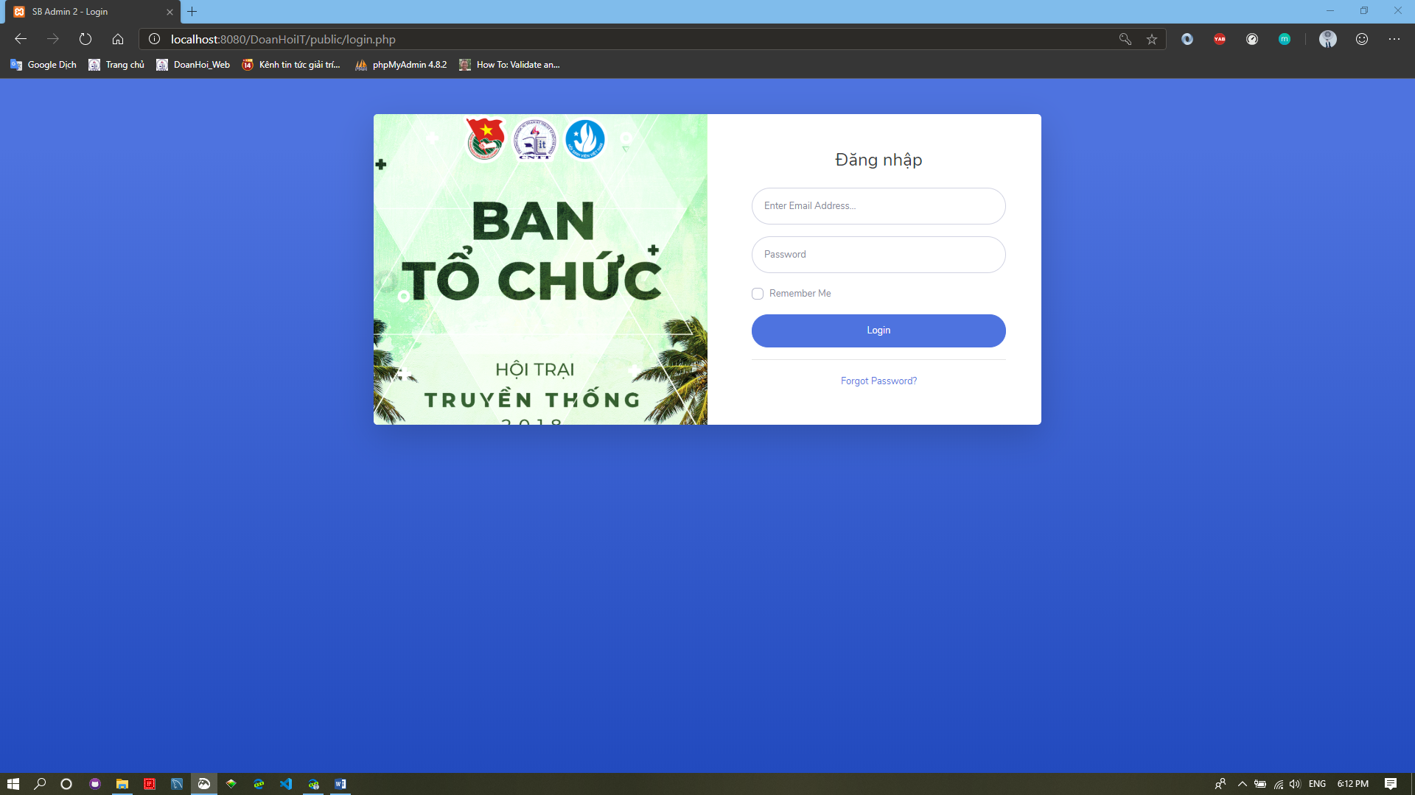

**5**

**4**

**3**

**2**

**1**

**Hình 73. Màn hình đăng nhập**

***Mô tả chi tiết***

|  |  |  |
| --- | --- | --- |
| **STT** | **Loại** | **Diễn giải** |
| 1 | <input></ input > | Nhập email |
| 2 | <input></ input > | Nhập mật khẩu |
| 3 | <input></ input > | Ghi nhớ đăng nhập |
| 4 | <button></ button > | Đăng nhập |
| 5 | <a></a> | Dẫn đến trang quên mật khẩu |

* + - 1. *Màn hình trang chủ*

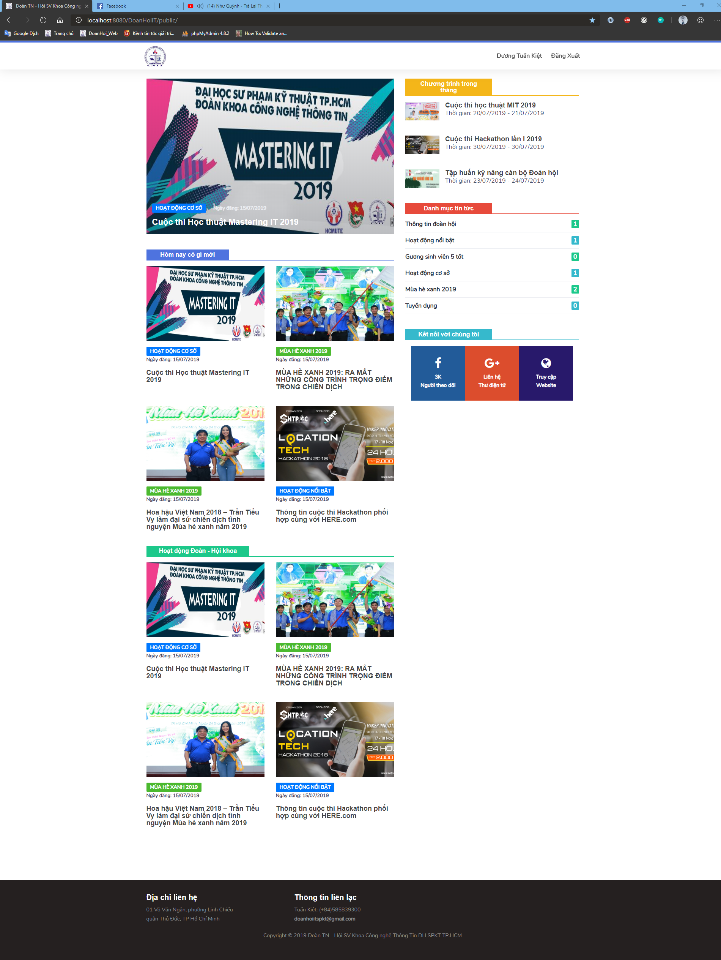

**81**

**7**

**6**

**1**

**5**

**4**

**3**

**2**

**1**

**Hình 74. Màn hình trang chủ**

***Mô tả chi tiết***

|  |  |  |
| --- | --- | --- |
| **STT** | **Loại** | **Diễn giải** |
| 1 | <a></a> | Dẫn đến trang cá nhân hoặc trang quản trị |
| 2 | <a></a> | Đăng xuất khỏi hệ thống |
| 3 | <a></a> | Dẫn đến trang chi tiết chươg trình |
| 4,5 | <a></a> | Dẫn đến trang chi tiết tin tức |
| 6 | <a></a> | Dẫn đến fan page của Đoàn – Hội khoa |
| 7 | <a></a> | Mở ứng dụng gửi mail trên máy |
| 8 | <a></a> | Dẫn đến trang chủ của Khoa |

* + - 1. *Màn hình thông tin cá nhân*

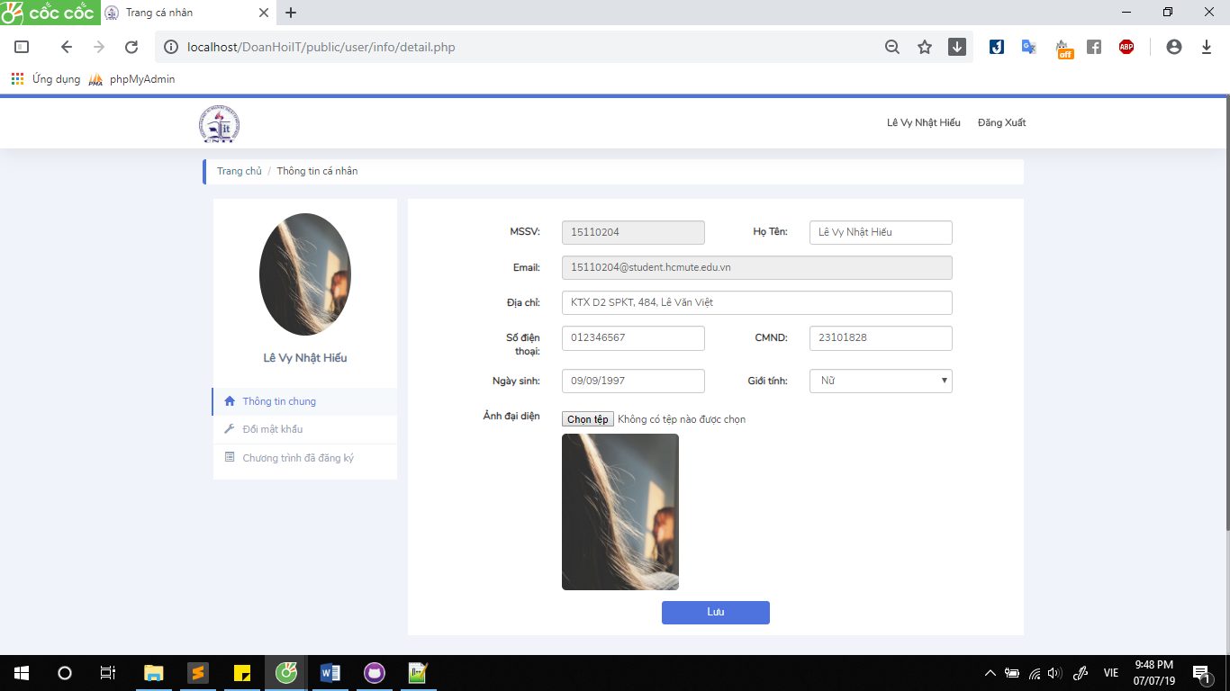

**11**

**10**

**6**

**4**

**2**

**9**

**8**

**7**

**5**

**3**

**1**

**Hình 76. Màn hình thông tin cá nhân**

***Mô tả chi tiết***

|  |  |  |
| --- | --- | --- |
| **STT** | **Loại** | **Diễn giải** |
| 1 | <input></ input > | Nhập họ tên |
| 2 | <input></ input > | Nhập địa chỉ |
| 3 | <input></ input > | Nhập số điện thoại |
| 4 | <input></ input > | Nhập số chứng minh nhân dân |
| 5 | <input></ input > | Nhập ngày sinh |
| 6 | <select></ select > | Nhập giới tính (Nam/ nữ) |
| 7 | <input></ input > | Upload ảnh đại diện |
| 8 | <img></img> | Ảnh đại diện |
| 9 | <button></button> | Lưu thông tin cá nhân |
| 10 | <a></a> | Dẫn đến trang đổi mật khẩu |
| 11 | <a></a> | Dẫn đến trang danh sách các chương trình đã đăng kí |

* + - 1. *Màn hình đổi mật khẩu*

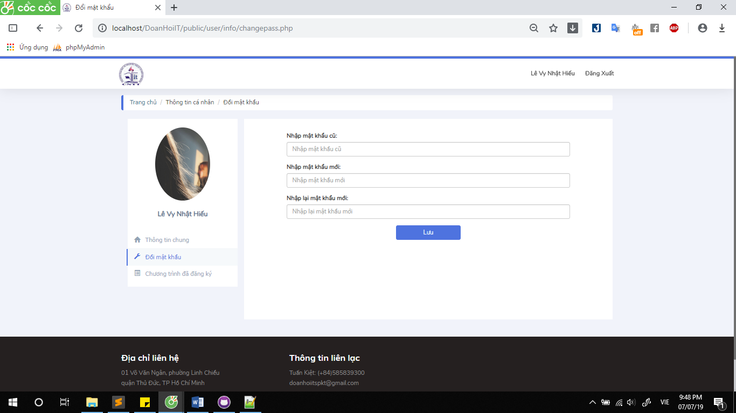

**4**

**3**

**2**

**1**

**Hình 77. Màn hình đổi mật khẩu**

***Mô tả chi tiết***

|  |  |  |
| --- | --- | --- |
| **STT** | **Loại** | **Diễn giải** |
| 1 | <input></ input > | Nhập mật khẩu cũ |
| 2 | <input></ input > | Nhập mật khẩu mới |
| 3 | <input></ input > | Nhập lại mật khẩu mới |
| 4 | <button></ button > | Lưu mật khẩu |

* + - 1. *Màn hình hiển thị hoạt động đã đăng ký*

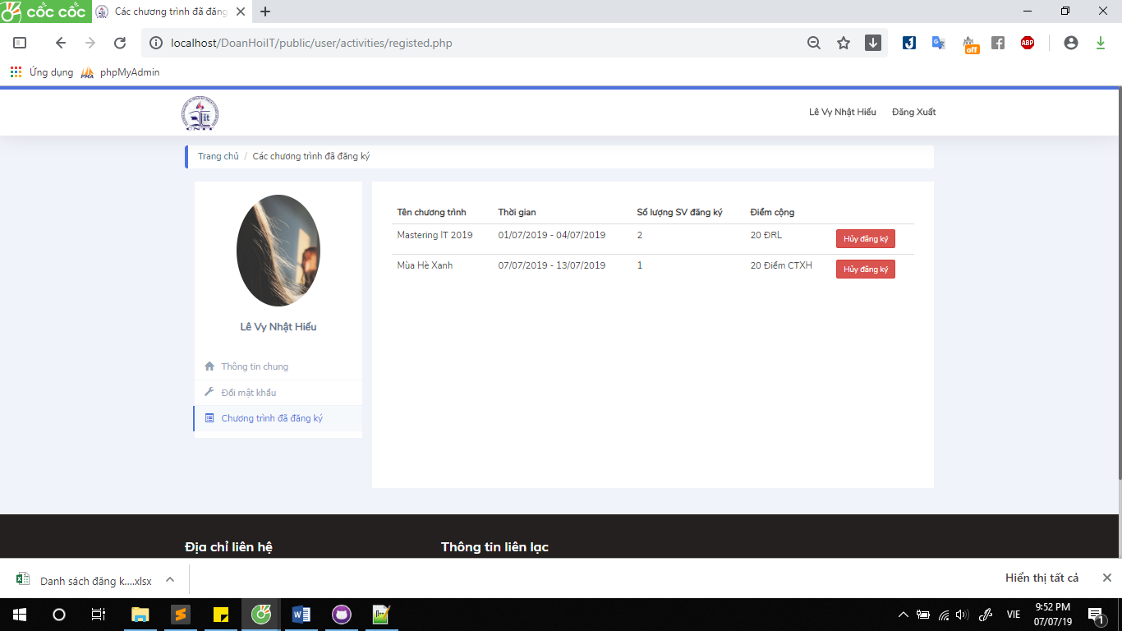

**1**

**Hình 78. Màn hình hiển thị hoạt động đã đăng ký**

***Mô tả chi tiết***

|  |  |  |
| --- | --- | --- |
| **STT** | **Loại** | **Diễn giải** |
| 1 | <button></ button > | Hủy đăng kí tham gia hoạt động |

* + - 1. *Màn hình thông tin chi tiết hoạt động*

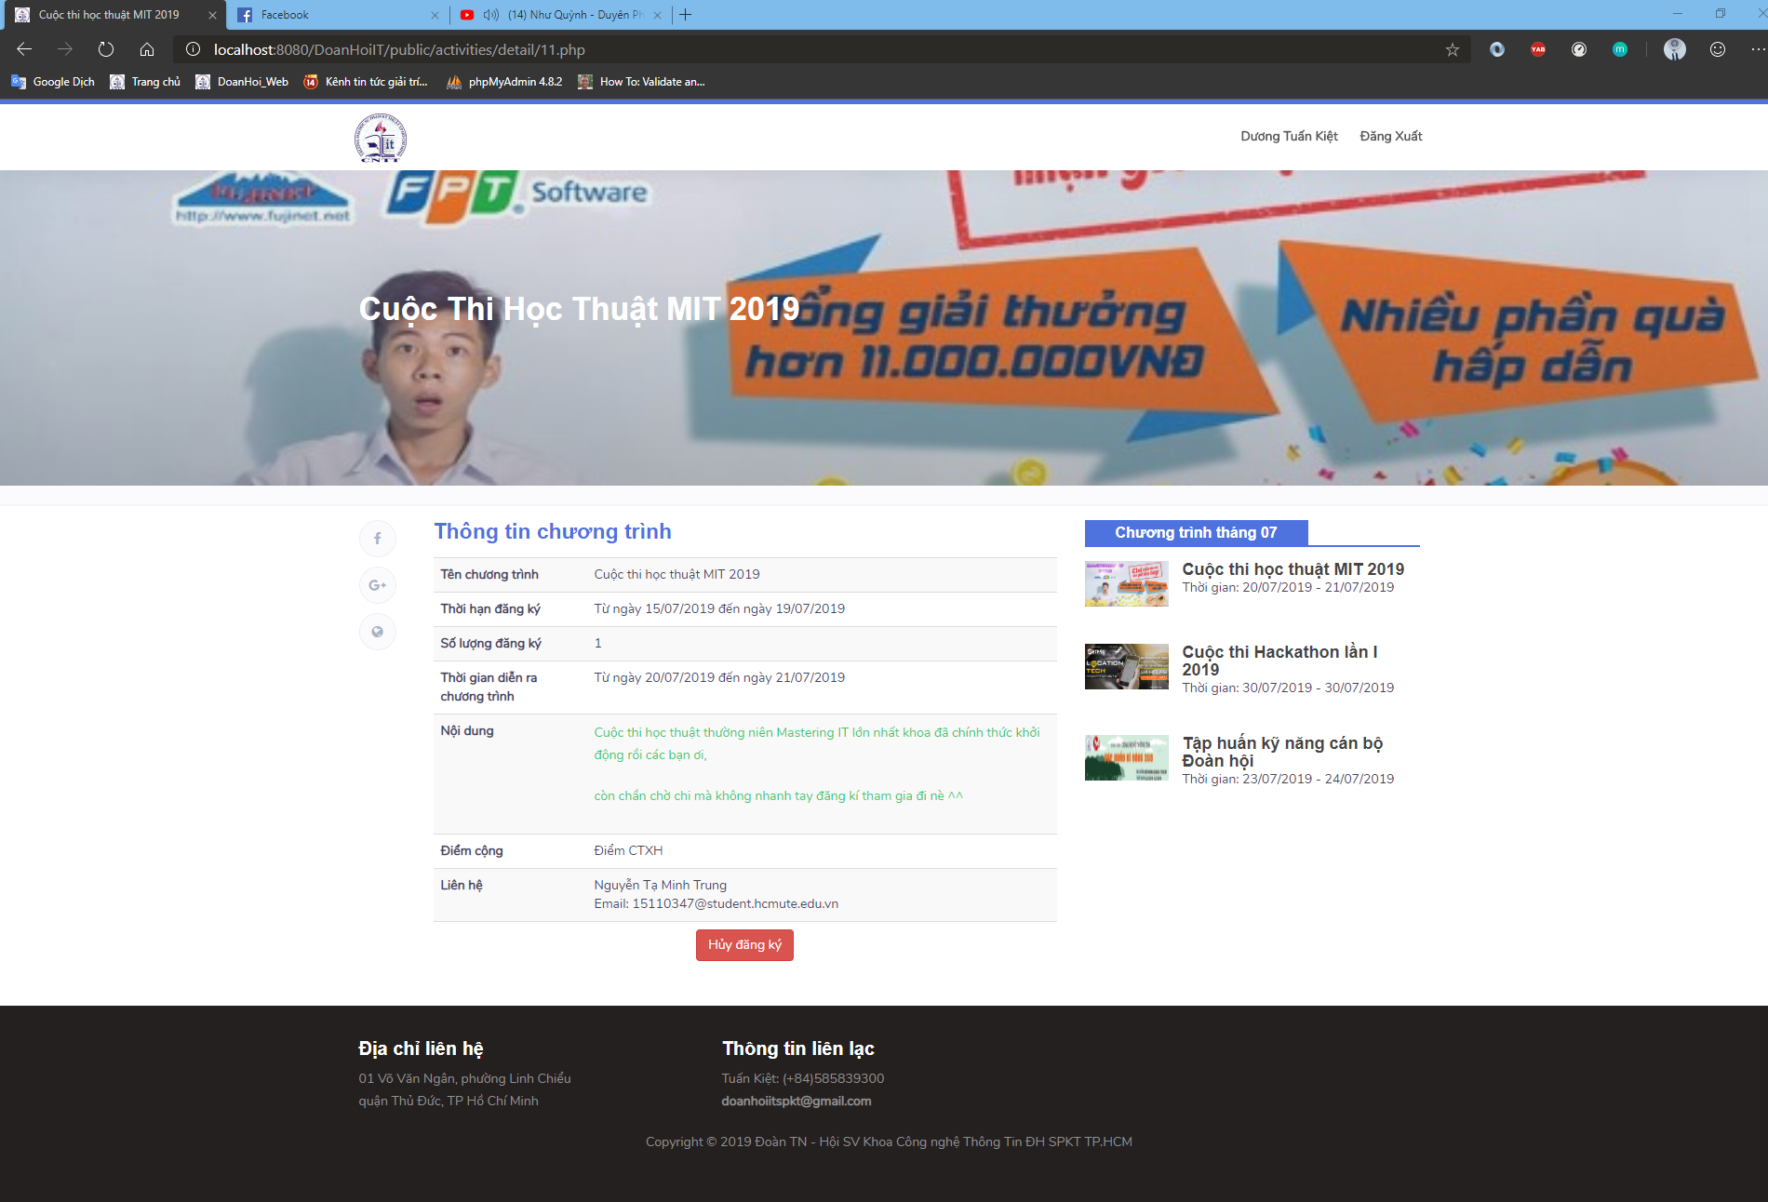

**1**

**Hình 79. Màn hình thông tin chi tiết hoạt động**

***Mô tả chi tiết***

|  |  |  |
| --- | --- | --- |
| **STT** | **Loại** | **Diễn giải** |
| 1 | <button></ button > | Đăng kí hoặc hủy đăng kí tham gia hoạt động |

* + - 1. *Màn hình hiển thị tin tức theo thể loại*

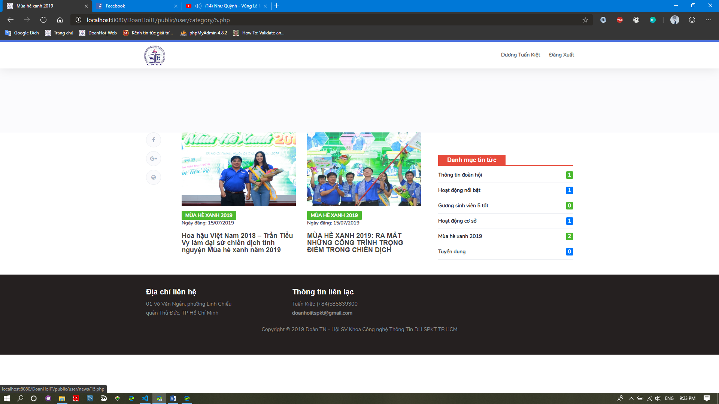

**1**

**Hình 80. Màn hình hiển thị tin tức theo thể loại**

***Mô tả chi tiết***

|  |  |  |
| --- | --- | --- |
| **STT** | **Loại** | **Diễn giải** |
| 1 | <a></ a > | Dẫn đến trang nội dung chi tiết tin tức |

* + - 1. *Màn hình hiển thị nội dung chi tiết tin tức*

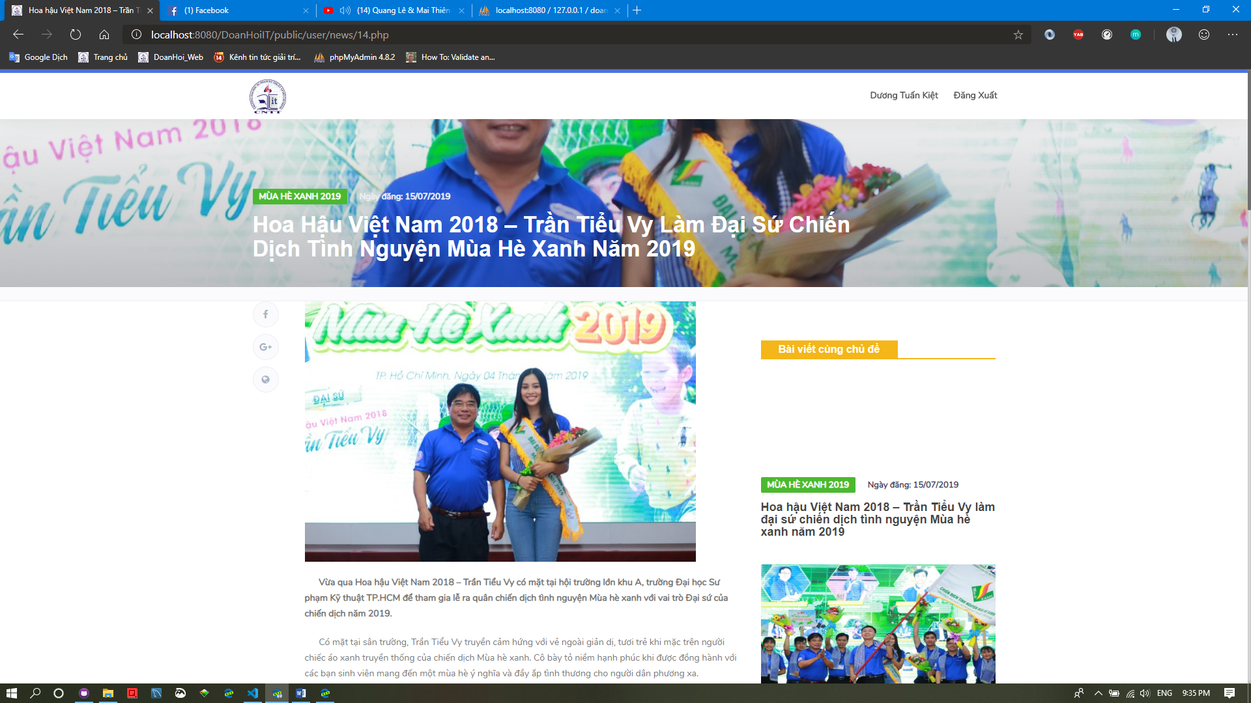

**Hình 81. Màn hình hiển thị nội dung chi tiết tin tức**

**CHƯƠNG 4: CÀI ĐẶT VÀ KIỂM THỬ**

**4.1. Cài đặt ứng dụng**

Máy tính có cài đặt Xampp. Source code được lưu trong thư mục C:\xampp\htdocs

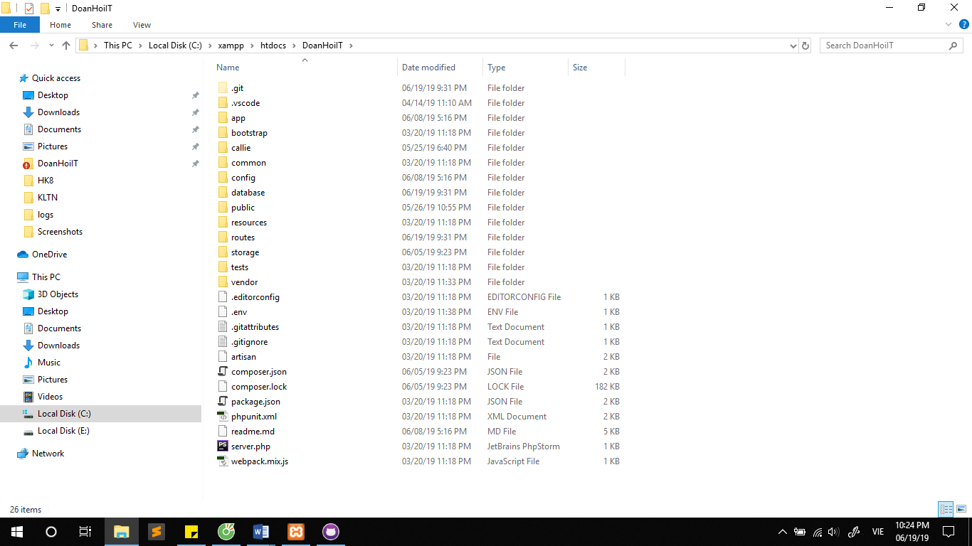

**Hình 82. Màn hình cài đặt ứng dụng**

Khởi động Xampp

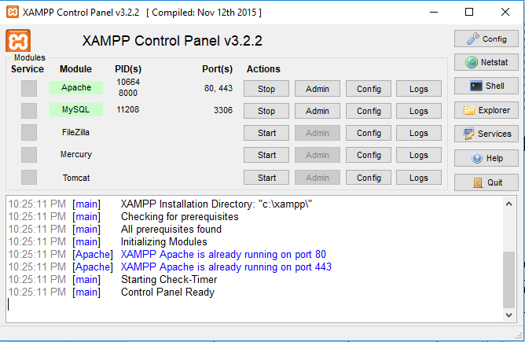

**Hình 83. Khởi động Xampp**

Mở trình duyệt web, truy cập <http://localhost/phpmyadmin/>

Tạo database có tên doanhoi_it

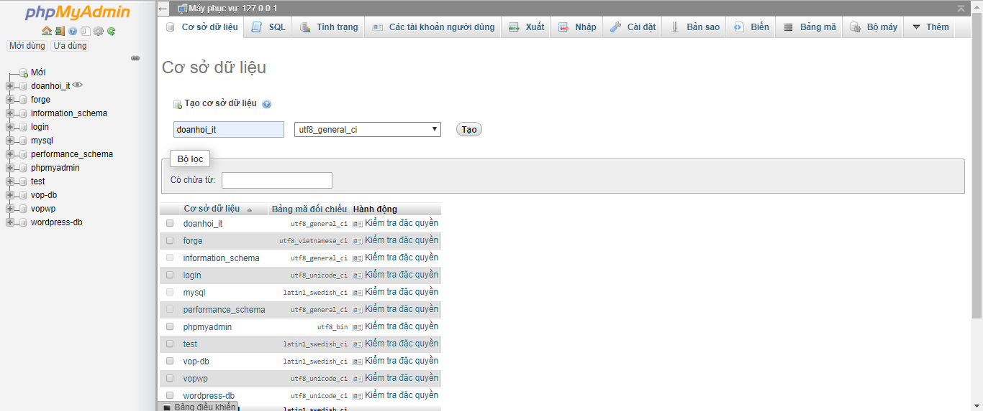

**Hình 84. Tạo database**

Import file doanhoi_it.sql

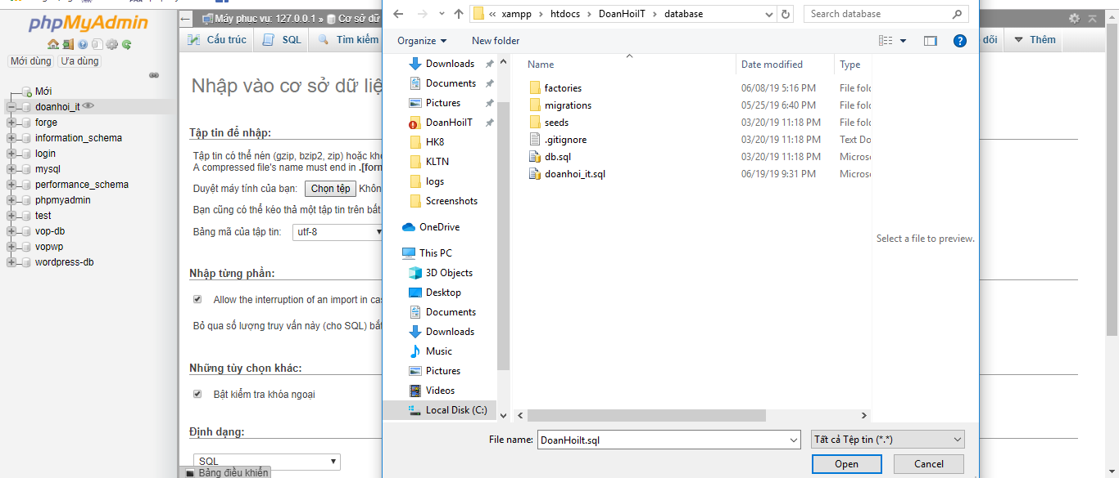

**Hình 85. Chọn CSDL**

Cơ sở dữ liệu được thêm thành công

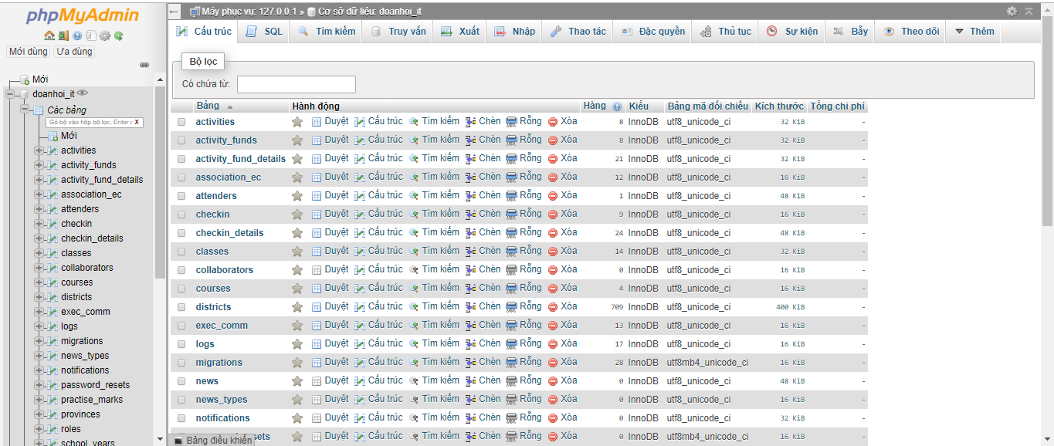

**Hình 86. Thêm CSDL thành công**

**4.2. Kiểm thử**

**Bảng 36. Kiểm thử**

|  |  |  |  |  |
| --- | --- | --- | --- | --- |
| **ID** | **TestCase** | **Các bước thực hiện** | **Kết quả dự kiến** | **Kết quả** |
| GENERAL _FUNC_01 | Kiểm tra chức năng đăng nhập | 1. Nhấn vào nút đăng nhập 2. Nhập email và password 3. Nhấn đăng nhập | Đăng nhập thành công.  Phân quyền đúng với quyền được lưu trong CSDL | Pass |
| GENERAL _FUNC_02 | Kiểm tra chức năng đăng xuất | Nhấn vào nút đăng xuất | Đăng xuất thành công | Pass |
| MEMBER_FUNC_01 | Kiểm tra chức năng đăng ký hoạt động | Nhấn vào nút đăng ký | Hiển thị thông báo đăng ký thành công. | Pass |
| MEMBER_FUNC_02 | Kiểm tra chức năng hủy đăng ký | Nhấn vào nút hủy đăng ký | Hiển thị thông báo hủy đăng ký thành công. | Pass |
| MEMBER_FUNC_03 | Kiểm tra chức năng chỉnh sửa thông tin cá nhân | 1. Chọn menu trang cá nhân 2. Nhập thông tin cần thay đổi 3. Nhấn nút lưu | Thông tin được cập nhập thành công | Pass |
| MEMBER_FUNC_04 | Kiểm tra chức năng đổi mật khẩu | 1. Chọn menu trang cá nhân 2. Chọn đổi mật khẩu 3. Nhập mật khẩu cũ 4. Nhập mật khẩu mới 5. Nhấn nút lưu 6. Đăng xuất và đăng nhập lại bằng mật khẩu mới | Mật khẩu cập nhập thành công | Pass |
| ADMIN_FUNC_01 | Kiểm tra chức năng thêm sinh viên | 1. Chọn thêm sinh viên 2. Nhập thông tin sinh viên 3. Nhấn Lưu | Sinh viên được thêm thành công | Pass |
| ADMIN_FUNC_02 | Kiểm tra chức năng chỉnh sửa thông tin sinh viên | 1. Chọn sửa thông sinh viên 2. Nhập thông tin sinh viên 3. Nhấn Lưu | Thông tin mới được cập nhập | Pass |
| ADMIN_FUNC_03 | Kiểm tra chức năng xóa sinh viên | Chọn nút xóa sinh viên | Sinh viên bị thay đổi trạng thái và không hiển thị trong danh sách sinh viên. | Pass |
| ADMIN_FUNC_04 | Kiểm tra chức năng thêm tin tức | 1. Chọn thêm tin tức 2. Nhập thông tin tin tức 3. Nhấn Lưu | Tin tức được thêm thành công | Pass |
| ADMIN_FUNC_05 | Kiểm tra chức năng chỉnh sửa thông tin sinh viên | 1. Chọn sửa tin tức 2. Nhập thông tin sinh viên 3. Nhấn Lưu | Thông tin mới được cập nhập | Pass |
| ADMIN_FUNC_06 | Kiểm tra chức năng xóa tin tức | Chọn nút xóa tin tức | Tin tức bị thay đổi trạng thái và không hiển thị trong danh sách tin tức và trang chủ. | Pass |
| ADMIN_FUNC_07 | Kiểm tra chức năng sửa chủ đề câu hỏi | Nhấn nút sửa và nhập tên mới. Chọn lưu | Chủ đề câu hỏi được cập nhật thành công | Pass |
| ADMIN_FUNC_08 | Kiểm tra chức năng xóa chủ đề câu hỏi | Nhấn nút xóa | Chủ đề câu hỏi được cập nhật trang thái và ẩn khỏi danh sách chủ đề câu hỏi | Pass |
| ADMIN_FUNC_09 | Kiểm tra chức năng xem danh sách người dùng | Chọn menu quản lý người dùng. Chọn danh sách | Hiển thị danh sách người dùng | Pass |
| ADMIN_FUNC_10 | Kiểm tra chức năng thêm người dùng | Chọn menu quản lý người dùng, chọn thêm người dùng. Nhập thông tin và nhấn đồng ý | Thêm người dùng thành công | Pass |
| ADMIN_FUNC_11 | Kiểm tra chức năng thống kê. | Chọn menu thống kê, chọn thống kê tình trang sinh viên | Hiển thị bảng thống kê tình trạng sinh viên | Pass |

**KẾT LUẬN**

1. **Kết quả đạt được**

Sau một thời gian nghiên cứu, tìm hiểu nhóm đã đạt được các kết quả sau đây:

* Hiểu được cơ bản các ngôn ngữ, cấu trúc và vận hành của mô hình MVC cũng như framework Laravel.
* Đáp ứng và thực hiện đúng hạn các vấn đề đã đề ra.
* Nâng cao khả năng tự nghiên cứu của bản thân.
* Xây dựng thành công hệ thống quản lý hoạt động Đoàn – Hội.

1. **Ưu điểm của đề tài**

* Giao diện đơn giản dễ sử dụng
* Trang web mang lại hiệu quả trong công tác quản lý đoàn hội, giúp thường trực khoa có thể phân chia công việc một cách rõ rang, từ đó nắm được thông tin, tiến độ của các chương trình.
* Sử dụng nhiều thư viện và các công nghệ mới nhằm hỗ trợ tốt nhất cho các nghiêpk vụ của hệ thống.
* Việc đăng ký tham gia hoạt động của sinh viên từ đó cũng trở nên dễ dàng hơn. Thay vì như trước đây sinh viên khó nắm được các chương trình nào của khoa đang diễn ra, giúp sinh viên tích lũy đủ số điểm quy định, từ đó đảm bảo việc ra trường hay không bị thiếu điểm ảnh hướng tới kết quả học tập.

1. **Hạn chế của đề tài**

* Hiện tại hệ thống chỉ mới quản lý được các hoạt động ở cấp khoa, chưa quản lý rộng rãi được ở cấp trường.
* Việc tối ưu dữ liệu chưa được tốt nên tốc độ truy vấn dữ liệu còn chậm, ít nhiều ảnh hưởng đến trải nghiệm của người dùng.
* Nhiều tính năng vẫn chưa được phát triển do giới hạn về thời gian làm đề tài.

1. **Hướng phát triển**

Chính vì sự tồn tại của những hạn chế được nêu trên, nhóm có những biện pháp sau để khắc phục, cụ thể như sau:

* Mở rộng quản lý ở cấp trường (quản lý nhiều khoa)
* Chức năng cập nhập điểm của Sinh viên một cách nhanh chóng, tạo chức năng thông báo khi sắp hết học kì mà sinh viên đó vẫn chưa tích lũy được số điểm quy định, và đề xuất ra các hoạt động gần nhất để sinh viên có thể đăng ký.
* Thêm tính năng đăng nhập bằng mail sinh viên,.. giúp sinh viên có thể đăng nhập nhanh.

**TÀI LIỆU THAM KHẢO**

[1]. <https://techmaster.vn/posts/34646/lap-trinh-laravel-cho-nguoi-moi-bat-dau>

[2]. <http://webfaver.com/php-coding/laravel-5/tut-laravel-5-0-laravel-la-gi-gioi-thieu-laravel-framework.html>

[3]. <https://laravel.com/docs/5.7>

[4]. <https://viblo.asia/p/kien-truc-he-thong-tren-laravel-phan-10-oOVlYydol8W>

[5]. <https://stackoverflow.com/>

[6]. <https://chungnguyen.xyz/posts/tim-hieu-cau-truc-thu-muc-cua-laravel>

[7]. <https://cmay.vn/laravel-la-gi-uu-diem-cua-laravel-framework/>

[8]. https://khoanguyen.me/tim-hieu-mo-hinh-mvc-la-gi/

[9]. <https://github.com/laravel/laravel>